

# “ACTUALIZACIÓN, AJUSTES Y COMPLEMENTACIÓN DE LA FACTIBILIDAD Y LOS ESTUDIOS Y DISEÑOS DEL CABLE AÉREO EN SAN CRISTÓBAL,

**EN BOGOTÁ D.C.”**

# CONTRATO DE CONSULTORÍA No. 1630 DE 2020

## INF-RHS--CASC-076-21 FACTIBILIDAD

**REDES ACUEDUCTO Y ALCANTARILLADO**

CONSORCIO CS



BOGOTÁ, 2021 – Junio -27

**PRODUCTO DOCUMENTAL INF-RHS--CASC-076-21 INFORME DE FACTIBILIDAD**

**REDES ACUEDUCTO Y ALCANTARILLADO**

# CONTROL DE VERSIONES

|  |  |  |  |
| --- | --- | --- | --- |
| **Versión** | **Fecha** | **Descripción de la Modificación** | **Folios** |
| Version 00 | 08/05/2021 |  | 54 |
| Version 01 | 15/06/2021 | Observaciones Interventoria | 81 |
| Version 02 | 27/06/2021 | Observaciones Interventoria | 89 |
| Version 03 | 01/03/2022 | Observaciones Interventoria Comunicado ISC-CAI-P1580 853 | 119 |

**EMPRESA CONTRATISTA**

|  |  |  |
| --- | --- | --- |
| **VALIDADO POR:** | **REVISADO POR:** | **APROBADO POR:** |
|  |  |  |
| Ing. Abelino Garcia Gucacaneme Especialista Hidráulico | Ing. Abelino Garcia Gucacaneme Especialista Hidráulico | Ing. Mario Ernesto Vacca G. Director de Consultoría |

# EMPRESA INTERVENTORA

|  |  |  |
| --- | --- | --- |
| **REVISADO POR:** | **AVALADO POR:** | **APROBADO POR:** |
|  |  |  |
| Ing. Camilo Alberto Rojas Hoyos  Especialista en Redes Hidrosanitarias | Ing. Wilmer Alexander Rozo Coordinador de Interventoría | Ing. Oscar Andrés Rico Gómez Director de Interventoría |

**TABLA DE CONTENIDO**

1. INTRODUCCION 11
2. ALCANCE Y DESCRIPCIÓN DEL PROYECTO 12
   1. ALCANCE 12
   2. LOCALIZACIÓN Y DESCRIPCION DEL PROYECTO 12
3. DISEÑO REDES INTERNAS DE ESTACIONES 14
   1. NORMATIVIDAD APLICABLE 14
   2. MEMORIA DE CALCULO RED DE SUMNISTRO 14
      1. Parámetros de diseño 14
      2. Cálculo de la red interna de agua potable 16
      3. Cálculo de la red interna de agua tratada 17
   3. MEMORIA DE CÁLCULO REDES DE DESAGUES 18
      1. Aguas residuales 18
      2. Bajantes de aguas residuales. 18
      3. Bajantes de aguas lluvias. 19
      4. Ventilaciones 19
      5. Colectores sanitarios externos 19
   4. REQUERIMIENTOS DE EXTINCIÓN DE INCENDIO 19
      1. Normas aplicables 19
      2. Parámetros de Diseño 20
      3. Requerimientos de sistemas 22
4. ANÁLISIS REDES DE ACUEDUCTO Y ALCANTARILLADO 23
   1. TRAMO 1, ENTRE LA ESTACIÓN TRANSFERENCIA Y LA ESTACIÓN INTERMEDIA 24
      1. Alternativa 1 25
      2. Alternativa 4 31
      3. Alternativa 6 35
      4. Resumen Interferencias Acueducto y Alcantarillado - Tramo 1 37
   2. TRAMO 2, ENTRE LA ESTACIÓN INTERMEDIA Y LA ESTACIÓN RETORNO 38 4.2.1 Alternativa 2 39
      1. Alternativa 3 44
      2. Alternativa 5 48
      3. Resumen Interferencias Acueducto y Alcantarillado Tramo 2 51
   3. TRAMO 3, ENTRE LA ESTACIÓN INTERMEDIA Y LA ESTACIÓN RETORNO DE JUAN REY 51
      1. Alternativa 1 52
      2. Alternativa 2 55
      3. Alternativa 3 57
      4. Resumen Interferencias Acueducto y Alcantarillado Tramo 3 60
5. METODOLOGÍA SELECCIÓN DE ALTERNATIVAS 61
   1. ANTECEDENTES DE LAS ALTERNATIVAS SELECCIONADAS 61
   2. ANÁLISIS DE ALTERNATIVAS Y CRITERIOS DE SELECCIÓN 63
   3. ALTERNATIVA SELECCIONADA 65
6. ANTE PROYECTO ALTERNATIVA SELECCIONADA 67
   1. ACTIVIDADES PARA EJECUTAR EN LA FASE DE DISEÑO 67
   2. REDES DE ACUEDUCTO 69
   3. DISEÑO COLECTORES 70
   4. CRITERIOS DE DISEÑO ALCANTARILLADO PLUVIAL 71
   5. CRITERIOS DE DISEÑO ALCANTARILLADO SANITARIO 73
   6. REVISIÓN CAPACIDAD HIDRÁULICA ALCANTARILLADO PLUVIAL 75
7. SISTEMAS DE DRENAJES SOSTENIBLES – SUDS 78
   1. CARACTERIZACIÓN DE LAS ÁREAS A INTERVENIR 78
      1. Estación de Transferencia – 20 De Julio 78
      2. Estación Intermedia – La Victoria 78
      3. Estación Retorno – Altamira 84
   2. EVALUACIÓN ZONAS VERDES 88
   3. TIPOLOGIAS DE SUDS 90
   4. TIPOLOGIAS SUDS RECOMENDADAS 96
   5. METODOLOGIA DISEÑO SUDS 97
   6. DISEÑO SUDS 100
   7. DESCRIPCIÓN OPERACIÓN Y MANTENIMIENTO DE LAS TIPOLOGIAS DE SUDS RECOMENDADAS 104
   8. RECOMENDACIONES SILVICULTARALES PARA LA ETAPA DE DISEÑO 106
8. CANTIDADES DE OBRA Y PRESUPUESTO 112
   1. CANTIDADES DE OBRA 112
   2. METODOLOGÍA ESTIMACIÓN PRESUPUESTO GENERAL 112
9. HIDROLOGIA, HIDRÁULICA Y SOCAVACIÓN 114
10. COMUNICADOS Y/O GESTIÓN INTERINSTITUCIONAL 115
11. MATRIZ DE RIESGOS REDES HIDROSANITARIAS 116
12. CONCLUSIONES Y RECOMENDACIONES 117
13. BIBLIOGRAFIA 119

# LISTADO DE TABLAS

Tabla 1. Redes de alcantarillado pluvial Estación La Victoria 28

Tabla 2. Redes de alcantarillado sanitario Estación La Victoria. 28

Tabla 3. Interferencias pilonas tramo 1 – Alternativa 1. 29

Tabla 4. Interferencias pilonas tramo 1 – Alternativa 1 30

Tabla 5. Redes de alcantarillado sanitario Estación La Victoria. 33

Tabla 6. Interferencias pilonas tramo 1 – Alternativa 4. 34

Tabla 7. Interferencias pilonas tramo 1 – Alternativa 4 34

Tabla 8. Interferencias pilonas tramo 1 – Alternativa 6. 36

Tabla 9. Interferencias pilonas tramo 1 – Alternativa 6 37

Tabla 10. Redes de alcantarillado sanitario Estación La Victoria. 38

Tabla 11. Redes de alcantarillado pluvial Estación Altamira 41

Tabla 12. Redes de alcantarillado sanitario Estación Altamira 42

Tabla 13. Interferencias pilonas tramo 2 – Alternativa 2. 43

Tabla 14. Interferencias pilonas tramo 2 – Alternativa 2 44

Tabla 15. Redes de alcantarillado sanitario Estación Altamira 45

Tabla 16. Redes de alcantarillado pluvial Estación Altamira 45

Tabla 17. Interferencias pilonas tramo 2 – Alternativa 3. 46

Tabla 18. Interferencias pilonas tramo 2 – Alternativa 3. 47

Tabla 19. Redes de alcantarillado sanitario Estación Altamira 48

Tabla 20. Redes de alcantarillado pluvial Estación Altamira 49

Tabla 21. Interferencias pilonas tramo 2 – Alternativa 5. 49

Tabla 22. Interferencias pilonas tramo 2 – Alternativa 5. 50

Tabla 23. Redes de alcantarillado sanitario Estación Intermedia. 51

Tabla 24. Interferencias pilonas tramo 3 – Alternativa 1. 53

Tabla 25. Interferencias pilonas tramo 3 – Alternativa 1. 54

Tabla 26. Interferencias pilonas tramo 3 – Alternativa 2. 56

Tabla 27. Interferencias pilonas tramo 3 – Alternativa 2. 57

Tabla 28. Interferencias pilonas tramo 3 – Alternativa 3. 58

Tabla 29. Interferencias pilonas tramo 3 – Alternativa 3. 59

Tabla 30. Redes Interferidas en el Sector 3 60

Tabla 31. Criterios para evaluación del Componente Técnico 64

Tabla 32. Ponderación de las Alternativas del Tramo 1 65

Tabla 33. Ponderación de las Alternativas del Tramo 2 66

Tabla 34. Ponderación de las Alternativas del Tramo 3 (Ramal a Juan Rey) 66

Tabla 35. Invetigación redes de alcantarillado mediante CCTV (La Victoria) 68

Tabla 36. Invetigación redes de alcantarillado mediante CCTV (La Victoria) 68

Tabla 37. Investigación redes de alcantarillado mediante CCTV (Est. Retorno) 69

Tabla 38. Nodos Curvas Intensidad – Duración - Frecuencia 72

Tabla 39. Curvas Intensidad – Duración - frecuencia 72

Tabla 40. Coeficiente de Escorrentía 73

Tabla 41. Características vías 79

Tabla 42. Campaña exploratoria 81

Tabla 43. Pendiente media vías Estación Intermedia 82

Tabla 44. Características vías 85

Tabla 45. Pendiente media vías Estación Retorno 86

Tabla 46. Preinventario de Zonas Verdes Tramo 1 – Alternativa 4 88

Tabla 47. Preinventario de Zonas Verdes Tramo 2 – Alternativa 2 89

Tabla 48. Valores de profundidad de lluvia (hp) Estaciones pluviométricas 101

Tabla 49. Estaciones Hidrométricas operadas por la EAAB-ESP 102

Tabla 50. Verificación criterios localización SUDS 102

Tabla 51. Valores Coeficiente de permeabilidad 103

Tabla 52. Especies recomendadas para implementar en el proyecto 108

Tabla 53. Mantenimiento Especies Arbóreas 110

LISTADO DE FIGURAS

Figura 1. Localización del proyecto 12

Figura 2. Diagrama de tramos y alternativas de análisis del Cable. 23

Figura 3. Localización Tramo 1 24

Figura 4. Localización Estación de Transferencia – Alternativa 1 25

Figura 5. Redes de acueducto - Estación La Victoria 27

Figura 6. Redes de alcantarillado pluvial - Estación La Victoria 27

Figura 7. Redes de alcantarillado sanitario - Estación La Victoria 28

Figura 8. Localización Estación de Transferencia – Alternativa 4 32

Figura 9. Localización redes de acueducto -Alternativa 4 32

Figura 10. Localización Estación de Transferencia – Alternativa 6 35

Figura 11. Localización Tramo 2 38

Figura 12. Localización Estación Retorno (Altamira) – Alternativa 2 39

Figura 13. Redes de acueducto Estación Altamira 40

Figura 14. Redes de alcantarillado pluvial - Estación Altamira 41

Figura 15. Redes de alcantarillado sanitario - Estación Altamira 42

Figura 16. Localización Estación Intermedia – Alternativa 3 44

Figura 17. Localización Estación Intermedia – Alternativa 5 48

Figura 18. Localización Tramo 3 52

Figura 19. Alternativas estación Transferencia Portal 20 de Julio 61

Figura 20. Alternativas estación retorno y zona Moralba 62

Figura 21. Macrozonas para Ramal Juan Rey 63

Figura 22. Desvío tubería alcantarillado combinado Estación Intermedia 76

Figura 23. Planta Estación Intermedia – La Victoria 80

Figura 24. Perfil Fachada 4 (Calle 41 Sur) - Estación Intermedia 80

Figura 25. Perfil Fachada 1 (Carrera 3C Este) - Estación Intermedia 81

Figura 26. Planta Estación Intermedia – Media Tensión 83

Figura 27. Planta Estación Intermedia - Gas Natural 83

Figura 28. Planta Estación Retorno – Altamira 85

Figura 29. Perfil Fachada (Calle 43A Sur) - Estación Retorno 86

Figura 30. Planta Estación Retorno – Media Tensión 87

Figura 31. Planta Estación Retorno - Gas Natural 87

Figura 32. Inventario de Zonas Verdes – Tramo 1 88

Figura 33. Inventario de Zonas Verdes Tramo 2 89

Figura 34. Esquema Alcorque inundable 99

Figura 35. Esquema Zona Bio-retención 100

Figura 36. Principales actividades de mantenimiento de los alcorques inundables. 104

Figura 37. Principales actividades de mantenimiento de las Zonas de Bio-retención 105

Figura 38. Precipitación media mensual anual Vs Área de Inlfuencia del Proyecto 107

Figura 39. Humedad Relativa vs Área de Inlfuencia del Proyecto 107

LISTADO DE FOTOGRAFIAS

Fotografia 1. Registro fotografico Estación Intermedia 79

Fotografia 2. Registro fotografico Estación Retorno 84

LISTADO DE ANEXOS

ANEXO 1. Redes internas Estaciones ANEXO 2. Interferencia Pilonas.

ANEXO 3. Memorias de cálculo. ANEXO 4. SUDS.

ANEXO 5. Regsitros de precipitación ANEXO 6. Cantidades de obra ANEXO 7. Comunicados

CARPETA F.10.1. PLANOS

# INTRODUCCION

El Instituto de Desarrollo Urbano – IDU, como entidad encargada del desarrollo y el mantenimiento de infraestructura vial de transporte y de espacio público dentro del Distrito Capital, conforme a los estudios y documentos previos desarrollados mediante el contrato interadministrativo de consultoría No. 2012-1531, (CN2012-0186 para el Metro) de noviembre de 2012, suscrito entre la Secretaría Distrital de Movilidad de Bogotá y la Empresa de Transporte Masivo del Valle de Aburrá Ltda., se establecieron los compromisos contractuales para el desarrollo de los estudios de factibilidad de los futuros proyectos de cable para la ciudad de Bogotá en las localidades de Ciudad Bolívar y San Cristóbal. Así las cosas, con base a este estudio, la Dirección Técnica de Proyectos avaló la suscripción del contrato de Consultoría No. 1630 de 2020 entre el Instituto de Desarrollo Urbano – IDU y el Consorcio CS, cuyo objeto corresponde a la “*Actualización, Ajustes y Complementación de la Factibilidad y los Estudios y Diseños del Cable Aéreo en San Cristóbal, en Bogotá D.C*.”

En el marco del Contrato suscrito entre el IDU y el Consorcio CS, se presente el informe de "Factibilidad redes hidrosanitarias de Acueducto y Alcantarillado".

# ALCANCE Y DESCRIPCIÓN DEL PROYECTO

## ALCANCE

El alcance del Informe Técnico de Factibilidad, es revisar, analizar e identificar las posibles interferencias del proyecto con la infraestructura existente de acueducto y alcantarillado y plantear las posibles alternativas de solución.

## LOCALIZACIÓN Y DESCRIPCION DEL PROYECTO

El proyecto del Cable de San Cristóbal en la localidad del mismo nombre está ubicado en el sur oriente de Bogotá, entre las localidades de Santa Fe (norte), Usme (sur), Rafael Uribe Uribe y Antonio Nariño (occidente) y por el oriente es límite metropolitano con los municipios de Choachí y Ubaque. Entre las veinte localidades ocupa el quinto lugar en extensión, tiene suelo tanto urbano como rural, este último corresponde a la estructura ecológica principal de los cerros orientales de Bogotá.

En la figura 1 se presenta el trazado del proyecto del Cable de San Crostóbal, figura extractada del estudio de factilidad del Contrato Interadministrativo No 20121531 del estudio.

***Figura 1. Localización del proyecto***

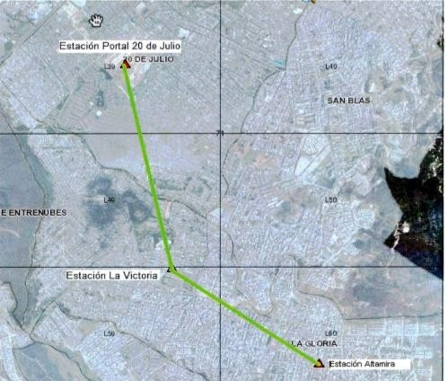

Fuente: Contrato Interadministrativo No 20121531 Secretaria Distrital de Movilidad de Bogotá/ETMVA

El sistema de transporte mediante cable aéreo de San Cristóbal tiene una longitud en planta de 2.802,56 aproximadamente, y cuenta con tres estaciones: 20 de julio, La Victoria y Altamira, la primera de ella conecta con el Portal 20 de Julio del sistema de Transmilenio, y la Victoria corresponde a la estación motriz del Cable. En la Figura 1 se presenta la configuración esquemática del trazado del cable en planta, el cual contara con 21 pilonas lo largo de su recorrido con soporte intermedio. Las pilonas 1 y 2, se encuentran entre el 20 de Julio del Sistema de Transmilenio y la estación 20 de Julio; las pilonas 3-11, entre las estaciones 20 de Julio y la Victoria; y las pilonas 12-21 entre estaciones La Victoria y Altamira.

# DISEÑO REDES INTERNAS DE ESTACIONES

El proyecto CABLE SAN CRISTOBAL consta de cuatro estaciones las cuales se utilizarán para uso público de los pasajeros del cable, en su arquitectura se tendrán, áreas de empleados, áreas técnicas, áreas de pasajeros. Los sistemas de desagües se desarrollarán para la recolección y disposición de las aguas residuales provenientes de las unidades sanitarias, áreas de lavado, mantenimiento y toda la recolección y disposición de aguas lluvias. El proyecto se desarrollará en la ciudad de Bogotá D.C. en el departamento de Cundinamarca.

El proyecto contará con redes de desagües que se manejarán independientes, esto es una red para aguas residuales y otra para aguas lluvias. Las redes de aguas residuales se empatarán directamente al alcantarillado público, mientras que las redes de aguas lluvias se llevarán al sistema de amortiguación y reutilización en sanitarios y orinales.

## NORMATIVIDAD APLICABLE

Las normas que aplican para el diseño de las redes internas del proyecto se listan a continuación:

* + - NTC 1500. CODIGO COLOMBIANO DE FONTANERIA. PARA LA INSTALACION Y CONEXIÓN DE APARATOS HIDROSANITARIOS.
    - RAS 2017. REGLAMENTO TECNICO DEL SECTOR DE AGUA POTABLE Y SANEAMIENTO BASICO. PARA LA DETERMINACION DE DOTACIONES MINIMAS.

## MEMORIA DE CALCULO RED DE SUMNISTRO

## Parámetros de diseño

## Cálculo tanque de almacenamiento de agua potable:

**ESTACION 20 DE JULIO.** Para un total de 27 trabajadores por turno y dos turnos de trabajo se tiene el siguiente análisis de consumos de acuerdo con el Reglamento Técnico del Sector de Agua Potable y Saneamiento Básico RAS, como uso comercial oficinas tenemos una dotación de 6 l/m2/día, para 2000m2 construidos tendríamos 12 m3/día de consumo, si tomamos el uso como industria por trabajador se tendría una dotación de

100 litros, quiere decir que el consumo total sería de 5.4 m3/día. Se debe adicionar un volumen para el lavado de las cabinas, se estima un total de 14 cabinas para lavado diario y un consumo de 450 litros diarios por cabina, teniendo un consumo diario de 6.3 m3. De acuerdo con los datos anteriores el tanque mínimo requerido para un almacenamiento de un día de reserva es de **19 m3**.

**ESTACION ALTAMIRA.** Para un total de 10 trabajadores por turno y dos turnos de trabajo se tiene el siguiente análisis de consumos de acuerdo con el Reglamento Técnico del Sector de Agua Potable y Saneamiento Básico RAS, como uso comercial oficinas tenemos una dotación de 6 l/m2/día, para 1000 m2 construidos tendríamos 6 m3/día de consumo, si tomamos el uso como industria por trabajador se tendría una dotación de 100 litros, quiere decir que el consumo total sería de 2 m3/día. De acuerdo con los datos anteriores el tanque mínimo requerido para un almacenamiento de un día de reserva es de **6 m3.**

**ESTACION LA VICTORIA.** Para un total de 10 trabajadores por turno y dos turnos de trabajo se tiene el siguiente análisis de consumos de acuerdo con el Reglamento Técnico del Sector de Agua Potable y Saneamiento Básico RAS, como uso comercial oficinas tenemos una dotación de 6 l/m2/día, para 1000 m2 construidos tendríamos 6 m3/día de consumo, si tomamos el uso como industria por trabajador se tendría una dotación de 100 litros, quiere decir que el consumo total sería de 2 m3/día. De acuerdo con los datos anteriores el tanque mínimo requerido para un almacenamiento de un día de reserva es de **6 m3.**

**ESTACION JUAN REY.** Para un total de 10 trabajadores por turno y dos turnos de trabajo se tiene el siguiente análisis de consumos de acuerdo con el Reglamento Técnico del Sector de Agua Potable y Saneamiento Básico RAS, como uso comercial oficinas tenemos una dotación de 6 l/m2/día, para 1000 m2 construidos tendríamos 6 m3/día de consumo, si tomamos el uso como industria por trabajador se tendría una dotación de 100 litros, quiere decir que el consumo total sería de 2 m3/día. De acuerdo con los datos anteriores el tanque mínimo requerido para un almacenamiento de un día de reserva es de **6 m3.**

## Características constructivas de los tanques

* VOLUMEN REQUERIDO: Según NTC 1500 (CODIGO COLOMBIANO DE FONTANERIA) Art.

6.6.2. El volumen útil del tanque de reserva debe garantizar por lo menos el abastecimiento de agua para un día de servicio.

* TIEMPO DE LLENADO: El tanque para consumo tendrá una boca de alimentación dimensionada según el consumo diario requerido en cada una de las estaciones, con un tiempo de llenado no mayor a 12 horas según NTC 1500 (CODIGO COLOMBIANO DE FONTANERIA) Art. 6.6.4.
* VENTANA DE INSPECCIÓN: Dimensiones 70 x 70 cm. se encuentra ubicada en la parte superior de los tanques cerca a la acometida para inspección y reparación de la misma.
* PENDIENTADO: La superficie interior del tanque cuenta con un pendientado de 5%, que facilita el movimiento del agua en la dirección del cárcamo de succión.
* CÁRCAMO DE SUCCIÓN: Está ubicado en la succión de las bombas. Ancho: 0.40 m Profundidad: 0.60 m.
* LAVADO: Se realizará por gravedad o mediante el equipo de presión a través de una tubería de 2”.
* REBOSE: En caso de falla del sistema del flotador que controla el flujo de agua hacia el interior del tanque se tendrá un rebose a 20cm sobre la lámina máxima de agua del tanque a través de la ventana de inspección lateral, la cual vierte directamente al cárcamo de desagüe para la disposición final hacia la red de aguas residuales.

## Cálculo de la acometida:

* Para el llenado del tanque de reserva de agua de cada estación, se proyecta una acometida derivando desde la red pública de acueducto existente perimetralmente a cada una de las estaciones, esta acometida alimenta el tanque de reserva de la respectiva estación en el tiempo máximo permitido por la norma NTC 1500. La acometida a cada estación tendrá un medidor para cobro por parte de la empresa de acueducto de Bogotá.
* **ESTACION 20 DE JULIO.** El tiempo de llenado del tanque se establece en un máximo de 10 horas por lo cual la acometida solicitada a la empresa prestadora del servicio será de ½” con capacidad para transportar un caudal de 0.53 l/s.
* **ESTACION ALTAMIRA.** El tiempo de llenado del tanque se establece en un máximo de 10 horas por lo cual la acometida solicitada a la empresa prestadora del servicio será de ½” con capacidad para transportar un caudal de 0.17 l/s.
* **ESTACION LA VICTORIA.** El tiempo de llenado del tanque se establece en un máximo de 10 horas por lo cual la acometida solicitada a la empresa prestadora del servicio será de ½” con capacidad para transportar un caudal de 0.17 l/s.
* **ESTACION JUAN REY.** El tiempo de llenado del tanque se establece en un máximo de 10 horas por lo cual la acometida solicitada a la empresa prestadora del servicio será de ½” con capacidad para transportar un caudal de 0.17 l/s.

## Cálculo de la red interna de agua potable

Para cada estación se realiza el cálculo teniendo en cuenta los aparatos sanitarios y áreas de lavado y riego requeridas.

De los tanques se tendrá un sistema de presión con capacidad para suministrar los diferentes aparatos y servicios, calculado para mantener presiones de servicio en cada punto entre 30 y 60 psi.

El cuarto de bombas donde se ubicará el equipo de presión debe estar adjunto al tanque de reserva para evitar problemas de cavitación, así como aumento de potencias eléctricas, mayores consumos y menor vida útil de los equipos, generados por tener succiones de grandes longitudes.

Se tendrá un solo medidor para facturación por parte de la empresa prestadora del servicio en ½”, ubicado en la acometida general para toda la estación, se proyectarán adicionalmente dos medidores, uno para la acometida de llenado del tanque del sistema de extinción de incendio y el otro en la descarga del equipo de reutilización de aguas lluvias, estos medidores servirán solamente como control interno para el operador de la estación y no generaran ninguna facturación por parte de la empresa prestadora del servicio.

## Cálculo de la red interna de agua tratada

En cada estación se proyecta el uso de agua lluvia tratada para sanitarios y orinales, asi como riego de zonas verdes.

**ESTACION 20 DE JULIO.** La reutilización de aguas lluvias se plantea para su uso en sanitarios, orinales y riego de zonas verdes, el consumo de aguas lluvias se estima en un 60% del consumo total para sanitarios y orinales, por lo que se tendría un consumo estimado de 7.2 m3/día.

Para poder reutilizar las aguas lluvias del proyecto se requiere una planta de tratamiento la cual se proyecta para una capacidad de tratamiento de 7.2 m3/día.

La reserva de agua para reutilizar las aguas lluvias se estima en 3 días, para lo cual se requiere un tanque de agua tratada de 21.6 m3.

**ESTACION ALTAMIRA.** La reutilización de aguas lluvias se plantea para su uso en sanitarios, orinales y riego de zonas verdes, el consumo de aguas lluvias se estima en un 60% del consumo total para sanitarios y orinales, por lo que se tendría un consumo estimado de 3.6 m3 diarios, para las zonas verdes se toma un valor de 2 litros por m2 para 200 m2 se tiene un consumo de 0.4 m3, es decir, el consumo total de aguas lluvias se estima en 4 m3/día.

Para poder reutilizar las aguas lluvias del proyecto se requiere una planta de tratamiento la cual se proyecta para una capacidad de tratamiento 4 m3/día.

La reserva de agua para reutilizar las aguas lluvias se estima en 3 días, para lo cual se requiere un tanque de agua tratada de 12 m3.

**ESTACION LA VICTORIA.** La reutilización de aguas lluvias se plantea para su uso en sanitarios, orinales y riego de zonas verdes, el consumo de aguas lluvias se estima en un 60% del consumo total para sanitarios y orinales, por lo que se tendría un consumo estimado de 3.6 m3 diarios, para las zonas verdes se toma un valor de 2 litros por m2 para

200 m2 se tiene un consumo de 0.4 m3, es decir, el consumo total de aguas lluvias se estima en 4 m3/día.

Para poder reutilizar las aguas lluvias del proyecto se requiere una planta de tratamiento la cual se proyecta para una capacidad de tratamiento 4 m3/día.

La reserva de agua para reutilizar las aguas lluvias se estima en 3 días, para lo cual se requiere un tanque de agua tratada de 12 m3.

**ESTACION JUAN REY.** La reutilización de aguas lluvias se plantea para su uso en sanitarios, orinales y riego de zonas verdes, el consumo de aguas lluvias se estima en un 60% del consumo total para sanitarios y orinales, por lo que se tendría un consumo estimado de 3.6 m3 diarios, para las zonas verdes se toma un valor de 2 litros por m2 para 200 m2 se tiene un consumo de 0.4 m3, es decir, el consumo total de aguas lluvias se estima en 4 m3/día.

Para poder reutilizar las aguas lluvias del proyecto se requiere una planta de tratamiento la cual se proyecta para una capacidad de tratamiento 4 m3/día.

La reserva de agua para reutilizar las aguas lluvias se estima en 3 días, para lo cual se requiere un tanque de agua tratada de 12 m3.

## MEMORIA DE CÁLCULO REDES DE DESAGUES

## Aguas residuales

Los aparatos sanitarios se evacuarán a través colectores sectoriales de desagües con pendiente constructiva mínima de 1.0%, excepto donde se indique lo contrario en planos por condiciones físicas del proyecto y diámetro mínimo para el desagüe de sanitarios de ø4’’, suficientes para la evacuación de las aguas residuales de estas baterías. En consecuencia, se realiza el cálculo a partir de las bajantes de aguas residuales.

## Bajantes de aguas residuales.

Las bajantes atienden las baterías de baños y pocetas de aseo de cada piso; estas bajantes se conectan de manera individual al primer piso, esto con el fin de evitar problemas de taponamiento que se evidencien en los primeros pisos, que es lo más usual. Se hace un cálculo de unidades por bajantes como se indica en la NTC 1500.

## Bajantes de aguas lluvias.

Las bajantes atienden las cubiertas y las demás áreas descubiertas de cada una de las estaciones; estas bajantes se conectan de manera individual al primer piso, esto con el fin de evitar problemas de taponamiento que se evidencien en los primeros pisos. Se hace un cálculo de áreas máximas por cada una de las bajantes. Se tendrá un sistema de rebose en cada una de las cubiertas de cada estación. Los reboses tendrán la capacidad de desaguar la totalidad del caudal de cada estación.

## Ventilaciones

Todos los puntos se ventilan mediante reventilación y bastones de ventilación ubicados en cubierta y/o mediante válvulas admisoras de aire ubicadas en las respectivas unidades sanitarias.

## Colectores sanitarios externos

Los colectores de aguas residuales se manejan colgantes bajo la placa del nivel de acceso hasta hacer un cambio de nivel a las cajas de inspección proyectadas en el urbanismo de cada estación. Seguido a esto el recorrido se realiza por el urbanismo hasta hacer la entrega a los colectores públicos correspondientes.

Los colectores de aguas lluvias se manejan colgantes bajo la placa del nivel de acceso hasta hacer un cambo de nivel a las cajas de inspección proyectadas en el urbanismo de cada estación. Seguido a esto el recorrido se realiza por el urbanismo hasta hacer la entrega a los colectores públicos correspondientes.

Estas redes tanto lluvias como residuales son independientes hasta su entrega a los colectores públicos.

## REQUERIMIENTOS DE EXTINCIÓN DE INCENDIO

## Normas aplicables

La normatividad aplicable, para la ejecución del presente proyecto, es la siguiente:

* NSR 10. REGLAMENTO COLOMBIANO DE NORMA SISMO-RESISTENTE NSR-

10. (Se aplica para los requerimientos básicos de protección de una estructura sismorresistente)

* NTC 2301. (NFPA 13) NORMA PARA LA INSTALACION DE SISTEMAS DE ROCIADORES. (Se aplica para la selección e instalación adecuada de los sistemas de rociadores)
* NTC 1669. (NFPA 14) NORMA PARA LA INSTALACION DE CONEXIONES DE MANGUERA. (Se aplica para la selección e instalación adecuada de los gabinetes y su respectivo sistema de suministro)
* NTC 2885. (NFPA 10) EXTINTORES PÓRTATILES CONTRA INCENDIO. (Se aplica para la selección e instalación adecuada de los extintores portátiles contra incendio)
* NFPA 20. NORMA PARA LA INSTALACION DE BOMBAS CONTRA INCENDIO ED. 2010. (Se aplica para la selección e instalación adecuada de los equipos de bombeo.
* AWWA M31. REQUERIMIENTOS SISTEMA DE DISTRIBUCION DE P.C.I. (Se aplica para la instalación adecuada del sistema de distribución que alimenta los elementos de P.C.I.)

## Parámetros de Diseño

Los parámetros del proyecto son los siguientes:

**ESTACION 20 DE JULIO.** Teniendo en cuenta el titulo J del Reglamento Colombiano de Construcción Sismo Resistente NSR, la estación se clasifica como lugar de reunión (transporte) L-5 y teniendo en cuenta la ocupación mayor a 300 personas se requiere instalar un sistema de rociadores automáticos y un sistema de conexiones de manguera para bomberos, razón por la cual se debe tener en cuenta un volumen de almacenamiento de agua y un equipo de bombeo capaz de suministrar la presión y el caudal mínimo requerido por los rociadores automáticos.

De acuerdo con la NTC 1669 y como referencia la NFPA 14 se permite que este tipo de edificación de baja altura tenga las conexiones de manguera de tipo manual, es decir, que dependan exclusivamente de la presión y el caudal entregado por el carro de bomberos, sin embargo, los rociadores por ser un sistema automático si requieren de taque y bomba para su funcionamiento.

Teniendo en cuenta lo anterior se determina el volumen de agua requerido por los rociadores de la siguiente manera de acuerdo con la NTC 2301 y como referencia la NFPA 13,

Densidad de aplicación para riesgo ordinario 0.20 gpm/ft2 Área de diseño 1500 ft2

Tiempo de reserva 60 min

De acuerdo con los valores anteriores se requiere un tanque de almacenamiento con capacidad de 68 m3 y un equipo de bombeo con una capacidad de 400 gpm, se debe contar con un panel de control, módulos monitor para supervisar señales y tubería para conducir el cableado que lleve las señales desde las válvulas y los tableros de las bombas hasta el panel de control.

**ESTACION ALTAMIRA.** Teniendo en cuenta el titulo J del Reglamento Colombiano de Construcción Sismo Resistente NSR, la estación se clasifica como lugar de reunión (transporte) L-5 y teniendo en cuenta la ocupación mayor a 300 personas se requiere instalar un sistema de rociadores automáticos y un sistema de conexiones de manguera para bomberos, razón por la cual se debe tener en cuenta un volumen de almacenamiento de agua y un equipo de bombeo capaz de suministrar la presión y el caudal mínimo requerido por los rociadores automáticos.

De acuerdo con la NTC 1669 y como referencia la NFPA 14 se permite que este tipo de edificación de baja altura tenga las conexiones de manguera de tipo manual, es decir, que dependan exclusivamente de la presión y el caudal entregado por el carro de bomberos, sin embargo, los rociadores por ser un sistema automático si requieren de taque y bomba para su funcionamiento.

Teniendo en cuenta lo anterior se determina el volumen de agua requerido por los rociadores de la siguiente manera de acuerdo con la NTC 2301 y como referencia la NFPA 13,

Densidad de aplicación para riesgo leve 0.10 gpm/ft2 Area de diseño 1500 ft2

Tiempo de reserva 30 min

De acuerdo con los valores anteriores se requiere un tanque de almacenamiento con capacidad de 17 m3 y un equipo de bombeo con una capacidad de 200 gpm, se debe contar con un panel de control, módulos monitor para supervisar señales y tubería para conducir el cableado que lleve las señales desde las válvulas y los tableros de las bombas hasta el panel de control.

**ESTACION LA VICTORIA.** Teniendo en cuenta el titulo J del Reglamento Colombiano de Construcción Sismo Resistente NSR, la estación se clasifica como lugar de reunión (transporte) L-5 y teniendo en cuenta la ocupación mayor a 300 personas se requiere instalar un sistema de rociadores automáticos y un sistema de conexiones de manguera para bomberos, razón por la cual se debe tener en cuenta un volumen de almacenamiento de agua y un equipo de bombeo capaz de suministrar la presión y el caudal mínimo requerido por los rociadores automáticos.

De acuerdo con la NTC 1669 y como referencia la NFPA 14 se permite que este tipo de edificación de baja altura tenga las conexiones de manguera de tipo manual, es decir, que dependan exclusivamente de la presión y el caudal entregado por el carro de bomberos, sin embargo, los rociadores por ser un sistema automático si requieren de taque y bomba para su funcionamiento.

Teniendo en cuenta lo anterior se determina el volumen de agua requerido por los rociadores de la siguiente manera de acuerdo con la NTC 2301 y como referencia la NFPA 13,

Densidad de aplicación para riesgo leve 0.10 gpm/ft2 Área de diseño 1500 ft2

Tiempo de reserva 30 min

De acuerdo con los valores anteriores se requiere un tanque de almacenamiento con capacidad de 17 m3 y un equipo de bombeo con una capacidad de 200 gpm, se debe contar con un panel de control, módulos monitor para supervisar señales y tubería para conducir el cableado que lleve las señales desde las válvulas y los tableros de las bombas hasta el panel de control.

## Requerimientos de sistemas

Los sistemas requeridos para una protección contra incendio “activa”, a base de agua, son los siguientes:

* + - 1. SISTEMA DE SALIDAS DE CONEXIÓN PARA USO DE LOS BOMBEROS CLASE I MANUAL
      2. SISTEMA DE ROCIADORES AUTOMÁTICOS

Se platea una red de salidas de conexión Clase I para uso de los bomberos, el cual tendrá salidas 2½” mediante un sistema “Manual” (funciona mediante el almacenamiento de agua y presión del carro de bomberos y su inyección a través de la siamesa), la siamesa y la tubería tendrán la capacidad de inyectar un caudal de 500 gpm, correspondientes a la activación de dos conexiones de manguera, requerido para cada una de las estaciones. Se plantea una red de rociadores (funciona por medio de un equipo de bombeo desde el cuarto de bombas), la cual tendrá una cobertura total de la respectiva estación.

En el Anexo 1, se presentan los planos de las redes hidrosanitarias de las estaciones Portal 20 de Julio, La Victoria, Altamira y Juan Rey.

# ANÁLISIS REDES DE ACUEDUCTO Y ALCANTARILLADO

Las alternativas a evaluar en la fase de factibilidad, surgen de los análisis y resultados obtenidos en el informe de “*Análisis de Alternativas para la definición de la localización estaciones Cable San Cristóbal - Matriz multicriterio*”. De los análisis efectuados, para cada tramo del Cable se seleccionaron las tres alternativas que presentaron los resultados más favorables, a saber:

* Tramo 1, entre la estación de Transferencia y la Estación Intermedia. De la Estación de Transferencia, se seleccionaron las alternativas 1 (Estación ubicada en el patio de maniobras de buses de Transmilenio), 4 (Estación la localizada al norte, en el área de los estacionamientos de los vehículos particulares de los funcionarios de la Empresa) y 6 (Estación localizada sobre la plataforma de buses biarticulados y articulados del sistema). Para la Estación Intermedia, se seleccionó la alternativa propuesta en el estudio de la Empresa Metro de Medellín.
* Tramo 2, entre la salida de la Estación Intermedia y la Estación de Retorno en Altamira. El trazado del Cable varía según la localización de la Estación de Retorno en el barrio Altamira; las alternativas más favorables son 2, 3 y 5.
* Tramo 3: Entre la salida de la Estación Intermedia y la Estación de Retorno en Juan Rey. En este sector, las alternativas seleccionadas para localizar la estación en Juan Rey son 1, 2 y 3; estas alternativas se encuentran sobre un solo trazado del cable y solamente varía es la longitud del trazado para cada alternativa.

En la figura 2 se presenta un esquema de las alternativas seleccionadas en cada tramo.

***Figura 2. Diagrama de tramos y alternativas de análisis del Cable.***

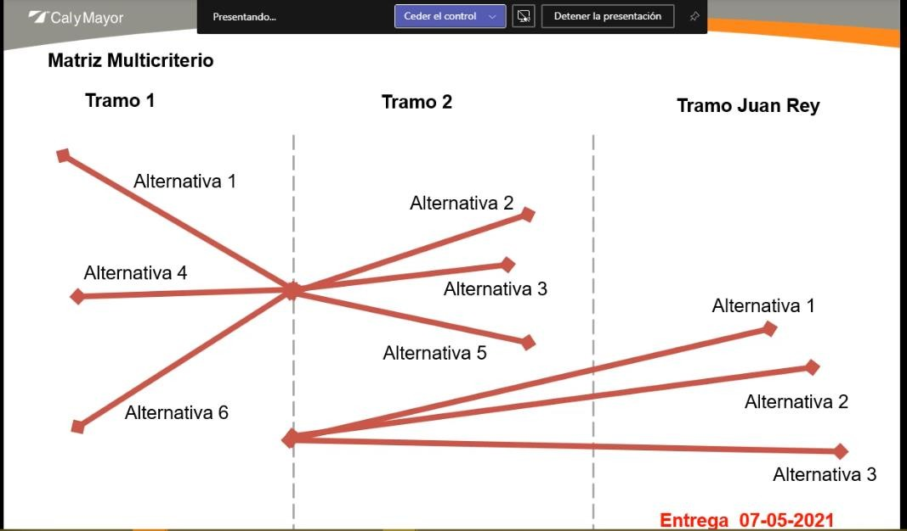

Fuente: Elaboración propia.

Cabe anotar, que en este documento las alternativas se denominan tal como se presentaron en el informe de *“Análisis de Alternativas para la definición de la localización estaciones Cable San Cristóbal - Matriz multicriterio*”. En la carpeta F.10.1.1. GEN se presenta un plano con la localización general de las alternativas objeto de estudio.

A continuación, se caracterizan las redes hidrosanitarias de cada alternativa seleccionada.

## TRAMO 1, ENTRE LA ESTACIÓN TRANSFERENCIA Y LA ESTACIÓN INTERMEDIA

Las alternativas evaluadas en este tramo, corresponden a las propuestas priorizadas para la Estación Tranferencia (la ubicada en el patio de maniobras de buses de transmilenio -Alt. 1-, la localizada al norte de la estación sobre los estacionamientos de los vehículos particulares de los funcionarios de la Empresa -Alt. 4- y la propuesta localizada sobre la plataforma de buses biarticulados y articulados del sistema – Alt. 6-), junto con el trazado del Cable para conectarla con la Estación Intermedia.

El análisis de alternativas definió la ubicación de la Estación Intermedia en el barrio La Victoria, en un sector de gran actividad urbana y con vías importantes aledañas; de igual forma se consideraron conceptos de cobertura, el potencial de desarrollo urbano y social, el menor impacto por compra de predios y la cercanía a vías importantes que faciliten la conexión con el sistema vial principal, permitiendo así la conexión con otros modos de transporte. De acuerdo a los resultados obtenidos en la Etapa Previa del proyecto, se seleccionó la localización de la Estación en el sector ubicado entre las calles 40 Sur y 41 Sur y las carreras 3ª y 3c Este.

En la figura 3 se presenta la localización del tramo 1, en el cual se considera las estaciones y su entorno y la trayectoría donde serán implantadas las pilonas de cada alternativa.

***Figura 3. Localización Tramo 1***

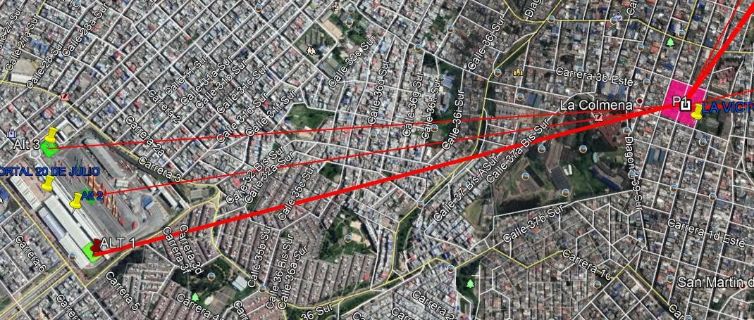

En los siguientes numerales, se presentan la descripción de las alternativas analizadas del tramo y la infraestructura identificada de acueducto y alcantarillado presente en cada alternativa analizada.

## Alternativa 1.

Como se mencionó en la primera parte de este documento, en el tramo 1 se incluyen los siguientes elementos:

* La Estación de Transferencia, la cual se localiza dentro del Portal 20 de Julio, en el patio de maniobras de buses de Transmilenio.
* La estación intermedia se localiza en el sector de La Victoria entre las calles 40 Sur y 41 Sur y las carreras 3ª y 3c Este.
* Trazado del cable entre las estaciones.
  + - 1. Estación de Transferencia (Portal 20 De Julio).

o Localización Estación

Esta Propuesta se adoptó del Estudio de Factibilidad realizado en el 2012 y fue la seleccionada como ubicación potencial de la Estación de Transferencia dentro del portal 20 de Julio. La localización de la estación se encuentra sobre la losa existente cuyo uso actual es para parqueadero de buses justo en frente de la zona de ascenso y descenso de alimentadores y buses del SITP. Entre las características que hicieron sobresalir esta alternativa en el Estudio de Factibilidad es la disponibilidad de espacio para su construcción y el aprovechamiento del espacio disponible en el primer piso ya que la plataforma de abordaje se daría en un segundo nivel. Sin embargo, al encontrarse en una zona de maniobra y parqueo de buses troncales la operación puede llegarse a ver afectada de manera considerable. En la figura 4 se presenta la localización de la Estación propuesta en esta alternativa.

**Figura 4. Localización Estación de Transferencia – Alternativa 1**

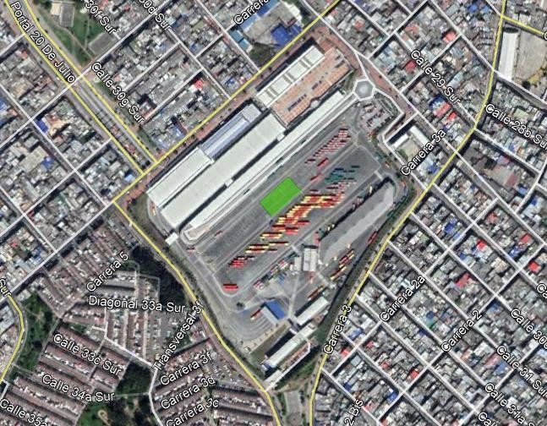

La infraestructura de acueducto y alcantarillado adyacente a la zona de la estación, se presenta en la carpeta F.10.1.2. ES1; planos de las redes de acueducto y alcantarillado de la alternativa 1. De las redes existentes, se pueden mencionar los siguientes aspectos:

* Redes de Acueducto

De la información analizada de las redes internas de acueducto y alcantarillado del patio del portal 20 de Julio, se puede mencionar:

* + - * + Red matriz 24”: En los planos de acueducto de la Alternativa 1, se aprecia que la futura estación quedaría localizada al oriente de la línea matriz de 24” que atraviesa el portal 20 de julio de 20. La tubería matriz se localiza entre las calles 32Sur y 30ª Sur, cruzando por la calzada de servicio del SITP. Con la implantación de la estación del Cable, la línea matriz no sería afectada.
        + Redes menores de acueducto: que la localización propuesta para la estación no afecta redes de acueducto del Portal de Transmilenio del 20 de Julio.
* Redes de Alcantarillado

El resultado de la revisión de la información, permite concluir que la localización propuesta para la estación no afecta las redes existentes de alcantarillado del Portal de Transmileno del 20 de Julio.

* + - 1. Estación Intermedia (La Victoria).

La estación intermedia se localiza en el sector de La Victoria entre las calles 40 Sur y 41 Sur y las carreras 3ª y 3C Este.

En la carpeta F.10.1.3. ES2, se presenta el plano con la localización de la estación y las redes hidrosanitarias identificadas en la zona adyacente a esta.

o Redes de Acueducto.

En el área de influencia directa de la estación, la infraestructura del sistema de distribución de agua potable se encuentra constituído por tuberías de PVC 4”, como se muestra en la figura 5.

***Figura 5. Redes de acueducto - Estación La Victoria***

|  |
| --- |
|  |
| *Fuente: Sistema de Información Geográfico, EAAB* |

Verificada la implantación de la Estación intermedia, se observa interferencia con la red de PVC 4” (L=111 m) qweue existe por la calle 40ª sur entre carreras 3C Este y 3ª Este. El traslado de esta red, deberá ser consultado con la Empresa de Acueducto y Alcantarillado de Bogotá, en consideración que los predios aledaños a esta calle desaparecerán con el proyecto, para dar paso a la construcción de las estación del cable.

o Redes de Alcantarillado

* Alcantarillado pluvial. De acuerdo con la base de datos del Sistema de Información Geográfico EAAB, en la zona de estudio se encuentra un colector de diámetro 36” por la carrera 3C Este entre calle 40 Sur a calle 40A Sur y una red menor de 12” por la carrera 3ª Este. En la figura 6 y tabla 1 se presenta el resumen de las características de las redes existentes.

***Figura 6. Redes de alcantarillado pluvial - Estación La Victoria***

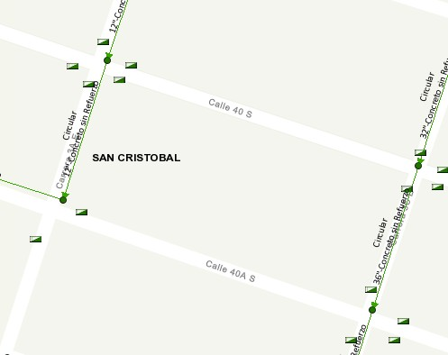

*Fuente: Sistema de Información Geográfico, EAAB*

***Tabla 1. Redes de alcantarillado pluvial Estación La Victoria***

|  |  |  |  |  |  |
| --- | --- | --- | --- | --- | --- |
| Localización | Descripción | Diámetro | – | material | |
| Carrera 3A Este –  Calle 40 Sur a calle 40ª Sur. | Entre calles 40A Sur a 40 Sur,  tubería de 12”, drena hacia calle 40ª Sur. | Tubería concreto. | de | | 12” |
| Carrera 3C Este – Calle 40 Sur a calle 40 Sur. | Entre calles 40a Sur a 40 Sur, tubería de 36”, drena hacia calle 40ª Sur. | Tubería concreto. | de | | 36” |
| Calle 40A Sur – Cra 3CE a 3AE. | No tiene tuberías |  | | | |
| Calle 40A Sur – Cra 3CE a 3AE. | No tiene tuberías |  | | | |

El resultado de la revisión y análisis de las redes existentes del sector de la Estación La Victoria, permite que las redes de alcantarillado no serán afectadas por el proyecto, sin embargo, en las siguiente fase del proyecto y cuando se realice la investigación del sistema, se deberá realizar un diagnóstico de las redes con el fin de verificar su estado y capacidad para recibir las conexiones y drenajes de la estación.

* Alcantarillado sanitario. En el área de influencia directa de la estación se localizan redes sanitarias de 8” y 12” de diámetro. En la figura 7 y tabla 2 se presenta el resumen de las características de las redes existentes.

***Figura 7. Redes de alcantarillado sanitario - Estación La Victoria***

|  |
| --- |
|  |
| *Fuente: Sistema de Información Geográfico, EAAB* |

***Tabla 2. Redes de alcantarillado sanitario Estación La Victoria.***

|  |  |  |
| --- | --- | --- |
| Localización | Descripción | Diámetro – material |

|  |  |  |
| --- | --- | --- |
| Carrera 3A Este – Calle 40 Sur a calle 40A Sur. | Entre calles 40A Sur a 40 Sur, tubería de 12”, drena hacia calle 40ª Sur. | Tubería de 12” concreto. |
| Carrera 3C Este – Calle 40 Sur a calle  40A Sur. | Entre calles 40A Sur a 40 Sur, tubería de 8”, drena hacia calle 40ª  Sur. | Tubería de 8” concreto. |
| Calle 40A Sur – Cra 3CE a 3AE. | El drenaje del alcantarillado es en sentido oriente – occidente. | Tubería de 12” concreto. |
| Calle 40A Sur – Cra 3CE a 3AE. | El drenaje del alcantarillado es en sentido oriente – occidente. | Tubería de 8” concreto. |

De las redes listadas en la tabla anterior, la tubería del alcantarillado sanitario de 8” localizada por la calle 40ª sur entre carreras 3C Este y 3ª Este puede ser afectada por el proyecto. El traslado de esta red, deberá ser consultado con la Empresa de Acueducto y Alcantarillado de Bogotá, en consideración que los predios aledaños a esta calle desaparecerán con el proyecto, para dar paso a la construcción de las estación del cable.

* + - 1. Pilonas.

La revisión y análisis de las interferencias ocasionadas por la implantación de las pilonas del sistema del Cable con la infraestructura de acueducto y alcantarillado se efectuó con el programa ArGis; con este software y los Shapes generados de las pilonas se hizo posible verificar las interferencias mencionadas. En la tabla 3 se registran las pilonas del cable que presentan interferencia con las redes de acueducto y alcantarillado; en cada pilona se detalla la red que interfiere y sus características; diámetro y longitud.

***Tabla 3. Interferencias pilonas tramo 1 – Alternativa 1.***

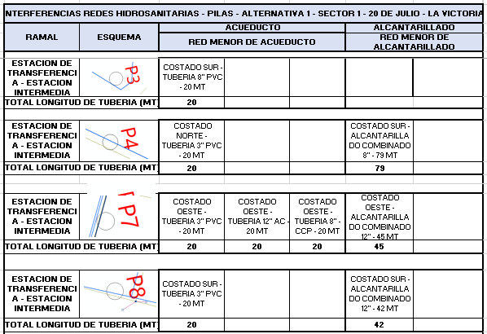

En la alternativa 1, de las once pilonas propuestas, cuatro (4) tienen interferencias con redes menores de acueducto y/o alcantarillado:

* Pilona P3: Interferencia con tubería de acueducto de PVC 8”.
* Pilona P4: Interferencia con tubería de acueducto de PVC 3” y alcantarillado combinado de 8”.
* Pilona P7: Presenta interferencia con redes de acueducto de 12”, 8” y 3” de diámetro y tubería de alcantarillado combinado de 12”.
* Pilona P8: Presenta interferencia con red de acueducto 3” de diámetro y tubería de alcantarillado combinado de 12”.

En la tabla 4 se registran la cantidades de tubería interferidas por las pilonas de esta alternativa.

**Tabla 4. Interferencias pilonas tramo 1 – Alternativa 1**

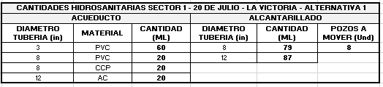

En el Anexo 2 Interferencia Pilonas, se presenta una tabla de excel con el listado de las pilonas de cada trazado, la infraestructura que intercepta (si aplica) y se describen las características de las redes afectadas.

Se agrega, que para el cálculo de cantidades de obra de las redes de acueducto y alcantarillado se adoptaron los siguientes criterios para cumplir las Normas de la EAAB- ESP:

* Las redes existentes de acueducto en PVC 3” se contabilizaron como redes a instalar en PVC 4”.
* Las tuberías existentes de acueducto en AC, se considera renovar en PVC.

## Alternativa 4.

Para este trazado al igual que para la Alternativa 1 la estación de transferencia se ubica dentro del Portal 20 de Julio y la estación intermedia se localiza en el sector de La Victoria, con una longitud parcial de 1.596,40 metros y un desnivel de 122.22 metros.

* + - 1. Estación Transferencia (20 De Julio).

Esta Alternativa es propuesta por el equipo Consultor. La ubicación corresponde al parqueadero de vehículos particulares ubicado al costado izquierdo de la losa de estacionamiento de articulados sobre la calle 30ª Sur. Las ventajas que puede ofrecer esta opción de localización es que al igual que la Alternativa 1 afecta de manera mínima la operación de los buses dentro del portal y también permitiría contar con un acceso independiente a la futura estación de transferencia, permitiendo accesos y salidas de usuario del sistema de Cable de manera independiente a la Operación del Portal, evitando curzamiento de flujos en zonas comprometidas al interior. Para los usuarios del Cable cuyo destino final requiera continuar con el uso de transporte público terrestre del portal, se tendrá una conexión con una pasarela elavada para confinar y mantener en resguardo a los usuarios. Sin embargo, el espacio disponible podría ser limitado teniendo en cuenta las exigencias de área que necesitan este tipo de estaciones de transferencia y probablemente se debería usar una pequeña área adicional de la losa de estacionamiento de buses articulados, no obstante el impacto a infraestructura de servicios y operación del sistema en el portal es mínima, lo cual es analizado en la etapa de Factibilidad. En la figura 8 se presenta la localización de la Estación en el Portal del 20 de Juilo.

**Figura 8. Localización Estación de Transferencia – Alternativa 4**

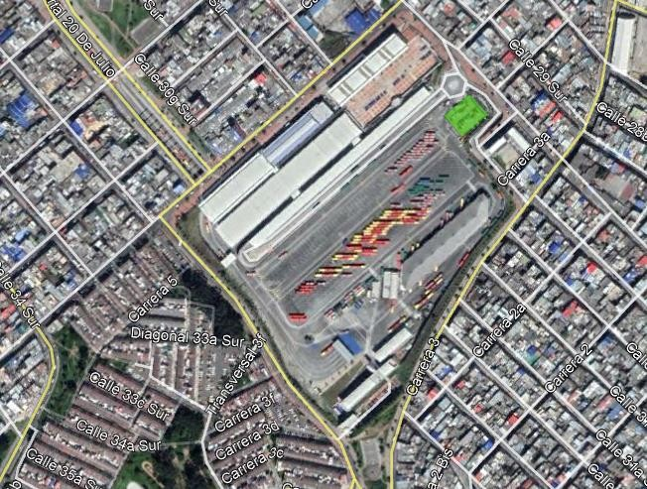

**Fuente: Elaboración propia**.

La infraestructura de acueducto y alcantarillado adyacente a la zona de la estación, se presenta en la carpeta F.10.1.2. ES1, en el plano de las redes de acueducto y alcantarillado de la alternativa 4. De las redes existentes, se pueden mencionar los siguientes aspectos:

* Redes de Acueducto

De la información analizada de las redes internas de acueducto del patio del portal 20 de Julio, se puede decir:

* En el patio Portal de Transmilenio del 20 de Julio se encuentra el Desvío de la línea matriz Vitelma – Jalisco de Ø 24”, red matriz que no será afectada por la Estación

del Cable. No obstante lo anterior, para intercomunicar la estación con el Portal de Transmilenio se proyectará un puente peatonal, por consiguiente, en la fase de elaboración de los diseños de detalle se deberá verificar la implantación de los apoyos del puente para no afectar esta línea matriz. En la figura 9 se presenta un esquema de la localización de la línea matriz.

* Las redes de distribución de agua potable no serán afectadas por las obras de la estación.

**Figura 9. Localización redes de acueducto -Alternativa 4**

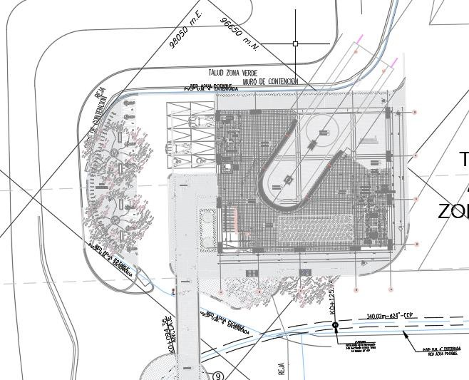

**Fuente: Elaboración propia**.

* Redes de Alcantarillado

En la carpeta F.10.1.2. ES1, se presenta el plano de las redes hidrosanitarias de la Alternativa 4, en el cual se identifican las siguientes interferencias entre la estación del cable y las redes existentes de alcantarillado:

***Tabla 5. Redes de alcantarillado sanitario Estación La Victoria.***

|  |  |  |
| --- | --- | --- |
| Alcantarillado | Descripción | Observación |
| Sanitario | Interfiere con tubería de Diámetro 24”, en longitud de 52.0. | Desvio tubería D. 24”, longitud 55.0 m. |

De las tres alternativas propuestas, la alternativa 4 es la que presenta la mayor interferencia con redes troncales de alcantarillado: afecta una red troncal del alcantarillado sanitario de

1.40 m de diámetro y un colector de 24”.

* + - 1. Pilonas.

La revisión y análisis de las interferencias ocasionadas por la implantación de las pilonas del sistema del Cable con la infraestructura de acueducto y alcantarillado se efectuó con el programa ArGis; con este software y los Shapes de las pilonas se hizo posible verificar las interferencias mencionadas. En la tabla 6, se registran las pilonas del cable que presentan interferencia con las redes de acueducto y alcantarillado; en cada pilona se detalla la red que interfiere y sus características; diámetro y longitud.

***Tabla 6. Interferencias pilonas tramo 1 – Alternativa 4.***

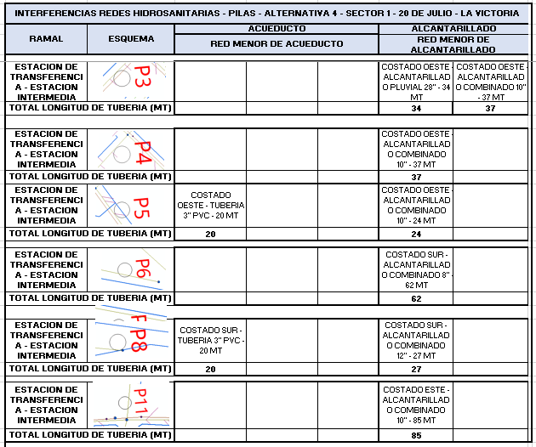

En la alternativa 4, de las doce pilonas propuestas, en seis (6) se identificaron interferencias con las redes menores de acueducto y alcantarillado:

* Pilona P3: Interferencia con redes de alcantarillado de 28” y 10”.
* Pilona P4: Interferencia con tubería de alcantarillado 10”.
* Pilona P5: Presenta interferencia con red de acueducto 3” de diámetro y tubería de alcantarillado de 10”.
* Pilona P6: Interferencia con redes de alcantarillado de 8”.
* Pilona P8: Presenta interferencia con red de acueducto 3” de diámetro y tubería de alcantarillado de 12”.
* Pilona P11: Interferencia con redes de alcantarillado de 10”.

En la tabla 7 se registran la cantidades de tubería interferidas por las pilonas de esta alternativa.

**Tabla 7. Interferencias pilonas tramo 1 – Alternativa 4**

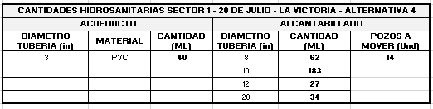

## Alternativa 6.

* + - 1. Estación Transferencia (20 De Julio).

Esta Propuesta, es propuesta por el equipo Consultor. La ubicación corresponde a un punto intermedio entre la Alternativa 1 y la Alternativa 2 del Estudio de Localización de ETMVA, es decir entre la plataforma de articulados y la plataforma de alimentadores. Las ventajas que puede ofrecer esta opción de localización es que su ubicación potencial se da en un sector donde actualmente solo existe una cubierta y un espacio peatonal que es usado para acceder a los buses articulados, se prevé tener menor afectación a infraestructura de servicios y existe una conexión más inmediata con el resto de rutas de transporte al estar inmersa en las instalaciones del Portal. En la figura 10 se presenta la localización propuesta de la Estación de Trasnferencia.

**Figura 10. Localización Estación de Transferencia – Alternativa 6**

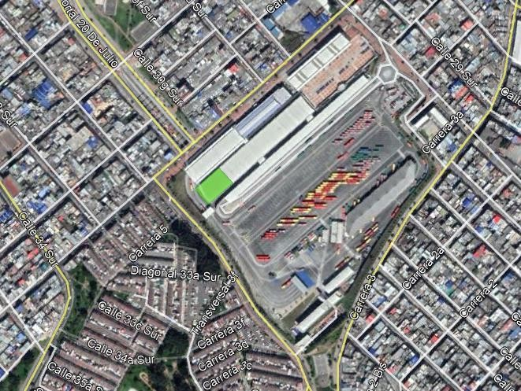

**Fuente: Elaboración propia.**

La infraestructura de acueducto y alcantarillado adyacente a la zona de la estación, se presenta en la carpeta F.10.1.2. ES1, en el plano de las redes de acueducto y alcantarillado de la alternativa 6. De las redes existentes, se pueden mencionar los siguientes aspectos:

* Redes de Acueducto

De la información analizada de las redes internas de acueducto del patio del portal 20 de Julio, se puede mencionar que la localización propuesta interfiere con una tubería de distribución de agua potable de 2” PVCP.

* Redes de Alcantarillado

El resultado de la revisión de la información, es que la localización propuesta para la estación no afecta las redes existentes de alcantarillado del Portal de Transmileno del 20 de Julio. De la infraestructura existente de alcantarillado se observa que el sumidero S26 estaría próximo a la estación, por lo tanto, de ser seleccionada esta alternativa en el diseño se deberá respetar la distancia mínima exigida en las normas de la EAAB, entre el sumidero y la cimentación de la estación.

* + - 1. Pilonas.

En la tabla 8 se presentan las interferencias de las pilonas propuestas en la alternativa 6, con las redes de acueducto y alcantarillado.

En la alternativa 6, de las trece pilonas propuestas, en seis (6) se identificaron interferencias con las redes menores de acueducto y alcantarillado:

* Pilona P3: Presenta interferencia con red de acueducto 3” y 4” y tubería de alcantarillado de 12”.
* Pilona P5: Presenta interferencia con red de acueducto 3” y tubería de alcantarillado de 8”.
* Pilona P6: Presenta interferencia con red de acueducto 3” de diámetro y tubería de alcantarillado de 12”.
* Pilona P8: Interferencia con redes de acueducto 6” AC y alcantarillado de 16”.
* Pilona P9: Presenta interferencia con red de acueducto 3” y tubería de alcantarillado de 16”.
* Pilona P11: Presenta interferencia con tubería de alcantarillado de 32”.

***Tabla 8. Interferencias pilonas tramo 1 – Alternativa 6.***

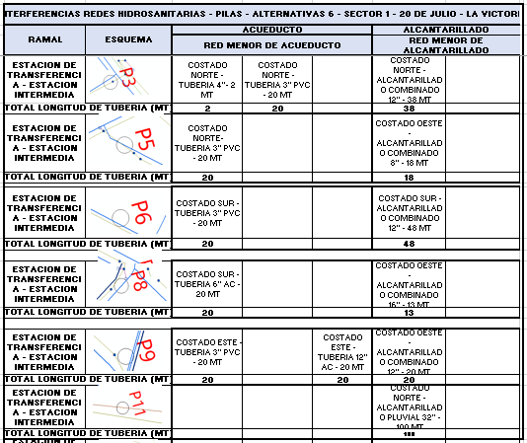

En la tabla 9 se presenta la infraestructura afectada por las pilonas; se indica la red, el diámetro, material y longitud estimada de la red afectada.

**Tabla 9. Interferencias pilonas tramo 1 – Alternativa 6**

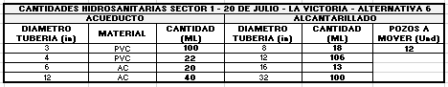

## Resumen Interferencias Acueducto y Alcantarillado - Tramo 1.

De acuerdo con los resultados presentados en la tabla 10, de mayor a menor favorabiliad entre alternativas se tiene:

* Alternativa 1: presenta las menores interferencias entre las estaciones y las redes de acueducto y alcantarillado, al igual que con las pilonas.
* Alternativa 6: Las interferencias con las estaciones es similar a la Alternativa 1, sin embargo, las pilonas presentan un mayor número de interferencias con redes de alcantarillado.
* Alternativa 4: en el Portal de Transmilenio, la localización presenta interferencia con redes troncales de alcantarillado.

***Tabla 10. Redes de alcantarillado sanitario Estación La Victoria.***

|  |  |  |  |
| --- | --- | --- | --- |
| Item | Alternativa 1 | Alternativa 4 | Alternativa 6 |
| Estación Transferencia | -- | o Tubería Ø1.40 m- L= 54 m.  o Tubería Ø24” - L= 52 m. | -- |
| Estación Intermedia | o Tubería Ø8”- L= 111 m. Tubería Ø6” - L= 111 m. | o Tubería Ø8”- L= 111 m. Tubería Ø6” - L= 111 m. | o Tubería Ø8”- L= 111 m. Tubería Ø6” - L= 111 m. |
| Pilonas con Interferencia | 4 | 6 | 6 |

## TRAMO 2, ENTRE LA ESTACIÓN INTERMEDIA Y LA ESTACIÓN RETORNO

Para la evaluación del Tramo dos (2), se considera todos los aspectos técnicos que se generen desde la Estación Intermedia (sin incluir información de la estación en este análisis, por cuanto ya fue tenido en cuenta en el análisis del Tramo 1), las propuestas que resultaron más conveniente en la evaluación preliminar para la Estación de Retorno y el trazado preliminar del cable y las pilones de cada una de estas alternativas. En la figura 11 se presenta un esquema general con la localización del tramo 2; en primer término se localiza la estación intermedia, las tres alternativas de la estación retorno y el trazado del cable que uniría cada una de los trazados.

**Figura 11. Localización Tramo 2**

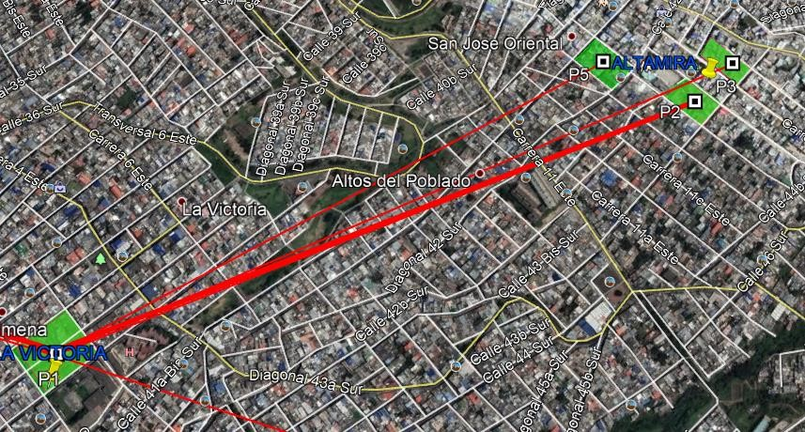

## Alternativa 2.

**Fuente: Elaboración propia.**

* + - 1. Estación Retorno (Altamira).

En esta alternativa, la estación de retorno se ubica en sector del barrio Altamira (Ver figura 12). La estación estaría localizada entre las calles 43 Sur y 43ª Sur y las carreras 12ª Este y 12B Este.

**Figura 12. Localización Estación Retorno (Altamira) – Alternativa 2**

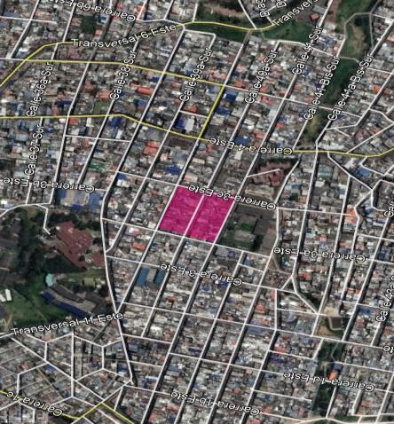

**Fuente: Elaboración propia**.

La infraestructura de acueducto y alcantarillado adyacente a la zona de la estación, se presenta en la carpeta F.10.1.4 ES3, en el plano de las redes de acueducto y alcantarillado de la alternativa 2. De las redes existentes, se pueden mencionar los siguientes aspectos:

o Redes de Acueducto. En el área de influencia directa de la estación, existen redes menores de acueducto de PVC de 4”, tal como se muestra en la figura 13.

Al verificar la implantación de la estación entre las calles 43 Sur y 43ª Sur y carreras 12ª Este y 12B Este, se observa que esta no afectará la infraestructura existente de las redes menores de acueducto y por otra parte, se observa que próxima a la estación no existen líneas matrices de acueducto.

***Figura 13. Redes de acueducto Estación Altamira***

|  |
| --- |
|  |
| Fuente: Sistema de Información Geográfico, EAAB |

El resultado de la revisión de la infraestuctura de acueducto, permite concluir que en la zona adyacente a la estación no existen redes matrices y las redes existentes de acueducto PVC 4” cumplen con las normas de la EAAB y estas no serán afectadas por la construcción de la estación.

o Redes de Alcantarillado

* Alcantarillado pluvial.

Para el sector de la estación intermedia, en el Sistema de Información Geográfico EAAB se evidencia la presencia de un colector de aguas lluvias de 1.0 de diámetro por la carrera 12ª entre calles 43A Sur y 43 Sur y redes menores de 12” de diámetro. En la figura 14 y tabla 11 se registran las características del alcantarillado pluvial existente en este sector.

***Figura 14. Redes de alcantarillado pluvial - Estación Altamira***

|  |
| --- |
|  |
| *Fuente: Sistema de Información Geográfico, EAAB* |

En la Tabla 11, se presenta los colectores pluviales del área próxima a la estación Retorno del barrio Altamira.

***Tabla 11. Redes de alcantarillado pluvial Estación Altamira***

|  |  |  |
| --- | --- | --- |
| Localización | Descripción | Diámetro – material |
| Carrera 12 A Este | Entre calles 43A Sur y 43 Sur, una tubería de 1.0 m de diámetro, que  continúa por la calle 43 Sur al occidente. | Tubería de 1.0 m, concreto. |
| Carrera 12 B Este | El sistema drena hacia la calle 43A Sur. | Tubería de 12”, concreto. |
| Calle 42A Sur – Cra 12B Este | El sistema drena de oriente a occidente. | No identificado. |
| Calle 43 a Sur – Cra 12B Este | El sistema drena de oriente a occidente. | Tubería de 1.0 m, concreto. |

Como resultado del análisis de la información preliminar, se puede concluir que las redes de alcantarillado existentes no serán afectadas por el proyecto, sin embargo, en las siguientes fases del proyecto y cuando se realice la investigación del sistema, se deberá realizar un diagnóstico de las redes, con el fin de verificar su estado y capacidad hidráulica para recibir las conexiones pluviales provenientes de la estación.

* Alcantarillado sanitario

En la figura 15 y tabla 12 se resumen las características del alcantarillado sanitario existente en este sector.

***Figura 15. Redes de alcantarillado sanitario - Estación Altamira***

|  |
| --- |
|  |
| *Fuente: Sistema de Información Geográfico, EAAB* |

En la Tabla 12, se relaciona los colectores sanitarios del área según los datos técnicos suministrados por la EAAB, redes que se verificaron en las planchas de la EAAB.

***Tabla 12. Redes de alcantarillado sanitario Estación Altamira***

|  |  |  |
| --- | --- | --- |
| Localización | Descripción | Diámetro – material |
| Carrera 12 A Este | El sistema drena hacia la calle 43 Sur. | Tubería de 8”, concreto. |
| Carrera 12 B Este | El sistema drena hacia la calle 43A Sur. | Tubería de 8”, concreto. |
| Calle 42A Sur | El sistema drena de oriente a occidente. | Tubería de 12”, concreto. |
| Calle 43A Sur | El sistema drena de oriente a occidente. | Tubería de 8”, concreto. |

Como resultado del análisis de la información preliminar, se puede concluir que las redes de alcantarillado que existen no serán afectadas por el proyecto, sin embargo, en las siguientes fases del proyecto y cuando se realice la investigación del sistema, se deberá realizar un diagnóstico de las redes, con el fin de verificar su estado y capacidad para recibir las conexiones sanitarias de la estación.

* + - 1. Trazado de pilonas.

En la tabla 13, se presentan las interferencias de las pilonas propuestas en la alternativa 2 con las redes de acueducto y alcantarillado.

En esta alternativa, de las diez pilonas propuestas, siete (7) presentan interferencias con redes de acueducto y alcantarillado:

* + - * + Pilona P1: Presenta interferencia con red de alcantarillado de 8”.
        + Pilona P4: Presenta interferencia con red de acueducto AC 12”.
        + Pilona P5: Presenta interferencia con tubería de alcantarillado de 40”.
        + Pilona P6: Presenta interferencia con red de acueducto 3” de diámetro.
        + Pilona P7: Presenta interferencia con red de acueducto 6” y alcantarillado de 16”.
        + Pilona P9: Presenta interferencia con red de acueducto 4” y tubería de alcantarillado de 8”.
        + Pilona P10: Presenta interferencia con tubería de acueducto de PVC 8”.

***Tabla 13. Interferencias pilonas tramo 2 – Alternativa 2.***

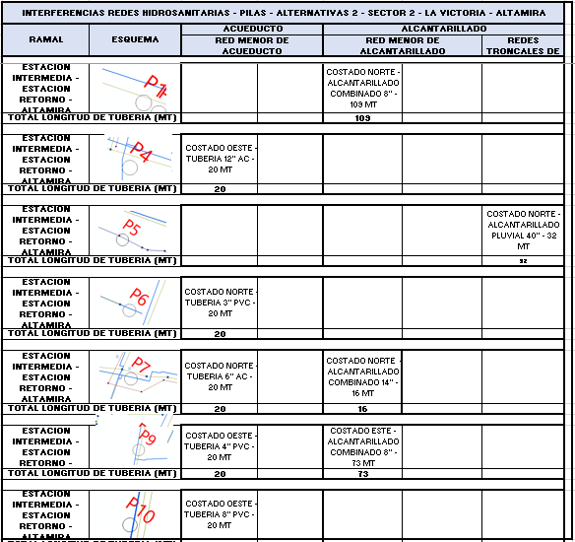

En la tabla 14, se presenta la tipología de la infraestructura afectada por las pilonas, junto con el diámetro, material y longitud estimada de la red interferida.

**Tabla 14. Interferencias pilonas tramo 2 – Alternativa 2**

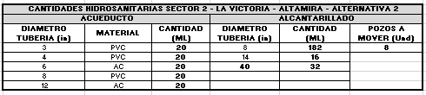

En el Anexo 2 Interferencia Pilonas, se presenta una tabla de excel con el listado de las pilonas de cada trazado, la infraestructura que intercepta (si aplica) y se describen las características de las redes afectadas.

Se agrega, que para el cálculo de cantidades de obra de las redes de acueducto y alcantarillado se adoptaron los siguientes criterios para cumplir las Normas de la EAAB- ESP:

* Las redes existentes de acueducto en PVC 3” se contabilizaron como redes a instalar en PVC 4”.
* Las tuberías existentes de acueducto en AC, se considera renovar en PVC.

## Alternativa 3.

* + - 1. Estación Retorno (Altamira).

En esta alternativa, la estación de retorno se ubica entre las calles 43A Sur y 42C Sur y carreras 13 Este y 13Bis Este; en la figura 16 se presenta la localización.

**Figura 16. Localización Estación Intermedia – Alternativa 3**

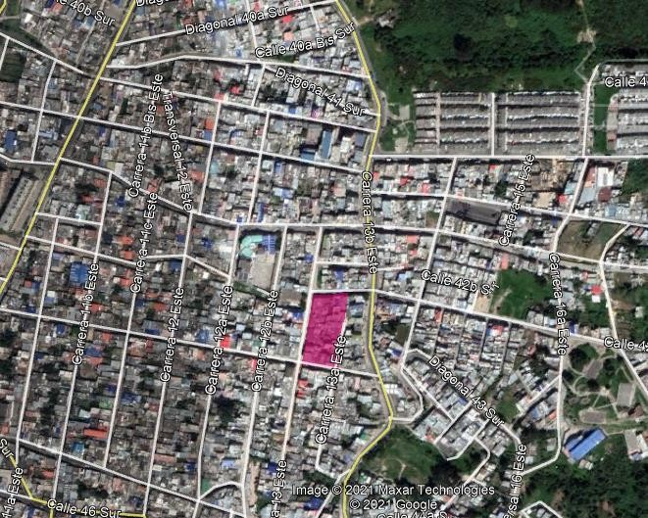

Fuente: Elaboración propia.

La infraestructura de acueducto y alcantarillado adyacente a la zona de la estación se presenta en la carpeta F.10.1.4 ES3, en el plano de las redes de acueducto y alcantarillado de la alternativa 3. De las redes existentes, se pueden mencionar los siguientes aspectos:

* Redes de Acueducto

De la información analizada de las redes de acueducto existentes en la zona, se tiene que estas se encuentran en material de PVC y diámetro 4”, por lo tanto, cumplen con las normas vigentes de la EAAB en cuanto a material y diámetro mínimo. Cabe anotar, que la implantación de la estación propuesta, no afecta las redes existentes.

* Redes de Alcantarillado
* Alcantarillado sanitario. En la Tabla 15, se presenta los colectores sanitarios existentes en el área próxima a la estación Altamira.

***Tabla 15. Redes de alcantarillado sanitario Estación Altamira***

|  |  |  |
| --- | --- | --- |
| Localización | Descripción | Diámetro – material |
| Carrera 13 Este | Entre calles 42C Sur y 43ª Sur, tubería de 8” de diámetro. | Tubería de 8”, concreto. |
| Carrera 13Bis Este | Entre calles 42C Sur y 43ª Sur, tubería de 8” de diámetro. | Tubería de 8”, concreto. |
| Calle 43A Sur | Tubería de 8” de diámetro. | Tubería de 8”, concreto. |

* Alcantarillado pluvial. En la Tabla 16, se presenta los colectores pluviales del área próxima a la estación Altamira

***Tabla 16. Redes de alcantarillado pluvial Estación Altamira***

|  |  |  |
| --- | --- | --- |
| Localización | Descripción | Diámetro – material |
| Carrera 13 Este | Entre calles 42C Sur y 43ª Sur,  tubería de 36” m y 1.20 m de diámetro. | Tubería de 36” y 1.20 m, concreto. |
| Carrera 13Bis Este | Entre calles 42C Sur y 43ª Sur, tubería de 12” de diámetro, que  continúa por la calle 43 Sur en 36”. | Tubería de 1.20 m, concreto. |
| Calle 43A Sur | Existe una tubería de 36” de diámetro. | Tubería de 36”, concreto. |

Como resultado del análisis de la información preliminar, se puede decir que las redes de alcantarillado sanitario y pluvial que existen, no serán afectadas por el proyecto, sin embargo, en las siguiente fase del proyecto y de acuerdo con la alternativa seleccionadas, se deberá realizar la investigación en campo para verificar el estado y capacidad hidráulica para recibir las conexiones y drenajes de la estación.

* + - 1. Pilonas.

En la tabla 17 se presentan las interferencias de las pilonas propuestas en la alternativa 3, con las redes de acueducto y alcantarillado.

En esta alternativa, de las once pilonas propuestas, siete (7) presentan interferencias con redes de acueducto y alcantarillado:

* + - * + Pilona P1: Presenta interferencia con red de alcantarillado 8”.
        + Pilona P2: Presenta interferencia con tubería de alcantarillado 8”.
        + Pilona P3: Presenta interferencia con red de acueducto PVC 4” y alcantarillado 8”.
        + Pilona P4: Presenta interferencia con red de acueducto PVC 4” y alcantarillado de 8”.
        + Pilona P7: Presenta interferencia con tubería de alcantarillado de 12” y 14”.
        + Pilona P 8: Presenta interferencia con red de acueducto PVC 3” y 4” y tubería de alcantarillado de 12” y 14”.
        + Pilona P 11: Presenta interferencia con tubería de alcantarillado de 8”.

***Tabla 17. Interferencias pilonas tramo 2 – Alternativa 3.***

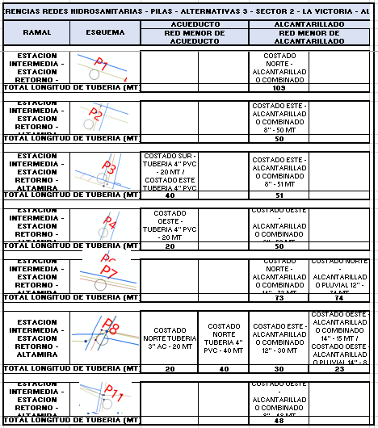

En la tabla 18, se presenta la tipología de la infraestructura afectada por las pilonas, junto con el diámetro, material y longitud estimada de la red interferida.

***Tabla 18. Interferencias pilonas tramo 2 – Alternativa 3.***

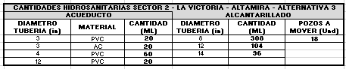

## Alternativa 5.

* + - 1. Estación Retorno (Altamira).

En esta alternativa, la estación de retorno se ubica entre las calles 42A Sur y 42 Sur y carreras 12 Este y 12ABis Este; en la figura 15 se presenta la localización.

**Figura 17. Localización Estación Intermedia – Alternativa 5**

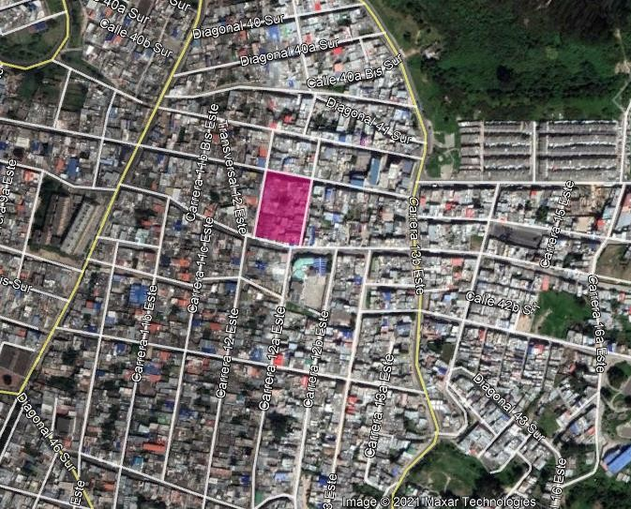

Fuente: Elaboración propia.

La infraestructura de acueducto y alcantarillado adyacente a la zona de la estación se presenta en la carpeta F.10.1.4 ES3, en el plano de las redes de acueducto y alcantarillado de la alternativa 5. De las redes existentes, se pueden mencionar los siguientes aspectos:

* Redes de Acueducto

De la información analizada de las redes de acueducto existentes en la zona, se tiene que estas se encuentran en material de PVC y diámetro 4” y 8”, por lo tanto, cumplen con las normas vigentes de la EAAB en cuanto a material y diámetro mínimo. Cabe anotar, que la implantación de la estación propuesta, no afecta las redes existentes.

* Redes de Alcantarillado
* Alcantarillado sanitario. En la Tabla 19, se presenta los colectores sanitarios adyacentes a la zona de la estación Altamira.

***Tabla 19. Redes de alcantarillado sanitario Estación Altamira***

|  |  |  |
| --- | --- | --- |
| Localización | Descripción | Diámetro – material |
| Carrera 12 Este | Entre calles 42 Sur y 42A Sur, tubería de 12” de diámetro. | Tubería de 12”, concreto. |
| Carrera 12ABis Este | Entre calles 42 Sur y 42A Sur, tubería de 12” de diámetro. | Tubería de 12”, concreto. |
| Calle 42 Sur | Tubería de 12” de diámetro. | Tubería de 12”,  concreto. |

|  |  |  |
| --- | --- | --- |
| Calle 42A Sur | Tubería de 12” de diámetro. | Tubería de 12”, concreto. |

* Alcantarillado pluvial. En la Tabla 20, se presenta los colectores pluviales del área próxima a la estación Altamira.

***Tabla 20. Redes de alcantarillado pluvial Estación Altamira***

|  |  |  |
| --- | --- | --- |
| Localización | Descripción | Diámetro – material |
| Carrera 12 Este | Entre calles 42C Sur y 43ª Sur, tubería de 12” de diámetro. | Tubería de 12” concreto. |
| Carrera 12ABis Este | Entre calles 42C Sur y 43ª Sur, tubería de 12” de diámetro. | Tubería de 12”, concreto. |
| Calle 42A Sur | Existe una tubería de 12” de diámetro. | Tubería de 12”, concreto. |

Como resultado del análisis de la información preliminar, se puede decir que las redes de alcantarillado sanitario y pluvial que existen, no serán afectadas por el proyecto, sin embargo, en las siguiente fase del proyecto y de acuerdo con la alternativa seleccionadas, se deberpá realizar la investigación en campo para verificar el estado y capacidad hidráulica para recibir las conexiones y drenajes de la estación.

* + - 1. Pilonas.

En la tabla 21, se presentan las interferencias de las pilonas propuestas en la alternativa 5, con las redes de acueducto y alcantarillado.

En esta alternativa, de las nueve pilonas propuestas, ocho (8) presentan interferencias con redes de acueducto y alcantarillado:

* + - * + Pilona P1: Presenta interferencia con red de alcantarillado 8”.
        + Pilona P2: Presenta interferencia con red de acueducto PVC 4” y alcantarillado 36”.
        + Pilona P3: Presenta interferencia con red de acueducto PVC 4” y alcantarillado 8” y 12”.
        + Pilona P4: Presenta interferencia con red de acueducto PVC 3”.
        + Pilona P5: Presenta interferencia con tubería de alcantarillado de 10”.
        + Pilona P6: Presenta interferencia con tubería de alcantarillado de 36”.
        + Pilona P 8: Presenta interferencia con red de acueducto PVC 3”.
        + Pilona P 9: Presenta interferencia con red de acueducto PVC 4”.

***Tabla 21. Interferencias pilonas tramo 2 – Alternativa 5.***

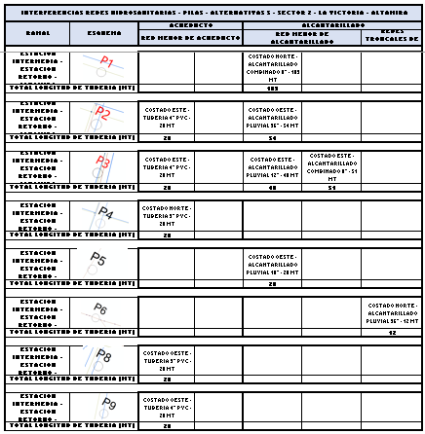

En la tabla 22, se presenta la infraestructura afectada por las pilonas; se indica la red, el diámetro, material y longitud estimada de la red afectada.

***Tabla 22. Interferencias pilonas tramo 2 – Alternativa 5.***

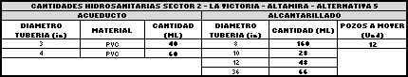

## Resumen Interferencias Acueducto y Alcantarillado Tramo 2.

De acuerdo con los resultados presentados en la tabla 10, de mayor a menor favorabiliad entre alternativas se tiene:

* Alternativa 1: presenta las menores interferencias entre las estaciones y las redes de acueducto y alcantarillado, al igual que con las pilonas.
* Alternativa 6: Las interferencias con las estaciones es similar a la Alternativa 1, sin embargo, las pilonas presentan un mayor número de interferencias con redes de alcantarillado.
* Alternativa 4: en el Portal de Transmilenio, la localización presenta interferencia con redes troncales de alcantarillado.

***Tabla 23. Redes de alcantarillado sanitario Estación Intermedia.***

|  |  |  |  |
| --- | --- | --- | --- |
| Item | Alternativa 2 | Alternativa 3 | Alternativa 5 |
| Estación Intermedia | -- | -- | -- |
| Pilonas con Interferencia | 7 | 7 | 8 |

## TRAMO 3, ENTRE LA ESTACIÓN INTERMEDIA Y LA ESTACIÓN RETORNO DE JUAN REY

El tramo 3 para el análisis de alternativas se estableció entre la Estación La Victoria y Estación final de retorno en Juan Rey.

Es importante tener presente que la Estación Intermedia para el sector de Juan Rey, debe ser implantada lo más cerca posible a la Estación proyectada para la Estación Retorno del Tronco principal; por lo tanto, no se puede considerar la misma infraestructura, teniendo en cuenta que su momento de construcción es diferente a dicho tramo; por lo tanto, su implantación debe ser tal que permita la conexión inmediata entre los dos (cables)

Dentro de los trabajos realizados en el año 2020 para el proceso de actualización de demanda elaborado por la Secretaría Distrital de Movilidad se planteó un sector macro para la posible localización de dicha estación. Sin embargo no existe una definición detallada de la ubicación. Es por ello que el equipo de Consultoría del Consorcio CS estableció cinco

(5) posibles zonas de localización con base en una revisión de las condiciones de la topografía, la orografía, el sistema vial, la densidad urbanística y la disposición espacial de la zona de Juan Rey mediante el uso de Zonas de Análisis de Transporte ZAT.

De los análisis previsos de las cinco (5) posibles localizaciones, se seleccionaron tres alternativas como se aprecia en la figura 18.

**Figura 18. Localización Tramo 3**

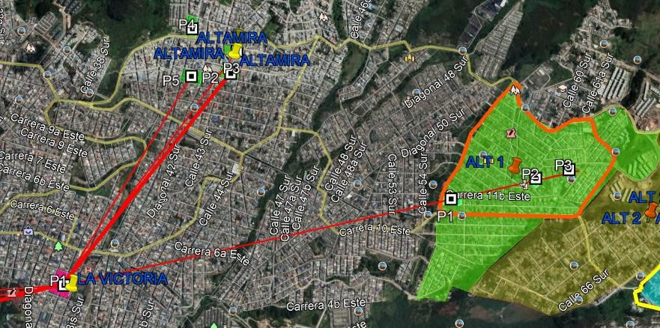

Fuente: Elaboración propia.

## Alternativa 1.

En la alternativa 1, la Estación se propone localizar entre las carrera 11ª y 11B y calles 55 Sur y 54 Sur .

* + - 1. Estación Retorno (Juan Rey).

La infraestructura de acueducto y alcantarillado adyacente a la zona de la estación se presenta en la carpeta F.10.1.5. ES4; plano acueducto y alcantarillado Alternativa 1. De las redes existentes, se pueden mencionar los siguientes aspectos:

* + - * + Redes de Acueducto

De la información analizada de las redes de acueducto existentes en la zona de implantación de la estación, se puede mencionar que en la zona existen redes de PVC 4”.

Con la implantación de la estación, se afectará la red de PVC 4” que existe por la carrera 11B, por lo tanto, para dar solución a esta interferencia se propone trasladar la tubería de PVC 4” (L=121 m) a la acera opuesta de la estación.

* + - * + Redes de Alcantarillado.
* Alcantarillado sanitario. Por la carrera 11ª el alcantarillado sanitario se encuentra constituido por tuberías de concreto de 8” de diámetro y por la carrera 11B, la tubería de alcantarillado es concreto de 10”.
* Alcantarillado pluvial. A nivel de la futura estación del cable, el manejo de las aguas lluvias se da por la carrera 11B, en donde existe una tubería en concreto de 16” de diámetro. Por la carrera 11A, no existen tuberías del alcantarillado pluvial.

En la carpeta F.10.1.5. ES4 se presentan los planos de la localización de la Alternativa 1, en los cuales se muestran las redes existentes del alcantarillado pluvial y sanitario. Con la implantación propuesta de la estación, estas redes no serán afectadas.

* + - 1. Pilonas.

En la tabla 24, se presentan las interferencias de las pilonas propuestas en la alternativa 1, con las redes de acueducto y alcantarillado.

***Tabla 24. Interferencias pilonas tramo 3 – Alternativa 1.***

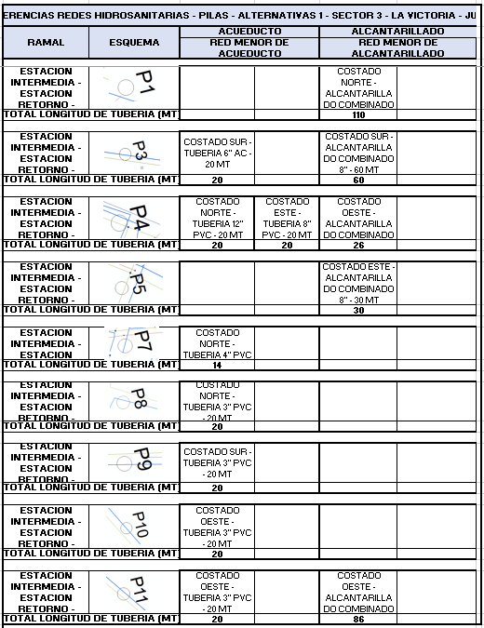

En esta alternativa, de las trece pilonas propuestas, nueve (9) presentan interferencias con redes de acueducto y alcantarillado. En la tabla 25 se presenta la longitud estimada de las redes interferidas:

***Tabla 25. Interferencias pilonas tramo 3 – Alternativa 1.***

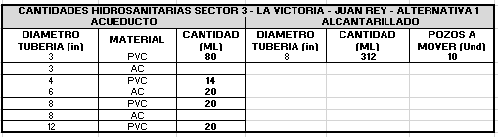

En el Anexo 2 Interferencia Pilonas, se presenta una tabla de excel con el listado de las pilonas de cada trazado, la infraestructura que intercepta (si aplica) y se describen las características de las redes afectadas.

Se agrega, que para el cálculo de cantidades de obra de las redes de acueducto y alcantarillado se adoptaron los siguientes criterios para cumplir las Normas de la EAAB- ESP:

* Las redes existentes de acueducto en PVC 3” se contabilizaron como redes a instalar en PVC 4”.
* Las tuberías existentes de acueducto en AC, se considera renovar en PVC.

## Alternativa 2.

Al igual que la Alternativa 1, la Estación Intermedia se mantiene y se establece una localización para la estación de retorno en el sector Juan Rey. Esta Alternativa de localización se ubica al sur de la zona establecida en la Alaternativa 1 y al norte de la Alternativa 3, entre las diagonales 58B sur y 59 sur y entre las transversales 213G Este 13D Este.

* + - 1. Estación Retorno (Juan Rey).

La infraestructura de acueducto y alcantarillado adyacente a la zona de la estación se presenta en la carpeta F.10.1.5. ES4, plano acueducto y alcantarillado Alternativa 2. De las redes existentes, se pueden mencionar los siguientes aspectos:

* + - * + Redes de Acueducto.

De la información analizada de las redes de acueducto existentes en la zona de implantación de la estación, se puede mencionar que en la zona existen redes de PVC 3” y Ac de 12” de diámetro. Con la implantación de la estación, estas rede se deberán actualizar a norma de la EAAB, es decir la red de 3” se deberá ampliar a 4” y la red de AC se debe cambiar a PVC 12”.

* + - * + Redes de Alcantarillado.
* Alcantarillado sanitario. Por la diagonal 58B el alcantarillado sanitario se encuentra constituido por tuberías de concreto de 8” de diámetro, e l cual continúa por la transversal 13D Este en tubería de concreto de 20” de diámetro.
* Alcantarillado pluvial. A nivel de la futura estación del cable, el manejo de las aguas lluvias se efectúa por la transversal 13D Este, en donde existe una tubería en concreto de 20” de diámetro. En las restantes vías perimetrales del sector, no se observan otras redes del alcantarillado pluvial.

En la carpeta F.10.1.5. ES4 se presentan los planos de la localización de la Alternativa 2, en los cuales se muestran las redes existentes del alcantarillado pluvial y sanitario. Con la implantación propuesta de la estación, estas redes no serán afectadas.

* + - 1. Pilonas.

En la tabla 26, se presentan las interferencias de las pilonas propuestas en la alternativa 2, con las redes de acueducto y alcantarillado.

***Tabla 26. Interferencias pilonas tramo 3 – Alternativa 2.***

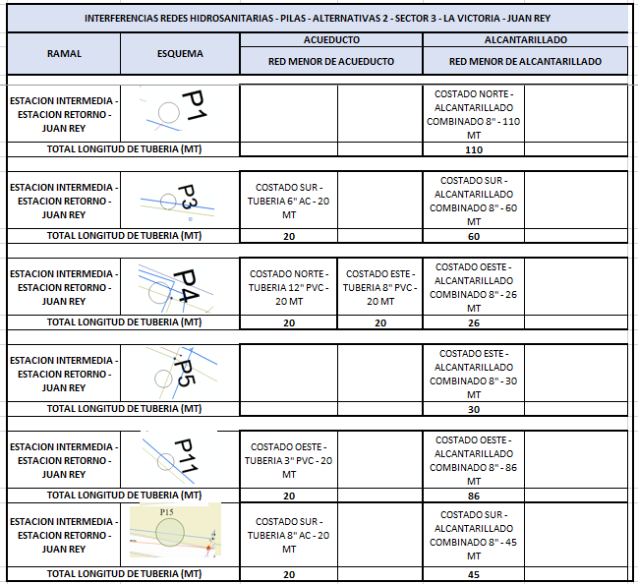

En esta alternativa, de las quince pilonas propuestas, seis (6) presentan interferencias con redes de acueducto y alcantarillado. En la tabla 27 se presenta la longitud estimada de las redes interferidas:

***Tabla 27. Interferencias pilonas tramo 3 – Alternativa 2.***

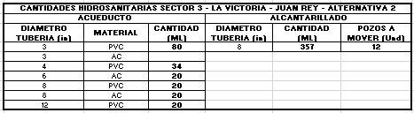

## Alternativa 3.

Al igual que las alternativas anteriores la Estación de transferencia e intermedia se mantienen y se establece una localización para la estación de retorno entre el sector de Juan Rey y Los Pinos, más específicamente entre la carrera 14 Este y calle 60Sur. Esta última alternativa corresponde a la macro zona identificada en el estudio de actualización de demanda realizado en el 2020 por la Secretaría Distrital de Movilidad que se encuentra al sur de la zona presentada en la Alternativa 2.

* + - 1. Estación Retorno (Juan Rey).

La infraestructura de acueducto y alcantarillado adyacente a la zona de la estación se presenta en la carpeta F.10.1.5. ES4; plano acueducto y alcantarillado Alternativa 3. De las redes existentes, se pueden mencionar los siguientes aspectos:

* + - * + Redes de Acueducto.

De la información analizada de las redes de acueducto existentes en la zona de implantación de la estación, se puede mencionar que en la zona existen redes de AC 3” y AC 6” de diámetro. Con la implantación de la estación, estas rede se deberán actualizar a norma de la EAAB, es decir la red de 3” se deberá ampliar a PVC 4” y la red de AC 6” se debe renovar a AC 6”.

* + - * + Redes de Alcantarillado.
* Alcantarillado sanitario. Por las calles 60B Sur y 60C Sur, se encuentran redes del alcantarillado sanitario en concreto de 8” de diámetro. Estas tuberías drenan en sentido de la carrera 12 Este, en donde existe una tubería de 8”.
* Alcantarillado pluvial. Por la carrera 14 Este existe una tubería de alcantarillado en concreto de 16” de diámetro, la cual gira por la calle 60C Sur en igual diámetro, hasta llegar a un colector pluvial de diámetro 1.30 m. En las restantes vías perimetrales del sector, no se observan otras redes del alcantarillado pluvial.

En la carpeta F.10.1.5. ES4 se presentan los planos de la localización de la Alternativa 3; en caso de que esta alternativa afecte la calle 60C Sur, se deberá buscar una alternativa con la EAAB-ESP para relocalizar estas tuberías.

* + - 1. Pilonas.

En la tabla 28, se presentan las interferencias de las pilonas propuestas en la alternativa 3, con las redes de acueducto y alcantarillado.

***Tabla 28. Interferencias pilonas tramo 3 – Alternativa 3.***

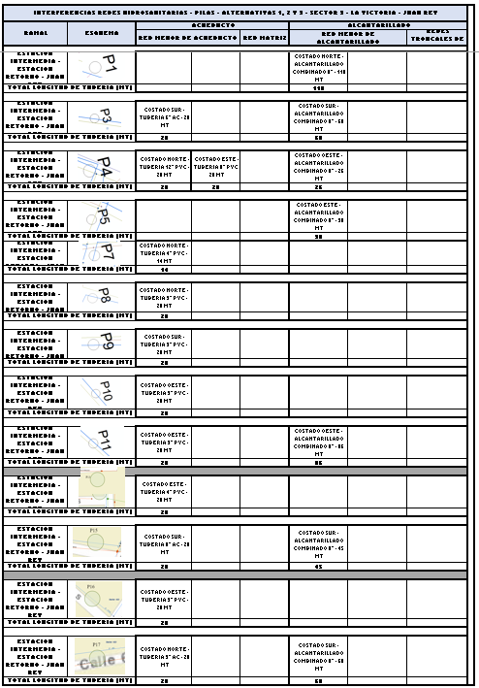

En esta alternativa, de las diecisiete pilonas propuestas, trece (13) presentan interferencias con redes de acueducto y alcantarillado. En la tabla 29 se presenta la longitud estimada de las redes interferidas:

***Tabla 29. Interferencias pilonas tramo 3 – Alternativa 3.***

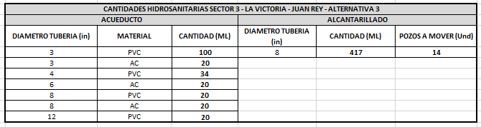

## Resumen Interferencias Acueducto y Alcantarillado Tramo 3.

De acuerdo con los resultados presentados en la tabla 30, de mayor a menor favorabiliad entre alternativas se tiene:

* Alternativa 1: presenta las menores interferencias entre las estaciones y las redes de acueducto y alcantarillado, al igual que con las pilonas.
* Alternativa 2: Las interferencias de estación es similar a la Alternativa 1, sin embargo, las pilonas presentan un mayor número de interferencias con redes de acueducto y alcantarillado.
* Alternativa 3: Las interferencias de estación es similar a la Alternativa 1 y 2, sin embargo, por la mayor longitud del trazado, las pilonas afectan un mayor número de redes de acueducto y alcantarillado.

***Tabla 30. Redes Interferidas en el Sector 3***

|  |  |  |  |
| --- | --- | --- | --- |
| Item | Alternativa 1 | Alternativa 2 | Alternativa 3 |
| Estación Retorno | o Acueducto: PVC 4” – L=121  m. | o Acueducto: PVC 12” – L=63 m. 4” – L=110 m. | * Acueducto: PVC 6” – L=67 m. 4” – L=4.0 m * Alcantarillado; relocalizar redes |
| Pilonas con Interferencia | 9 | 11 | 13 |

# METODOLOGÍA SELECCIÓN DE ALTERNATIVAS

## ANTECEDENTES DE LAS ALTERNATIVAS SELECCIONADAS

Después de haber surtido un proceso de análisis de seis (6) propuestas de localización para la estación de transferencia (tres (3) de ellas presentadas en el estudio de factibilidad del 2012) se seleccionaron tres (3) alternativas, donde una de ellas corresponde a la elegida en el estudio de factibilidad del 2012. Las otras dos (2) opciones corresponden a las alternativas que ofrecen mejores condiciones con relación a causar menor afectación en la operación de buses al interior del portal. Otro aspecto relevante considerado en la definición de alternativas para la estación de transferencia fue mejorar la conectividad peatonal, buscando que las alternativas permitieran recorridos cortos y directos, evitando en lo posible el entrecruzamiento de usuarios en las diferentes plataformas (alimentadores y troncales) que funcionan dentro del portal.

***Figura 19. Alternativas estación Transferencia Portal 20 de Julio***

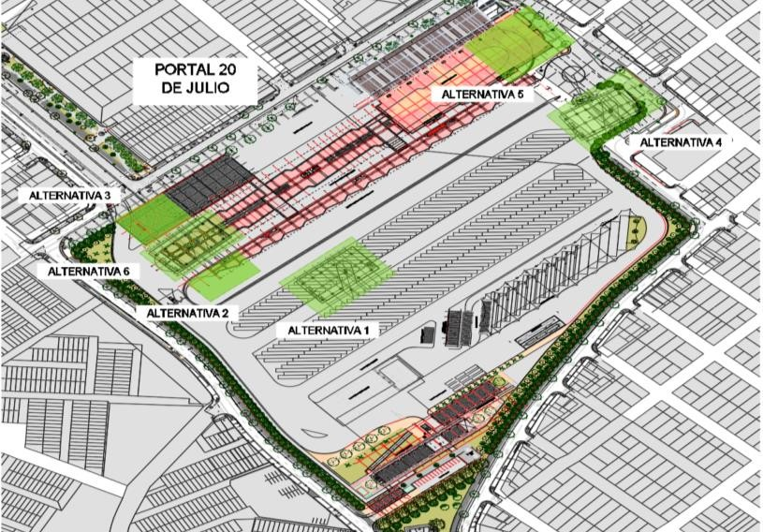

***Fuente: Elaboración propia. Plano lotes y trazos***

Teniendo en cuenta los requerimientos del Anexo Técnico, donde se solicita realizar análisis y consideraciones adicionales a la ubicación de la Estación en el Portal 20 de Julio, con el objeto de mitigar la afectación a la operación del Portal por la Implantación de la Estación, esta Consultora realiza los análisis solicitados y los incorpora dentro de los criterios de la Matriz Multicriterio, para lograr unas mejores condiciones de implantación, a las logradas por el Estudio del año 2012.

Para el caso de la definición de alternativas para la Estación Retorno del tronco principal del Cable, el Estudio de Factibilidad de 2012, estableció dos (2) alternativas en los sectores de Moralba y Altamira, de los cuales recomendó seleccionar el sector de Altamira. La actual consultoría hizo previamente el análisis de las dos (2) propuestas de factibilidad y adicionalmente analizó tres (3) nuevas propuestas para un total de cinco (5). De las cinco

(5) opciones evaluadas mediante un análisis entre especialidades, se seleccionaron tres (3) que serán evaluadas mediante el análisis multicriterio. La selección de estas tres (3) alternativas incluye la alternativa recomendada en factibilidad y las otras dos corresponden a aquellas localizaciones que ofrecían una mayor captación de demanda y que por su localización dentro de la zona de estudio, presentaban mejores condiciones de conectividad con la infraestructura de modos de transporte existente en la zona especialmente con la Avenida del Cerro, así como con los hitos más relevantes del sector (hospitales, colegios, jardines infantiles, centros de salud, iglesias supermercados, entre otros).

***Figura 20. Alternativas estación retorno y zona Moralba***

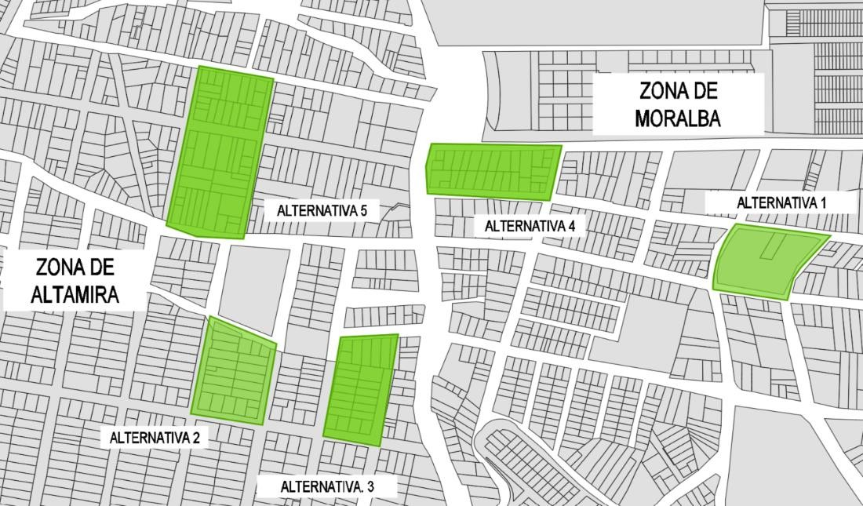

***Fuente: Elaboración propia. Plano lotes y trazos***

Dentro de los trabajos realizados en el año 2020 para el proceso de actualización de demanda elaborado por la Secretaría Distrital de Movilidad se planteó un sector macro para la posible localización de dicha estación. Sin embargo, no existe una definición detallada de la ubicación. Es por ello que el equipo de consultoría estableció inicialmente cinco posibles zonas de localización con base en una revisión de las condiciones de la topografía, la orografía, el sistema vial, la densidad urbanística y la disposición espacial de la zona de Juan Rey mediante el uso de Zonas de Análisis de Transporte ZAT.

Para el análisis de las alternativas de la estación de retorno en el sector a Juan Rey, se tuvieron en cuenta las mismas consideraciones que para la estación de retorno en el tronco principal, tomando como principales ejes conectores la Transversal 15 Este y la Carrera 11 Este, pero además se incluyó un criterio que evaluaba el potencial desarrollo urbano y de vivienda que la estación podría traer a la zona.

***Figura 21. Macrozonas para Ramal Juan Rey***

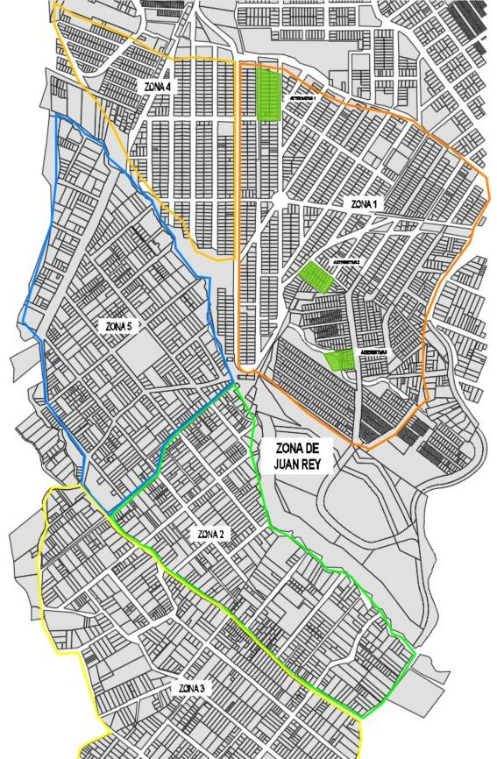

***Fuente: Elaboración propia. Plano lotes y trazos***

## ANÁLISIS DE ALTERNATIVAS Y CRITERIOS DE SELECCIÓN

De acuerdo al Anexo Técnico “Fase 2 – FACTIBILIDAD, denominado: ANÁLISIS DE ALTERNATIVAS PARA LA DEFINICIÓN DE LA LOCALIZACIÓN DE ESTACIONES PARA EL CABLE SAN CRISTÓBAL – MATRIZ MULTICRITERIO”.

Por lo tanto, para esta etapa del Proyecto, se establece que se deberá diseñar una matriz multicriterio, que será validada por la entidad contratante y la Interventoría, en la que se incluyan los principales criterios que permitan comparar las alternativas de localización de las esta ciones del Sistema Cable, que fueron seleccionadas en una etapa anterior a esta.

A partir de ese análisis multicriterio, el Consultor deberá recomendar la mejor alternativa de trazado. Por medio de criterios cualitativos y cuantitativos que servirán como herramienta comparativa para definir como mejor alternativa la que obtenga la puntuación más alta.

El diseño de la matriz multicriterio requiere para su elaboración la definición y análisis de diferentes criterios de evaluación por especialidad, propios de cada una de las alternativas consideradas para el estudio, para ser sometidas a una evaluación multiobjetivo y multicriterio, de acuerdo con la metodología propuesta, para establecer de manera objetiva cuál de todas las alternativas de localización por estación es la más conveniente.

Para cada uno de los criterios se tendrá de referencia un peso específico en la calificación general, que deberá ser propuesto por el Consultor y validados por la interventoría y el IDU.

Cada criterio evaluado podrá ser desagregado en subcomponentes que permitan justificar las ponderaciones de cada alternativa. El consultor deberá poner a consideración de la interventoría y la entidad la metodología de calificar las diferentes alternativas, antes de realizar dicho estudio y análisis.

Se considera la evaluación a 7 componentes (Matriz Multicriterio - Definición de la alternativa a Diseñar), a continuación, se presenta los componentes a tener en cuenta:

## Tránsito y Movilidad

* **Costos y Presupuesto**

## Sistema de Transporte Aéreo

* **Evaluación Técnica**

## Urbanismo y Arquitectura

* **Ambiental**

## Social

Ejemplo los criterios de evaluación Técnica:

**Tabla 31. Criterios para evaluación del Componente Técnico**

|  |  |  |
| --- | --- | --- |
| **COMPONENTE EVALUACIÓN TÉCNICA** | | **TRAMO 3** |
| **N.º** | **CRITERIO** | **UNIDAD** |
| **1** | **Necesidad de corte y obras de estabilización y/o contención de acuerdo con la implantación arquitectónica.** | Cuantitativa |
| **2** | **Afectación por ubicación de pilonas, posible riesgo de inestabilidad de edificaciones.** | Cuantitativa |
| **3** | **Tiempo estimado de construcción** | Cuantitativa |
| **4** | **Complejidad Constructiva en estaciones por área de difícil acceso** | Cuantitativa |
| **5** | **Afectación de estructuras existentes** | Cuantitativa |

|  |  |  |
| --- | --- | --- |
| **6** | **Interferencia en redes (incluye eléctricas, hidrosanitarias en estaciones pilonas y obras complementarias)** | Cuantitativa |
| **7** | **Interferencia de Redes de gas** | N/A |
| **8** | **Disponibilidad técnica de redes Hidrosanitarias** | N/A |
| **9** | **Procesos Geotécnicos.** | Cuantitativa |
|  |  |  |

***Fuente: Elaboración propia.***

En cada uno de los Criterios se detalla su objetivo, su unidad Cuantitativa o Cualitativa, la unidad de medición, método de cálculo y el resultado de las calificaciones de cada una de las alternativas.

## ALTERNATIVA SELECCIONADA

Una vez finalizada la matriz multicriterio, con base a los pesos y recomendaciones de todas las especialidades, calificados y analizados cualitativa y cuantitativamente cada uno de los criterios por componente, se procedió a seleccionar cada una de las Estaciones de la alternativa que será diseñada, a nivel definitivo para la siguiente etapa Fase 3. Estudios y Diseños:

A continuación, se presentan los resultados obtenidos de la selección de la alternativa para cada uno de los tramos:

**Tabla 32. Ponderación de las Alternativas del Tramo 1**

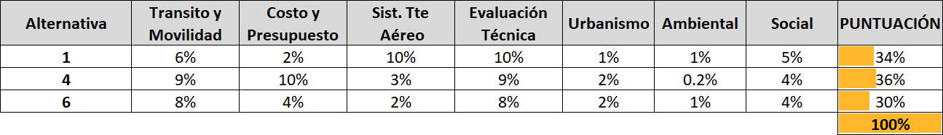

**Alternativa 4 seleccionada para Estación de Transferencia**

**Alternativa única Estación Intermedia**

**Tabla 33. Ponderación de las Alternativas del Tramo 2**

|  |  |  |  |  |  |  |  |  |  |
| --- | --- | --- | --- | --- | --- | --- | --- | --- | --- |
| **Alternativa** | **TRANSITO Y**  **MOVILIDAD** | **PRESUPUESTO** | **SIST. DE**  **TTE AEREO** | **EVALUACIÓN**  **TÉCNICA** | **URBANISMO** | **AMBIENTAL** | **SOCIAL** | **PUNTUACIÓN** | |
| **2** | 5% | 6% | 4% | 7% | 7% | 2% | 5% | 3 | 6,0% |
| **3** | 3% | 14% | 1% | 2% | 7% | 5% | 3% | 3 | 5,3% |
| **5** | 3% | 2% | 10% | 3% | 2% | 5% | 3% | 2 | 8,7% |
|  | | | | | | | | **100%** | |

**Alternativa 2 seleccionada para Estación de Retorno**

**Tabla 34. Ponderación de las Alternativas del Tramo 3 (Ramal a Juan Rey)**

**Alternativa 3 seleccionada para Estación de Transferencia**

El informe técnico presentado por la Consultoría “Análisis para la definición de alternativa de trazo seleccionado Cable San Cristóbal – Matriz Multicriterio” contienen los análisis detallados de la matriz multicriterio considerados para efectuar el análisis y selección de alternativas.

# ANTE PROYECTO ALTERNATIVA SELECCIONADA

Realizados los análisis técnicos a nivel de factibilidad, por todas las especialidades involucradas en el proyecto del Cable de San Cristóbal, y aplicando la metodología expuesta en el capítulo 4 del presente informe, los análisis establecieron que las alternativas seleccionadas corresponden a:

* + Estación de Transferencia: Alternativa seleccionada 4.
  + Estación Intermedia: Alternativa única.
  + Estación Retorno: Alternativa 2.
  + Estación Tramo Juan Rey: Alternativa 3.

A continuación, se presenta el prediseño de las redes de acueducto y alcantarillado interferidas por el proyecto del Cable y las actividades.

## ACTIVIDADES PARA EJECUTAR EN LA FASE DE DISEÑO

En las primares fases del contrato se llevó a cabo la recopilación y análisis de la información de las redes de acueducto y alcantarillado existentes próximas al proyecto del Cable y por otra parte se identificaron y analizaron las posibles interferencias a esta infraestructura. Con el objetivo de detallar y tener mayor conocimiento de la infraestructura de alcantarillado existente, en la fase de diseño se deberán realizar las siguientes actividades:

1. Investigación en campo mediante comisión de topografía de la infraestructura de alcantarillado pluvial y sanitario. El procedimiento propuesto para efectuar el levantamiento en campo de los pozos de inspección se describe a continuación:
   * Recorrido del sitio de estudio identificando la infraestructura existente de alcantarillado y tipología de las estructuras de drenaje como sumideros, cajas y pozos de inspección, etc.
   * Elaboración de planos preliminares de las redes de alcantarillado con ayuda de la información secundaria.
   * Levantamiento e investigación de los pozos de inspección y registro en un formato de los datos del levantamiento.

Cabe mencionar, que el Consoricio CS contrató a la firma GEOCAM INGENIERÍA SAS para realizar el levantamiento topográfico requerido por el INSTITUTO DE DESARROLLO URBANO (IDU), para el sistema de transporte por cable aéreo ubicado en la localidad de San Cristóbal, mediante sensores remotos aerotransportados en fase de factibilidad y actividades de complementación en tierra donde se requiera en fase de estudios y diseños.

Los trabajos fueron realizados con el fin de obtener la topografía general a nivel de factibilidad de la zona del proyecto, generando para ello los productos básicos de: orto-foto-

mosaico, modelo digital de superficie (MDS), modelo digital de terreno (MDT), curvas de nivel y cartografía básica vectorial 3D a escala 1:2000. Por consiguiente, en la etapa de factibilidad solamente se cuenta con esta información de topografía. En el informe presentado por la Consultoría “Informe de levantamiento topográfico Fase 2 – Componente topografía”, se encuentra el detalle de la información topografía levantada.

1. Investigación de redes mediante circuito cerrado de televisión (CCTV)

De acuerdo con los análisis efectuados en el presente documento y con base en las interferencias identificadas, se propone realizar la investigación de redes de alcantarillado mediante CCTV en las sigueintes estaciones y tramos:

* Estación de Transferencia:

**Tabla 35. Invetigación redes de alcantarillado mediante CCTV (La Victoria)**

|  |  |  |
| --- | --- | --- |
| Localización | Sistema | Diámetro – material |
| Portal de Transmilenio | Combinado | Tubería Concreto 24” - L=35.40m |
| Portal de Transmilenio | Combinado | Tubería Conc. 24” - L=18.83m |
|  |  |  |
| Total |  | L=54.2 m |

* Estación Intermedia:

**Tabla 36. Invetigación redes de alcantarillado mediante CCTV (La Victoria)**

|  |  |  |
| --- | --- | --- |
| Localización | Sistema | Diámetro – material |
| Carrera 3A Este – Calle 40 Sur a calle 40ª Sur. | Pluvial | Tubería Concreto 12” - L=48.7m |
| Calle 41 Sur. | Pluvial | Tubería PVC 12” - L=53.33m |
| Carrera 3C Este – Calle 40 Sur a calle 40 Sur. | Sanitario | Tubería Conc. 8” – L= 51.40 m. |
| Carrera 3C Este – Calle 40 Sur a calle 40 Sur. | Sanitario | Tubería Conc. 8” – L= 49.50 m. |
| Carrera 3A Este – Calle 40 Sur a calle 40 Sur. | Sanitario | Tubería Conc. 12” – L= 50.48 m. |
| Carrera 3A Este – Calle 40 Sur a calle 40 Sur. | Sanitario | Tubería Conc. 8” – L= 50.77 m. |
| Calle 41 Sur. | Sanitario | Tubería PVC 8” - L=120.0 m |
| Calle 40 Sur. | Sanitario | Tubería Conc. 8” - L=72.60 m |
| Calle 40 Sur. | Sanitario | Tubería Conc. 8” - L=10.58 m |
| Calle 40 Sur. | Sanitario | Tubería Conc. 8” - L=42.50 m |
| Total |  | L=550.00 m |

* Estación Retorno:

**Tabla 37. Investigación redes de alcantarillado mediante CCTV (Est. Retorno)**

|  |  |  |
| --- | --- | --- |
| Localización | Sistema | Diámetro – material |
| Carrera 12 A Este | Sanitario | Tubería Conc. 8” – L=67.70 m. |
| Carrera 12 B Este | Sanitario | Tubería Conc. 8” – L=47.70 m. |
| Calle 42B Sur | Sanitario | Tubería Conc. 8” – L=19.89 m. |
| Calle 42B Sur | Sanitario | Tubería Conc. 8” – L=15.90 m. |
| Calle 42B Sur | Sanitario | Tubería Conc. 8” – L=20.0 m. |
| Calle 43A Sur | Sanitario | Tubería Conc. 8” – L=57.90 m. |
| Total |  | L=230.0 m. |

1. Elaboración de planos de catastro de las redes de alcantarillado sanitario y pluvial.

La elaboración de los planos de redes existentes de acueducto se efectuará a partir de la información recolectada de campo, la información tomada en el levantamiento topográfico y las verificaciones que resulten de las visitas a campo. Los planos deben contener toda la información correspondiente a longitud, diámetro y material de todas las tuberías construidas, y accesorios visibles, aplicando las respectivas convenciones de la EAAB- ESP.

## REDES DE ACUEDUCTO

La revisión de la información disponible del catastro de redes de acueducto en la zona de las estaciones realizada en el numeral 3 del presente documento, permite concluir lo siguiente:

* + - La localización propuesta para la Estación intermedia no afectará las líneas de distribución de agua potable del Portal 20 de Julio, ni afectará el Desvío de la Línea Vitelma – Jalisco de 24”.
    - En la estación Intermedia existen redes de acueducto de PVC 4” que no son afectadas por el proyecto y como estas cumplen con las normas vigentes de la EAAB-ESP no se prevé intervención alguna. Cabe aclarar, que la tubería de PVC 4” que existe por la calle 40ª sur saldrá de servició y no se prevé su renovación, porque los predios que actualmente surte esta red serán demolidos para dar paso al proyecto del cable.
    - En la estación de Retorno, adyacente a la zona existen redes de acueducto de PVC 4” que no son afectadas por el proyecto y como estas cumplen con las normas vigentes de la EAAB-ESP no se prevé intervención alguna.

## DISEÑO COLECTORES

La revisión de la capacidad hidráulica de las tuberías y cálculo hidráulico de las mismas se efectuará mediante la expresión de flujo uniforme o ecuación de Manning, la cual se expresa como:

*Q*  1  *A*  *R*  *S n*

2

3

1

2

Empate de colectores

La unión o intersección de dos o más colectores por efecto de cambio en el alineamiento en planta o perfil o por variación en las dimensiones del colector, se realiza mediante pozos o estructuras de conexión.

El cálculo de las pérdidas hidráulicas varía con el régimen del flujo del colector principal. En el caso del flujo subcrítico las pérdidas se calculan con la siguiente expresióno:

donde,

1

2*g*

*H*  *E*  0.20*HV*2

* *HV*  *kV* 2

ΔH: caída a proporcionar en el colector principal a través del pozo. Si ΔH es negativo no se introduce ninguna elevación en el colector de salida.

ΔE: diferencia de las energías específicas del colector de salida y el de entrada con menor nivel de energía.

HV2: cabeza de velocidad del colector de salida. HV1: cabeza de velocidad del colector de entrada.

K: factor multiplicador de la pérdida por curvatura, definido en función del radio de curvatura (rc) y del diámetro del colector de salida (Ds) como:

|  |  |
| --- | --- |
| **rc/Ds** | **K** |
| > 3 | 0.05 |
| 1.5 a 3.0 | 0.20 |
| 1.0 a 1.5 | 0.40 |

V: velocidad promedio del colector principal.

1. Pendiente del Conducto: La pendiente de la tubería será la estimada en el levantamiento topográfico, verificando que los esfuerzos tractivos no sean menores a

0.12 Kg/m2 para el caudal máximo para alcantarillado de aguas residuales y 0.3 Kg/m2 en el caso del sistema pluvial; norma NS-085.

* Velocidad Mínima: La velocidad mínima debe ser aquella que permita condiciones de autolimpieza que de acuerdo la norma NS-085 de la EAAB indica que para sistemas

Sanitarios, la velocidad mínima es aquella que garantice el valor de esfuerzo cortante medio sea mayor o igual a 1.2 N/m2 (0.12 Kg/m2) para el caudal máximo horario, en cuanto al sistema pluvial el parámetro mínimo de esfuerzo tractivo es de 0.3 Kg/m2.

* Velocidad Máxima: Según la norma vigente NS-085 de la E.A.B: Los valores máximos permisibles para la velocidad en los colectores y canales dependen del material, en función de su sensibilidad a la abrasión
  + Capacidad a tubo lleno menor del 85%
  + Velocidad real mayor a 0,45 m/s
  + Fuerza Tractiva mayor a 0,15 Kg/m2
  + Distancia entre pozos menores o iguales a 100 m.
  + Recubrimiento mínimo de 1 m.
  + Protección para la tubería con recubrimiento menores a 0,70 m.

## CRITERIOS DE DISEÑO ALCANTARILLADO PLUVIAL

Los caudales de diseño del alcantarillado pluvial se calcularon con el método racional, el cual involucra las variables de: área de drenaje, intensidad de la lluvia de diseño y coeficiente de escorrentía. El método racional es aplicable a proyectos donde el área de drenaje sea inferior a 100 ha y está dado por la siguiente expresión:

Q = C*I*A

Donde:

Q caudal en m3/s

C, coeficiente de escorrentía

I, Intensidad del aguacero de diseño

A, área tributaria de la estructura de drenaje

* Intensidad del aguacero de diseño.

De acuerdo con los datos técnicos, para el dimensionamiento hidráulico de las redes pluviales y para el dimensionamiento de sumideros se tendrá en cuenta la intensidad calculada mediante las curvas Intensidad – Duración – Frecuencia (IDF) dada por la siguiente expresión:

Donde:

I= Intensidad en mm/hora.

T = Período de retorno en años.

𝒄𝑻𝒎

𝑰 = 𝑫𝒆 + 𝑭

D = Duración de tormenta en minutos.

Mediante el comunicado OF-RHS-CASC-137-21 de abril 14 de 2021, esta Consultoría solicitó a la Empresa de Acueducto y Alcantarillado de Bogotá la complementación de los datos técnicos suministrados y por consiguiente, solicitó las curvas I-D-F de los siguientes nodos:

***Tabla 38. Nodos Curvas Intensidad – Duración - Frecuencia***

|  |  |  |  |  |  |
| --- | --- | --- | --- | --- | --- |
| LOCALIZACIÓN | COORDENADAS (*) | | LOCALIZACIÓN | COORDENADAS (*) | |
| ESTE | NORTE | ESTE | NORTE |
| Est. 20 de Julio | 97750 | 96550 | Pilas | 97900 | 96000 |
| Est. La Victoria | 98180 | 95000 | Pilas | 98000 | 95500 |
| Est. Altamira 1 | 99180 | 94280 | Pilas | 98600 | 94700 |
| Est. Altamira 3 | 99600 | 94400 | Pilas | 99000 | 94400 |
| Est. Juan Rey - 2 | 98500 | 92400 | Pilas | 98400 | 93600 |

Fuente: Elaboración propia.

La Empresa de Acueducto y Alcantarillado de Bogotá con el oficio 3050001-S-2021-107678 de abril 16 de 2021, suministró las curvas Intensidad – Duración – Frecuencia de los nodos requridos. En la tabla 17 se presentan los coeficientes de las curvas I-D-F.

***Tabla 39. Curvas Intensidad – Duración - frecuencia***

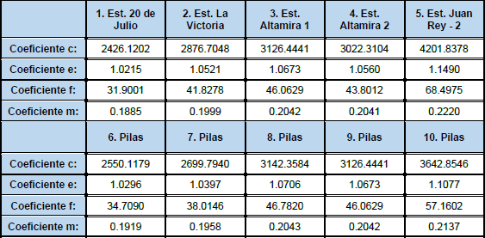

Fuente: Oficio 3050001-S-2021-107678 EAAB-ESP.

* Coeficiente de escorrentía (C).

Los coeficientes de escorrentía utilizados en los cálculos son los recomendados por la EAAB en la Tabla “Tipo de superficie” de la norma NS-085, los cuales se presentan en la tabla 40.

**Tabla 40. Coeficiente de Escorrentía**

|  |  |
| --- | --- |
| **Tipo de superficie** | |
| **Zonas urbanas (áreas residenciales, comerciales, industriales, vías, andenes, etc)** | C |
| Cubiertas | 0.85 |
| Superficies en asfalto | 0.80 |
| Superficies en concreto | 0.85 |
| Superficies Adoquinadas | 0.75 |
| Vías no pavimentadas y superficies con suelos compactados | 0.60 |
| **Zonas Verdes (Jardienes, parques, etc)** |  |
| Terreno plano (Pendiente menor a 2%) | 0.25 |
| Terreno promedio (Pendiente entre el 2% y 7%) | 0.35 |
| Terreno de alta pendiente (Pendiente superior al 7%) | 0.40 |

Fuente: EAAB-ESP, Norma NS-085.

* Áreas de drenaje

Las áras de drenaje del sistema de alcantarillado se trazan con base en la información cartográfica disponible, el levantamiento topográfico y la localización de la infraestructura del sistema de alcantarillado.

## CRITERIOS DE DISEÑO ALCANTARILLADO SANITARIO

Como se indica en la norma NS-085 (sección 4.2.2.3), el caudal de diseño sanitario se obtiene mediante la siguiente ecuación:

𝑄𝐷𝑇 = 𝑄𝑀𝐻𝑓 + 𝑄𝐼𝑁𝐹 + 𝑄𝐶𝐸

Donde,

QDT: Caudal de diseño para cada tramo de la red (l/s)

QMHf: Caudal máximo horario a saturación (l/s) QINF: Caudal por infiltraciones (l/s)

QCE: Caudal por conexiones erradas (l/s)

Si el caudal de diseño del tramo es menor que 1.5 l/s, debe tomarse este valor como caudal de diseño.

* El caudal por infiltración, QINF, es función de la edad de la tubería, material de la tubería y tipos de juntas y profundidad del nivel freático. De acuerdo al Anexo A de la norma NS-085, la EAB dividió la ciudad en dos sectores, asignándoles un valor unitario de aporte por infiltración así:

Infiltración Alta: 0.20 l/s-Ha Infiltración Baja: 0.10 l/s-Ha

* El caudal de conexiones erradas, QCE, depende de varios factores que hacen su estimación muy compleja. Sin embargo, el aporte máximo de las conexiones erradas debe ser de hasta 0.2 l/s-Ha.
* Para el caudal máximo horario a saturación, QMHf, se tiene la siguiente ecuación:

𝑄𝑀𝐻𝑓 = 𝐹 ∙ 𝑄𝑀𝐷

Donde,

QMHf: Caudal máximo horario a saturación (l/s) QMD: Caudal medio diario de aguas residuales (l/s) F: Factor de maximización (adimensional)

A su vez, el factor de maximización se calcula con la siguiente expresión:

𝐹 = 5.43𝑄𝑀𝐷−0.174

Si el factor de maximización obtenido es mayor a 3, se toma este último valor.

El caudal medio diario de aguas residuales, QMD, éste es el resultado de la suma de los aportes domésticos, industriales, comerciales e institucionales.

𝑄𝑀𝐷 = 𝑄𝐷 + 𝑄𝑖 + 𝑄𝐶 + 𝑄𝐼𝑁

Donde,

QMD: Caudal medio diario de aguas residuales (l/s) QD: Caudal de aguas residuales domésticas (l/s) Qi:Caudal de aguas residuales industriales (l/s)

QC: Caudal de aguas residuales comerciales (l/s) QIN: Caudal de aguas residuales institucionales (l/s)

Caudal de aguas residuales domésticas, QD

Para el cálculo de este caudal se utiliza la proyección de la población en la zona objeto de diseño.

Donde,

𝑄𝐷

= 𝐶𝑅∙𝑃∙𝐷𝑁𝑒𝑡𝑎 𝑅𝑒𝑎𝑙

86400

QD: Caudal de aguas residuales domésticas (l/s) CR: Coeficiente de retorno (adimensional)

P: Población proyectada al periodo de diseño

DNeta Real: Demanda neta real de agua potable proyectada por habitante (l/hab-día) También se puede utilizar la siguiente ecuación:

𝑄𝐷

= 𝐶𝑅 ∙ 𝑃𝑆 ∙ 𝐷𝑁𝑒𝑡𝑎 𝐹𝑎𝑐𝑡𝑢𝑟𝑎𝑑𝑎

(1 − 𝑝) ∙ 30

Donde,

PS: Número de suscriptores proyectados al periodo de diseño

DNeta Facturada: Demanda neta facturada de agua potable proyectada (m3/suscriptor- mes)

p: Porcentaje de pérdidas comerciales en la red de distribución de agua potable (decimal)

El coeficiente de retorno, CR, para zonas residenciales es 0.85

## REVISIÓN CAPACIDAD HIDRÁULICA ALCANTARILLADO PLUVIAL

La revisión de la capacidad hidráulica de las tuberías de alcantarillado pluvial de las estaciones Intermedia y retorno se presentan en el Anexo 3. De la revisión preliminar efectuada de la capacidad hidráulica se precisa lo siguiente:

* + - La topología de las redes de alcantarillado pluvial existentes se adoptó de la información disponible en la EAAB-ESP.
    - El trazado de las áreas de drenaje se realizó sobre la cartografía general de la ciudad de Bogotá y con ayuda de las redes (Shape) suministrada por la EAAB- ESP.
    - La implantación de la estación intermedia presenta interferencia con una tubería del alcantarillado combinado de 24” de diámetro, por lo tanto, esta red se propone desviar en una longitud de 52.40 m y diámetro 24”. Entre los pozos I -

J, la red existente de 20” se deberá renovar a 24” para garantizar la capacidad hidráulica del sistema.

En la figura 22 se registra la tubería interferida (color marrón) y la solución propuesta (color negro); en la fase de diseño con el levantamiento de las redes de alcantarillado del Portal de Transmilenio se validará la interferenica y la solución propuesta para desarrollar el diseño de detalle| .

***Figura 22. Desvío tubería alcantarillado combinado Estación Intermedia***

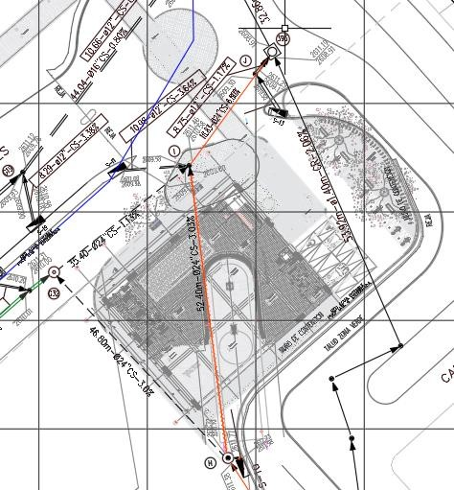

Fuente: Elaboración propia

* + - La revisión preliminar de las redes de alcantarillado pluvial de la estación Intermedia indican que las tuberías cumplen con la capacidad hidráulica para conducir los caudales de diseño. Para implementar los SUDS en la estación Intermedia, se proyecto por la calle 40 Sur una manjija de 45.0 m de longitud en tubería de concreto 12”; con esta manija se proyecta captar la escorrentía superficial de la vía y permitir la conexión de los SUDS al sistema de alcantarillado.
    - La revisión preliminar de las redes de alcantarillado pluvial de la estación Retorno indican que las tuberías cumplen con la capacidad hidráulica para conducir los caudales de diseño. Para optimizar el drenaje de carrera 12ª Este se proyecta una manjija de 25.0 m de longitud en tubería de concreto 12”; con esta manija se proyecta captar la escorrentía superficial de la vía y la estación.



En la carpeta F.10.1.7. FAC DIS se presentan los planos del anteproyecto del alcantarillado pluvial y en el anexo 3 las memorias de cálculo de la revisión de la capacidad hidráulica de estas redes.

# SISTEMAS DE DRENAJES SOSTENIBLES – SUDS

En el área de estudio del proyecto del Cable, las zonas susceptibles para la construcción de SUDS se identificaron en las estaciones del proyecto; las pilonas por afectar áreas reducidas del espacio público no son susceptibles para desarrollar SUDS y adicionalmente, porque en varias de las pilonas el sistema de alcantarillado funciona como combinado o no existen redes pluviales que permitan la imeplementación de los SUDS.

En el numeral 7.1 se presenta la caracterización de las áreas urbanísticas de las estaciones Intermedia y Retorno; la Estación de Transferencia, por estar proyectada dentro del Portal del 20 de Julio y ser un predio de propiedad privada, no se proyectan SUDS (De acuerdo con la norma NS-166, los SUDS son estructuras que deben entregarse a la EAAB para su operación y mantenimiento y por ende, los SUDS deben construirse en áreas públicas en donde no existan restricciones para el ingreso del personal de la EAAB).

## CARACTERIZACIÓN DE LAS ÁREAS A INTERVENIR

## Estación de Transferencia – 20 De Julio

En la estación de Transferencia no aplica el Diseño de SUDS; las estructuras de SUDS deben implantarse en zonas de espacio público de fácil acceso, en las cuáles la EAAB ESP pueda ingresar para efectuar la operación y manteniemiento de los SUDS. En la estación de Transferencia, al estar localizada dentro del Portal del 20 de Julio y bajo la administración de Transmilenio, no se cumple con esa condición.

## Estación Intermedia – La Victoria

* + Urbanismo.

La estación La Victoria, se ubica según la factibilidad, sobre dos manzanas inscritas entre la Calles 40 y 41sur, y las Carreras 3C Este y 3A Este, donde por el tipo de implantación prevista para la edificación será necesario cerrar la Calle 40ª Sur, lo cual favorece el tránsito peatonal en torno a la edificación. La implantación de la estación ocupará en principio dos manzanas, afectando 54 predios según la base catastral de Bogotá, sin considerar inmuebles de propiedad horizontal.

La topografía predominante en el sector corresponde a una pendiente del 10% aproximadamente. Las vías perimetrales están en regular estado lo mismo que los andenes; las caracterísiticas de las vías se describen a continuación y en la tabla 41 se registra el resumen.

* + - Calle 40 Sur. La vía se encuentra en concreto con un deterioro importante de las losas, los andenes son angostos en donde se alojan las redes de servicios públicos.
    - Calle 41 Sur. La vía ha sido intervenida recientemente con buena demarcación, los andenes están en buen estado aunque angostos.
    - Carrera 3C Este. Estación proyectada al lado derecho de la foto 2. Vía en buen estado aunque los andenes del lado opuesto a la Estación son angostos y con las redes de servicio público sobre la franja de circulación peatonal.
    - Carrera 3A Este. Aunquer la via presenta señalización horizontal y está en buen estado, los andenes, especialmente en el lado opuesto a la manzana donde se propone implantará la Estación son angostos.

***Fotografia 1. Registro fotografico Estación Intermedia***

|  |  |
| --- | --- |
|  |  |
| Foto1. Calle 40 Sur. | Foto 2. Carrera 3C Este. |

La tipología de las vías adaycentes a la estación se presentan en la tabla 41.

**Tabla 41. Características vías**

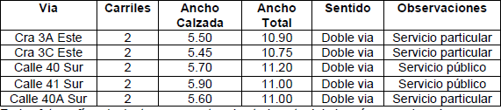

Como se mencionó en la primera parte de este documento, la futura Estación Intermedia ocupará dos manzanas con un área aproximada de 9104 m2; de los cuales en 2233 m2 serán ocupados por el bloque de la estación y en el área restante se desarrollará el espacio público con andedes de 4.50 m de ancho, zonas verdes, caminos peatonales adoquinados y el área de acceso peatonal de la estación.

Cabe agregar, que en el estudio urbanístico de factibilidad, las áreas de la estación están cuantificadas a nivel macro, por ende, no es posible cuantificar áreas específicas de zonas verdes, espacio público, caminos peatonales, amoblamiento urbano, etc.

En las figuras 23, 24 y 25 se presenta el plano urbanístico y cortes de fachada de la estación.

***Figura 23. Planta Estación Intermedia – La Victoria***

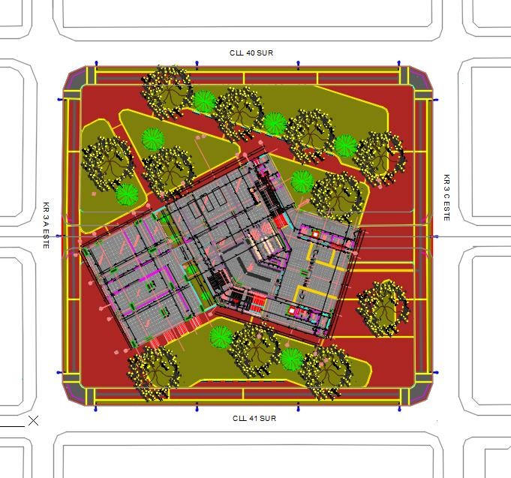

Fuente: Elaboración propia

***Figura 24. Perfil Fachada 4 (Calle 41 Sur) - Estación Intermedia***

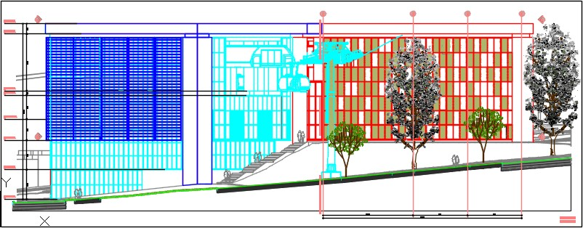

Fuente: Elaboración propia

***Figura 25. Perfil Fachada 1 (Carrera 3C Este) - Estación Intermedia***

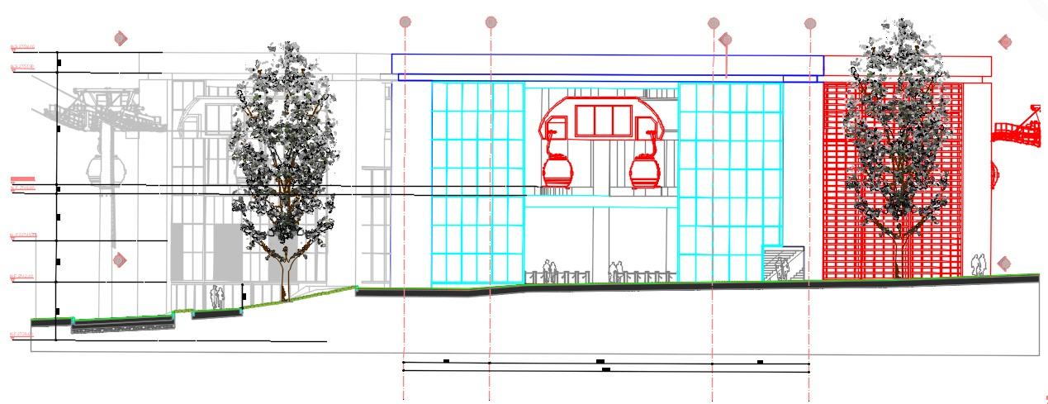

Fuente: Elaboración propia

En los cortes de las fachadas 1 y 4 se aprecia que las zonas verdes permiten la transición entre el nivel de terminado de la estación y la zona de espacio público; diferencia de nivel que puede variar entre centímetros y varios metros. Esta diferencia de nivel sumada a la pendiente longitudinal de las vías de acceso, originan que las zonas verdes generadas por el proyecto presenten pendientes tanto longitudinal como transversal elevada y no sean aptas para la implantación de SUDS.

* + Características de los suelos.

En los estudios de factibilidad adelantados por la Empresa de Transporte Masivo del Valle de Aburrá Ltda., la exploración geotécnica en el área de las estaciones se efectuó mediante los sondeos que se detallan a continuación:

***Tabla 42. Campaña exploratoria***

|  |  |  |  |  |
| --- | --- | --- | --- | --- |
| Sondeo | Tipo de  Exploración | Ubicación | Profundidad  - m | Nivel Freático - m |
| P1 | Perforación | Portal | 20 | 2.9 |
| P2 | Perforación | La Victoria | 20 | 2.0 |
| P3 | Perforación | Altamira - Moralba | 20 | 3.0 |

Fuente: ETMVA. Estudio Geológico y Geotécnico Localidad San Cristóbal.

Con estos sondeos, los perfiles estratigráficos de la perforaciones se caracterizaron de la siguiente manera:

* + - Estación Portal 20 de Julio. En la exploración geotécnica se encontró un lleno con material antrópico de espesor de 2.50 m, seguido de suelos de la formación Bogotá (Arcillolita arenosas a limolitas arcillosas) y a una profundidad de 16.0 m, se encuentra un estrato de arcillolitas limosas. El nivel freático se encontró a 2.90 m.
    - Estación La Victoria. En la exploración se encontraron cuatro materiales; suelo orgánico, lleno antrópico, depósito de vertiente y material volcánico. En el perfil estratigráfico se encontró suelo orgánico hasta 1.0 m de profundidad, un estrato espeso de lleno antrópico hasta los 7.0 m y luego el depósito de vertiente. El nivel freático se encontró a 2.0 m.
    - Estación Altamira. En esta estación, en el sondeo se evidenció la presencia de tres materiales; hasta los 5.50 m se tiene una capa de suelo orgánica que suprayace un material antrópico. Por debajo de esta capa, se encuentran materiales arcillosos de la formación Bogotá, en ocasiones con presencia de limos y gravas. El nivel freático se encontró a 3.0 m.
  + Pendiente media.

La pendiente media de la zona adyacente a las estaciones se estableció con base en la información topográfica tomada en la etapa de factibilidad, en donde se estableció la cota rasante de los pozos de inspección, posteriormente en el plano topográfico se midió la distancia entre los pozos para calcular la pendiente media de la rasante.

En los planos de alcantarillado de la alternativa seleccionada, se presentan las cotas rasantes de los pozos de inspección localizados en las estaciones.

En la tabla 43 se presenta el cálculo de la pendiente media de las vías adyacentes a la estación La Victoria.

***Tabla 43. Pendiente media vías Estación Intermedia***

|  |  |  |  |  |
| --- | --- | --- | --- | --- |
| VIA | LONGITUD | COTA SUPERIOR | COTA INFERIOR | PENDIENTE |
| Calle 40 Sur | 107 | 2739.90 | 2729.20 | 9.30% |
| Calle 41 Sur | 107 | 2740.53 | 2730.60 | 9.30% |
| Cra 3ª Este | 48.70 | 2729.20 | 2728.70 | 1.00% |
| Cra 3C Este | 53.50 | 2740.70 | 2740.53 | 0.30% |

* + Redes de servicios públicos.

En la figura 26 se presenta la localización general de las canzalizaciones de media tensión y acometida eléctrica proyectadas en el estudio de redes secas; las canalizaciones se proyectan por la calle 41 Sur (Ductos de 6Ø6”) y carrera 3ª Este (Ductos de 6Ø6”).

***Figura 26. Planta Estación Intermedia – Media Tensión***

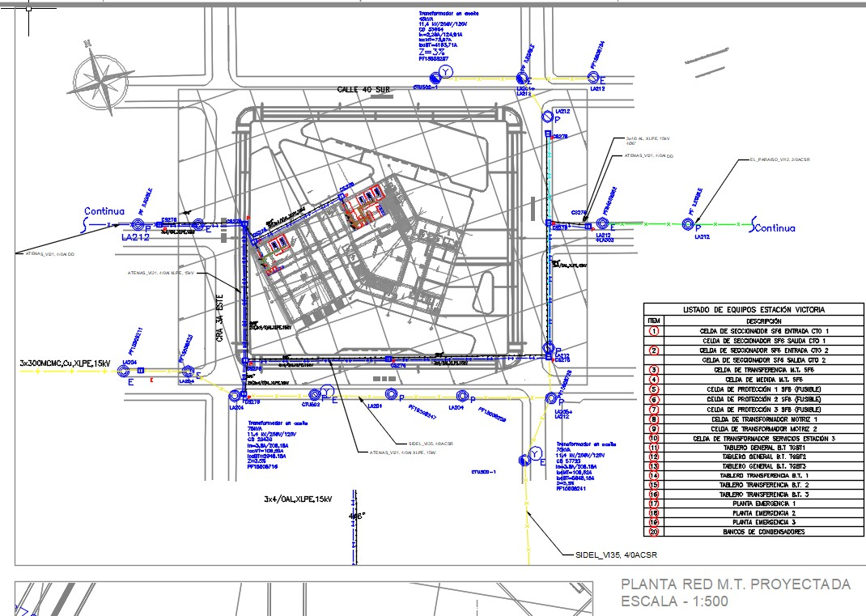

Fuente: Elaboración propia

En cuanto a las redes de Gas Natrual, en la figura 27 se aprecia que en el sector de la estación las redes de gas natural se encuentran constituídas por tuberías PE de Ø ¾”, con excepción de la calle 40ª sur en donde existe una tubería de PE Ø 3”; tubería que se debe relocalizar para dar paso a la construcción de la estación.

***Figura 27. Planta Estación Intermedia - Gas Natural***

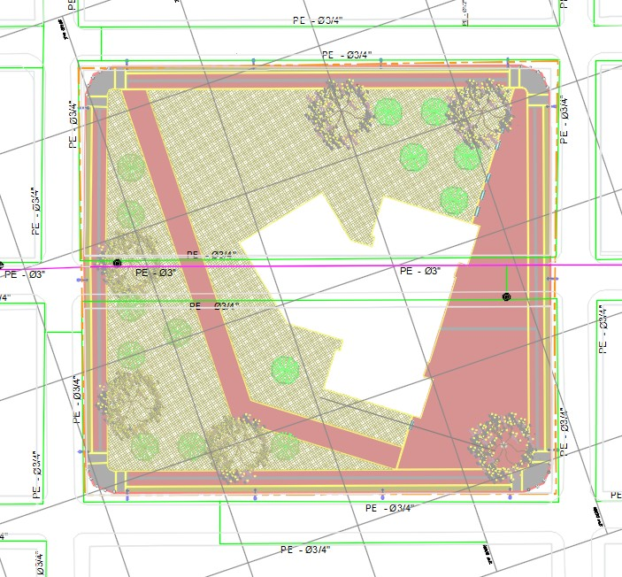

Fuente: Elaboración propia

Las redes de gas natural se ubican por los andenes existentes, por lo tanto, en la selección de los sitios a implantar los SUDS se tuvo en cuenta estas redes para validar las posibles interferencias que se puedan presentar.

## Estación Retorno – Altamira

* + Urbanismo.

La estación Altamira, se ubica según la factibilidad, sobre una manzana inscrita entre la Calles 43 A Sur y Calle 43 sur, y las Carreras 12B y 12A Este. La topografía predominante permite determinar que la pendiente del área de implantación se aproxime al 16%. La figura 28 ilustra la posible localización y ocupación de la estación en el suelo útil resultante, tras su delimitación a partir de los perfiles viales existentes, los cuales se consideran como referencia mínima admisible dado que con ello se da continuidad longitudinal a los andenes del entorno objeto de intervención, que se reconoce así el contexto inmediato. En el registro fotográfico 2, se presenta las características del entorno de la estación.

***Fotografia 2. Registro fotografico Estación Retorno***

|  |  |
| --- | --- |
|  |  |
| Foto3. Calle 43A Sur. | Foto 4. Calle 42B Sur. |

Las vías perimetrales están en regular estado lo mismo que los andenes; las características de las vías se describen a continuación y en la tabla 44 se registra el resumen.

* + - Carrera 12B Este. Via en losas de concreto en buen estado. Los andenes opuestos a la estación están en relativo buen estado, aunque la circulación peatonal se ve interrumpida por los accesos (escaleras) a los predios y rampas de accesos vehiculares.
    - Carrera 12A Este. La vía se encuentra en buen estado y está en losas de concreto. Los andenes del lado izquierdo son angostos pero están del lado de la Estación proyectada. Los andenes del lado opuesto, aunque en buen estado, son angostos y están invadidos por redes de servicios y rampas y accesos vehiculares.
    - Calle 43 A Sur. Estación proyectada en la mazana del lado izquierdo de la vía. Del lado derecho los andenes con casi inexistentes con un ancho que no alcanza un metro de longitud.
    - Calle 42 B Sur. Esta via peatonal (con acceso vehicular restringido) está recientemente construida en adoquin de concreto. Hasta la parte final de la vía en la cual no se hizo intervención y se quedo un espacio verde. La Estación estaría al lado izquierdo.

**Tabla 44. Características vías**

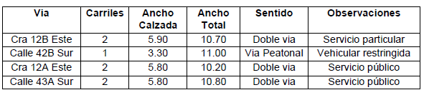

La futura Estación de Retonro de Altamira ocupará una manzana con un área aproximada de 4004 m2; de los cuales en 2090 m2 serán ocupados por el bloque de la estación y en el área restante se desarrollará el espacio público con andedes de 4.00 m de ancho, zonas verdes, caminos peatonales en adoquín y el acceso peatonal de la estación.

Cabe agregar, que en el estudio urbanístico de factibilidad, las áreas de la estación están cuantificadas a nivel macro, por ende, no es posible cuantificar áreas específicas de zonas verdes, espacio público, caminos peatonales, amoblamiento urbano, etc. En las figuras 28 y 29 se presenta el plano urbanístico y corte de fachada de la estación.

***Figura 28. Planta Estación Retorno – Altamira***

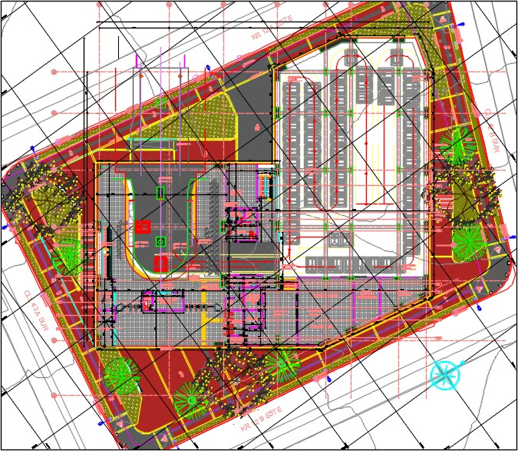

Fuente: Elaboración propia

En el corte de la fachada sobre la calle 43ª sur se aprecia que las zonas verdes permiten la transición entre el nivel de terminado de la estación y la zona de espacio público; diferencia de nivel que puede variar entre centímetros y varios metros. Esta diferencia de nivel sumada a la pendiente longitudinal de las vías de acceso, originan que las zonas verdes generadas por el proyecto presenten pendientes tanto longitudinal como transversal elevada y no sean aptas para la implantación de SUDS.

***Figura 29. Perfil Fachada (Calle 43A Sur) - Estación Retorno***

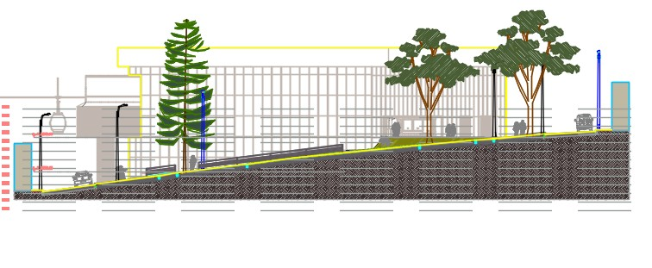

* + Características de los suelos.

Fuente: Elaboración propia

La información geotécnica de la estación Retorno, se presenta en el numeral anterior.

* + Pendiente media.

La pendiente media de la zona adyacente a las estaciones se estableció con base en la información topográfica tomada en la etapa de factibilidad, en donde se estableció la cota rasante de los pozos de inspección, posteriormente en el plano topográfico se midió la distancia entre los pozos para calcular la pendiente media de la rasante. En los planos de alcantarillado de la alternativa seleccionada, se presentan las cotas rasantes de los pozos de inspección localizados en las estaciones.

En la tabla 45 se presenta el cálculo de la pendiente media de las vías adyacentes a la estación Retorno de Altamira.

|  |  |  |  |  |
| --- | --- | --- | --- | --- |
| **Tabla 45. Pendiente media vías Estación**  **Retorno** | LONGITUD | COTA SUPERIOR | COTA INFERIOR | PENDIENTE |
| Calle 42B Sur | 59.50 | 2876.10 | 2868.30 | 13.10% |
| Calle 43A Sur | 59.50 | 2879.80 | 2873.60 | 10.40% |
| Cra 12ª Este | 73.50 | 2873.60 | 2868.30 | 7.20% |
| Cra 12B Este | 73.50 | 2879.80 | 2876.10 | 5.00% |

* + Redes de Servicios públicos.

En la figura 30 se presenta la localización general de las canzalizaciones de media tensión y acometida eléctrica previstas en el estudio de redes secas; las canalizaciones se proyectan por la calle 43A Sur (Ductos de 4Ø6”) y carrera 12B Este (Ductos de 4Ø6”), por ende, por estas áreas no se prevee la implantación de SUDS.

***Figura 30. Planta Estación Retorno – Media Tensión***

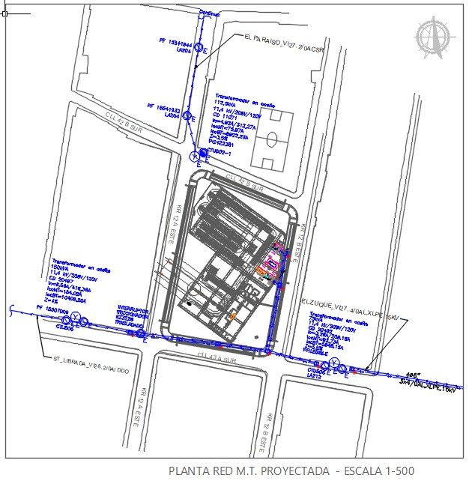

Fuente: Elaboración propia

En cuanto a las redes de Gas Natrual, en la figura 31 se aprecia que en el sector de la estación las redes de gas natural se encuentran constituídas por tuberías PE de Ø ¾” y estas se localizan en los andenes existentes.

**Figura 31. Planta Estación Retorno - Gas Natural**

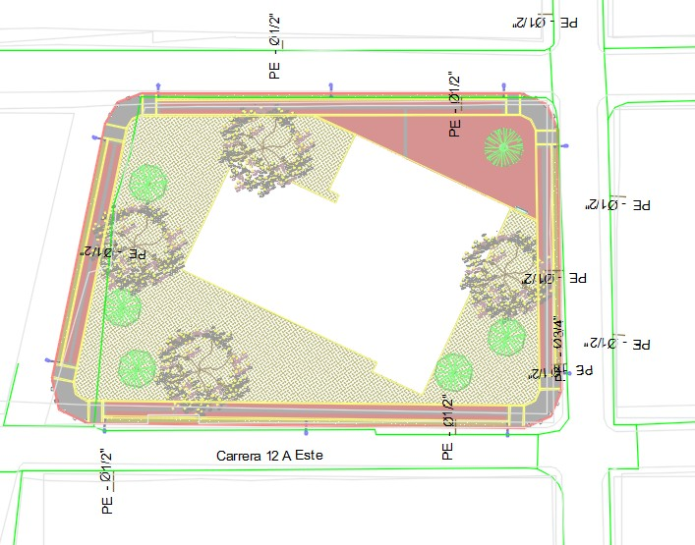

Fuente: Elaboración propia

## EVALUACIÓN ZONAS VERDES

El preinventario de zonas verdes de las alternativas analizadas en la fase de factibilidad del estudio se llevó a cabo mediante la superposición de áreas en cada una de las alternativas, respecto de la oferta de zonas verdes en el área de influencia de intervención. A continuación se presentan los datos preliminares obtenidos por tramos del proyecto.

* Tramo 1 (Estación 20 de Julio – Estación La Victoria).

En el Tramo 1 se puede observar que el trazado de la alternativa 4 afecta parques (136.94 m2) y separadores viales (39.30 m2) para un total de 176.24 m2. Ver figura 32 y Tabla 46.

**Figura 32. Inventario de Zonas Verdes – Tramo 1**

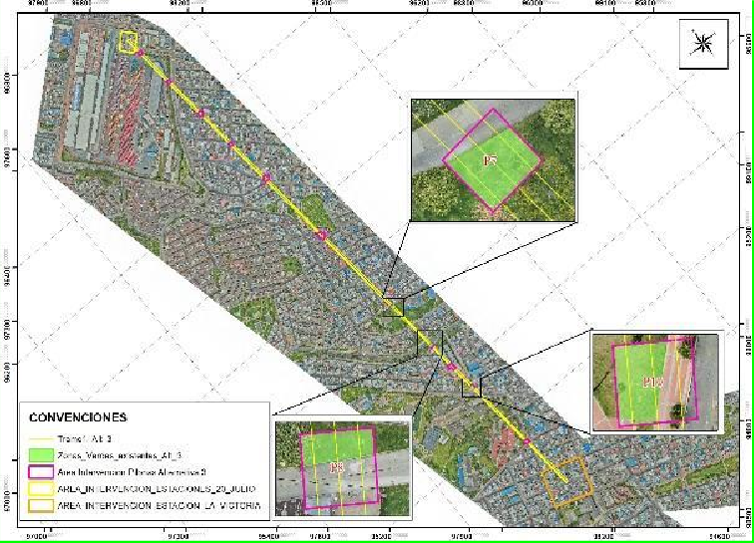

Fuente: Fuente: SIGAU, 2021.

**Tabla 46. Preinventario de Zonas Verdes Tramo 1 – Alternativa 4**

|  |  |  |
| --- | --- | --- |
| **ZONA** | **DESCRIPCIÓN** | **ÁREA TOTAL (ha)** |
| **ALT. 4** |
| ***Constitutivos Naturales*** | | |
| ***Corredores ecológicos*** | *Corredor Ecológico de Ronda, conformado por la ronda hidráulica y la zona de manejo y preservación*  *ambiental.* | 0 |
| **Constitutivos Artificiales o Construidos** | | |
| **Articuladores de Espacio**  **Público** | *Parque (Metropolitanos, Zonales,*  *Vecinales y Bolsillo.* | 136,94 |

|  |  |  |
| --- | --- | --- |
| **ZONA** | **DESCRIPCIÓN** | **ÁREA TOTAL (ha)** |
| **ALT. 4** |
| **Circulación Peatonal y Vehicular** | *Corredor Ecológico Vial – Correspondiente a zonas verdes y las áreas de control ambiental de las vías urbanas V-0, V-1, V-2 y V-3 (Art. 100*  *Decreto 190 de 2004).* | 0 |
| *Glorieta Vial (ver párrafo 2)* | 0 |
| *Separadores Viales (ver párrafo 2)* | 39,3 |
| **En espacio privado** | *Antejardines en desarrollo de obras de*  *utilidad pública.* | 0 |
| ***ÁREA TOTAL (ha)*** | | **176,24** |

Fuente: Basado en el Artículo 3°, Resolución conjunta 001/19.

* Tramo 2 (Estación La Victoria – Estación Retorno).

Las zonas verdes existentes encontradas en el cruce de cada alternativa del tramo 2 indican que la alternativa 2 tiene menor afectación con 114.83 m2 correspondiente un separador vial (110.82 m2) y un Antejardín (14.01 m2). Ver Figura 33 y Tabla 47.

**Figura 33. Inventario de Zonas Verdes Tramo 2**

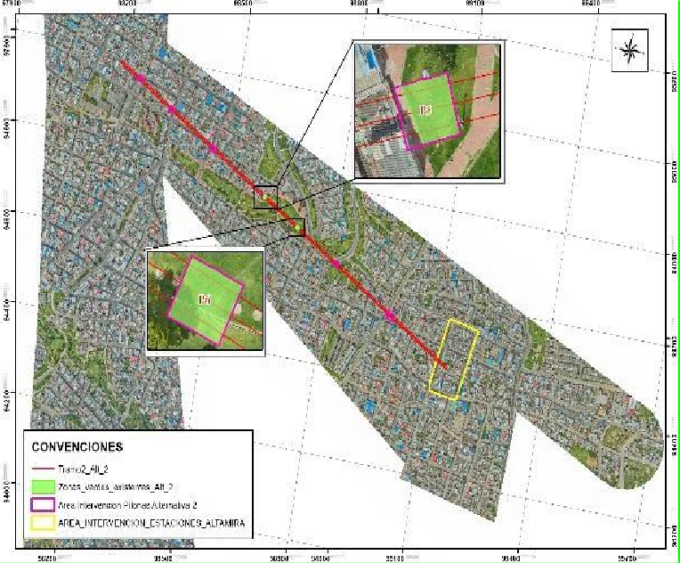

Fuente: SIGAU, 2021

.

**Tabla 47. Preinventario de Zonas Verdes Tramo 2 – Alternativa 2**

|  |  |  |
| --- | --- | --- |
| **ZONA** | **DESCRIPCIÓN** | **ÁREA TOTAL (ha)** |
| **ALT. 2** |
| ***Constitutivos Naturales*** | | |
| ***Corredores ecológicos*** | *Corredor Ecológico de Ronda, conformado por la ronda hidráulica y la zona de manejo y preservación*  *ambiental.* | 0 |
| **Constitutivos Artificiales o Construidos** | | |
| **Articuladores de Espacio**  **Público** | *Parque (Metropolitanos, Zonales,*  *Vecinales y Bolsillo.* | 0 |
| **Circulación Peatonal y Vehicular** | *Corredor Ecológico Vial – Correspondiente a zonas verdes y las áreas de control ambiental de las vías urbanas V-0, V-1, V-2 y V-3 (Art. 100*  *Decreto 190 de 2004).* | 0 |
| *Glorieta Vial (ver párrafo 2)* | 0 |
| *Separadores Viales (ver párrafo 2)* | 100,82 |
| **En espacio privado** | *Antejardines en desarrollo de obras de*  *utilidad pública.* | 14,01 |
| ***ÁREA TOTAL (ha)*** | | **114,83** |

Fuente: Basado en el Artículo 3°, Resolución conjunta 001/19.

## TIPOLOGIAS DE SUDS

La norma técnica de diseño NS-166 de la EAAB-ESP, acepta la implementación de las siguientes tipologías de sistemas urbanos de drenaje sostenible - SUDS:

1. cunetas verdes.
2. cuenca seca de drenaje extendido,
3. alcorques inundables,
4. zonas de bio-retención,
5. tanques de almacenamiento,
6. pavimentos permeables y
7. zanjas de infiltración.

La selección de la tipología de SUDS para un proyecto depende de características propias del lugar y de aspectos como:

* + Espacio disponible para construir el SUDS, características topográficas y pendiente.
  + Del Diseño de Urbanismo y Paisajismo.
  + Del Diseño Forestal.
  + Parámetros hidrológicos.
  + Características de los suelos, nivel freático y permeabilidad de los suelos.
  + Disponibilidad de redes de alcantarillado pluvial para efectuar el desagüe de las estructuras.

De las tipologías de SUDS recomendadas en la norma NS 166, a continuación, se describen el posible uso y las limitaciones para su implementación en el proyecto.

* Cunetas verdes.

*“Las cunetas verdes son tipologías de SUDS que transportan la escorrentía local y la descargan al sistema de drenaje convencional o directamente a los cuerpos de agua receptores, así como a otras tipologías de SUDS que conforman un tren de tratamiento. Consisten en depresiones del suelo en forma triangular o trapezoidal que están cubiertas de césped, a través del cual se filtra la escorrentía. Las cunetas se diseñan para un evento con un período de retorno de 3 a 5 años y la longitud mínima recomendada es de 30 m”.* (1).

Los criterios de localización y restricciones de esta tipología se presentan en la siguiente tabla:

|  |  |  |  |  |
| --- | --- | --- | --- | --- |
| **CRITERIOS DE LOCALIZACIÓN** | | Valor | ESTACIÓN INTERMEDIA | ESTACIÓN RETORNO |
| Zona de espacio público (*):  Separadores viales, parques lineales. | |  | No Cumple | No Cumple |
| Redes alcantarillado pluvial | |  | Cumple | Cumple |
| Cobertura Vegetal: pastos, Jardinería | |  |  |  |
| **RESTRICCION** | |  |  |  |
| Pendiente longitudinal | (**) | >1%<10% | Cumple | Cumple Parcial |
| Distancia freático | Nivel | > 1.5m | Cumple | Cumple |
| Tasa de infiltración | | > 13 mm/h | Sin  determinar | Sin determinar |
| Distancia cimientos | a | > 4 m | Cumple | Cumple |

(*) El proyecto de Urbanismo del Cable prevé en las zonas de espacio público de las estaciones Intermedia y Retorno, construir una plazoleta en adoquín con algunas zonas verdes, por ende, la zona no tiene características topográficas para desarrollar esta tipología de SUDS, como son “*depresiones del suelo en forma triangular o trapezoidal que están cubiertas de césped, a través del cual se filtra la escorrentía”.*

(**) En la estación retorno, la pendiente longitudinal estimada en las calles 42 B Sur y

43ª Sur es superior al 10%, en las carreras 12ª Este y 12B la pendiente longitudinal oscila entre 5.00% ay 7.20 %, por ende, se cumple el criterio de pendiente longitudinal máxima (Ver tabla 45).

Por otra parte, el proyecto no prevé intervenir separadores viales, ni desarrollar parques o franjas verdes lineales en donde se pueda implementar cunetas verdes con la longitud mínima recomendada 30.0 m.

* Cuenca seca de drenaje extendido.

*“La CSDE consiste en una superficie permeable que permite el almacenamiento temporal de escorrentía. Su principal objetivo es disminuir el caudal pico y el volumen de agua que entra al sistema de drenaje convencional o a los cuerpos receptores. La cuenca se encuentra limitada por taludes, y cuenta con una estructura de salida en la parte más baja conformada por una salida controlada y una salida para excesos de escorrentía”.* (1).

Los criterios de localización y restricciones de esta tipología se presentan en la siguiente tabla:

|  |  |  |  |
| --- | --- | --- | --- |
| **CRITERIOS DE LOCALIZACIÓN** | Valor | ESTACIÓN INTERMEDIA | ESTACIÓN RETORNO |
| Requiere grandes áreas para su implementación (*). |  | Limitación de espacio | Limitación de espacio |
| Redes alcantarillado pluvial |  | Cumple | Cumple |
| Cobertura Vegetal: Pastos. |  |  |  |
| **RESTRICCION** |  |  |  |
| Pendiente longitudinal | >1%<15% | Cumple | Cumple |
|  |  |  |  |
| Distancia Nivel freático | > 3.0m | No cumple | Cumple |
| Tasa de infiltración | > 7 mm/h | Sin determinar | Sin determinar |
| Distancia a cimientos | > 6 m | Sin determinar | Sin determinar |

(*) El proyecto de Urbanismo del Cable prevé en las zonas de espacio público de las estaciones Intermedia y Retorno, construir una plazoleta en adoquín con algunas zonas verdes, por ende, la zona no tiene características topográficas para desarrollar esta tipología de SUDS; “*La cuenca se encuentra limitada por taludes, y cuenta con una estructura de salida en la parte más baja conformada por una salida controlada y*

*una salida para excesos de escorrentía”.*

* Alcorques inundables.

*“Las zonas de bio-retención pueden ser implementadas en separadores de zonas viales, andenes, parqueaderos, zonas recreativas, áreas comerciales y áreas de uso residencial”.* (1).

Los criterios de localización y restricciones de esta tipología se presentan en la siguiente tabla:

|  |  |  |  |
| --- | --- | --- | --- |
| **CRITERIOS DE LOCALIZACIÓN** | Valor | ESTACIÓN INTERMEDIA | ESTACIÓN RETORNO |
| Zonas viales, andenes,  parqueaderos (*) |  | Cumple | Cumple |
| Redes alcantarillado pluvial |  | Cumple | Cumple |
| Cobertura Vegetal:  arbustos y plantas herbáceas- |  | Cumple | Cumple |
| **RESTRICCION** |  |  |  |
| Pendiente longitudinal (**) | < 10% | Cumple | Cumple parcial |
| Distancia Nivel freático | > 1.0m | Cumple | Cumple |
| Tasa de infiltración | > 7 mm/h | Sin determinar | Sin determinar |
| Distancia a cimientos | > 2 m | Cumple | Cumple |

(*) El proyecto de Urbanismo del Cable prevé en las zonas de espacio público de las estaciones Intermedia y Retorno, construir una plazoleta en adoquín con algunas zonas verdes, por ende, esta tipología de SUDS es posible desarrollar en las estaciones.

(**) En la estación retorno, la pendiente longitudinal estimada en las calles 42 B Sur y 43ª Sur es superior al 10%, en las carreras 12ª Este y 12B la pendiente longitudinal oscila entre 5.0% a 7.20 %, por ende, se cumple el criterio de pendiente longitudinal máxima (Ver tabla 45).

* Zonas de bio-retención.

*“Los alcorques inundables se instalar en las aceras y presentan un conjunto de modificaciones que permiten reducir los volúmenes de escorrentía. La implementación de los alcorques puede traer múltiples beneficios como la reducción del volumen de agua superficial, la disminución de nutrientes, el incremento de la amenidad de la zona,*

*la reducción de la erosión del suelo y el control de la concentración de algunos contaminantes presentes en el agua. Los alcorques inundables se deben complementar con estructuras anexas de entrada y salida. Algunas de estas corresponden a: filtros en los sumideros, tubería perforada subterránea, pozo de inspección, entre otras”.* (1).

Los criterios de localización y restricciones de esta tipología se presentan en la siguiente tabla:

|  |  |  |  |
| --- | --- | --- | --- |
| **CRITERIOS DE LOCALIZACIÓN** | Valor | ESTACIÓN INTERMEDIA | ESTACIÓN RETORNO |
| Zonas urbanas densas con limitación de  espacio (*) |  | Cumple | Cumple |
| Redes alcantarillado pluvial |  | Cumple | Cumple |
| Cobertura Vegetal: Árboles y Arbustos |  | Cumple | Cumple |
| **RESTRICCION** |  |  |  |
| Pendiente longitudinal (**) | < 10% | Cumple | Cumple parcial |
| Distancia Nivel freático | > 1.8m | Cumple | Cumple |
| Tasa de infiltración | > 7 mm/h | Sin determinar | Sin determinar |
| Distancia a cimientos | > 6 m | Cumple | Cumple |

(*) El proyecto de Urbanismo del Cable prevé en las zonas de espacio público de las estaciones Intermedia y Retorno, construir una plazoleta en adoquín con algunas zonas verdes, por ende, esta tipología de SUDS es posible desarrollar en la estación Intermedia.

(**) En la estación retorno, la pendiente longitudinal estimada en las calles 42 B Sur y 43ª Sur es superior al 10%, en las carreras 12ª Este y 12B la pendiente longitudinal oscila entre 5.0% a 7.20 %, por ende, se cumple el criterio de pendiente longitudinal máxima (Ver tabla 45).

* Tanques de almacenamiento. Los tanques de almacenamiento permiten almacenar parte de la escorrentía superficial que se presenta en un evento de lluvia y entregarla en forma controlada al sistema de alcantarillado y/o usar este almacenamiento para regar jardines, plazolestas, etc. El tanque se puede ubicar en superticie o enterrados, dependiendo del uso. Es recomendable hacer uso de un sistema de pretratamiento o de un dispositivo para separar el agua de primer lavado, ya que esta fracción de la escorrentía tiene una mayor carga contaminantes.

Las limitaciones técnicas que presentan esta tipología son:

* La implementación requiere equipos de bombeo automatizados además de los trabajos técnicos relacionados con su operación y mantenimientos de equipos de automatización y control.
* Desarrollar sistemas adicionales de pretratamiento, lavado y drenaje de los sedimentos de fondo acumulados.
* Su eficiencia en cuanto a la remoción de contaminantes está limitada al pretratamiento que se le dé antes del ingreso al tanque.

En consideración, que esta tipologia de SUDS requiere de una infraestructura adicional para su implementación y que en el diseño de las redes interiores de las estacioens se hará el rehuso de las aguas lluvias provenientes de las cubiertas de las estaicones (para uso de baños, riego de jardines, etc) esta tipología de SUDS no se desarrollará en la etapa de diseño.

* + Pavimentos permeables. Esta tipología se recomienda para parqueaderos descubiertos, bahías públicas de estacionamiento y vías con restricción de carga peatonal o vehicular.

Las restricciones de esta tipología se presentan en la siguiente tabla:

|  |  |  |  |
| --- | --- | --- | --- |
| **RESTRICCION** | Valor | ESTACIÓN INTERMEDIA | ESTACIÓN RETORNO |
| Pendiente longitudinal | >0.5%<5% | No Cumple | No Cumple |
| Distancia Nivel freático | > 3.0m | No Cumple | Cumple |
| Tasa de infiltración | > 13 mm/h | Sin determinar | Sin determinar |
| Distancia a cimientos | > 6 m | Cumple | Cumple |

(*) El proyecto de Urbanismo del Cable prevé en las zonas de espacio público de las estaciones Intermedia y Retorno, construir una plazoleta en adoquín con algunas zonas verdes, con el proyecto no se intervendrán bahías y/o de parqueaderos. Por otra parte, en las estaciones Intermedia y Retorno se presentan pendientes longitudinales superior al valor máximo recomendado para desarrollar esta tipología.

* + Zanjas de infiltración. Su uso se recomienda en áreas urbanas angostas, pero de extenxión considerable como parques lineales, separadores viales y/o antejardines. Esta tipología no se recomienda para zonas que se encuentren cerca a sitios en construcción, porque puede ocurrir la colmatación temprada de la estructura.

Los criterios de localización y restricciones de esta tipología se presentan en la siguiente tabla:

|  |  |  |  |
| --- | --- | --- | --- |
| **CRITERIOS DE LOCALIZACIÓN** | Valor | ESTACIÓN INTERMEDIA | ESTACIÓN RETORNO |
| Zonas urbanas angostas, pero  extensas (*) |  | No Cumple | No Cumple |
| Redes alcantarillado pluvial |  | Cumple | Cumple |
| Cobertura Vegetal: Árboles y Arbustos |  | Cumple | Cumple |
| **RESTRICCION** |  |  |  |
| Pendiente longitudinal | >1% ; <5% | No Cumple | No Cumple |
| Distancia Nivel freático | > 3m | No Cumple | Cumple |
| Tasa de infiltración | > 7 mm/h | Sin determinar | Sin determinar |
| Distancia a cimientos | > 6 m | Cumple | Cumple |

Esta tipología de SUDS no cumple con varios criterios de restricción; Altura del nivel freático en la estación Intermedia (Altura nivel freático 2.0 m), pendiente máxima (Se tienen pendientes medias entre el 9% y 10.40%) y por otra parte, en el proyecto no se tienen “*Zonas urbanas angostas, pero extensas*” para desarrollar esta tipología de SUDS.

## TIPOLOGIAS SUDS RECOMENDADAS

Expuestos los criterios de localización de los SUDS y la información disponible de los perfiles estratigráficos de los suelos presentes en las estaciones La Victoria y Altamira, en cuanto a cada tipologías de SUDS se puede mencionar lo siguiente:

1. Cunetas verdes. No aplica, no cumple requisitos de localización; recomendadas para zonas con separadores viales
2. Cuenca seca de drenaje extendido. No aplica por limitación de espacio.
3. Alcorques inundables. Cumple con los criterios de localización y no tiene restricciones para su implnatación en el proyecto.
4. Zonas de bio-retención. Cumple con los criterios de localización y no tiene restricciones para su implantación en el proyecto.
5. Tanques de almacenamiento. En los “*Estudio de factibilidad para los corredores de transporte por Cable aéreo en las localidades de Ciudad Bolívar y San Cristóbal* “ realizados por la Empresa Metro, se desarrollaron los diseños de factibilidad para reutilizar las aguas lluvias recolectadas en la cubierta de la estación, por lo tanto, esta tipología no se incluye para áreas externas.
6. Pavimentos permeables. El proyecto de Urbanismo del Cable prevé en las zonas de

espacio público de las estaciones Intermedia y Retorno, construir una plazoleta en adoquín con algunas zonas verdes. Por otra parte, en las estaciones Intermedia y Retorno las pendientes longitudinales superan el valor máximo recomendado para desarrollar esta tipología.

1. Zanjas de infiltración. No aplica, su implementación se recomienda para áreas angostas, pero de extensión considerable, áreas que no se tienen en el proyecto.

Con base en lo anterior, se propone desarrollar en la estación Intermedia las tipologías de SUDS Alcorques inundables y Zonas de bio-retención. Los SUDS se proponen implantar en los andenes de la calle 40 Sur, carreras 3ª Este y 3C Este. Cabe agregar, que según la información recopilada de las redes de servicios públicos, en los andenes actuales existen canalizaciones eléctricas, redes de gas natural y tuberías de acueducto, las cuales se requiere investigar en la siguiente fase del proyecto, para determinar y/o solucionar las interferencias que se puedan producir.

En el plano urbanístico de la Estación Retorno (Ver Figura 28), se observa que el diseño proyecta en la franja de amoblamiento urbano zonas blandas y arbolado en zonas duras proyectadas al interior de la estación. Lo anterior, determina que en la franja de amoblamiento urbano la tipología de SUDS que se pueda proponer sean zonas de bio retención, las cuales pueden tener un ancho similar a la franja de amoblamiento urbano.

Por otra parte, de acuerdo con lo expuesto en el numeral 7.3, las pendientes estimadas en las calles 42B sur y 43ª sur, son superiores al limite máximo aceptado para la implantación de cualquier tipologia de SUDS, por ende, estas estructuras solamente se pueden llegar a proyectar por las carreras 12ª Este y 12B Este, en donde las pendientes longitudinales son inferiores al 10%. Por otra parte, de acuerdo con las características topográficas del sector el sentido de la escorrentía superficial es norte – sur, por lo anterior, las redes troncales del alcantarillado pluvial y drenaje se ubican por la carrera 12B Este y calle 42B sur, en donde existe un colector del alcantarillado pluvial de 1.0 m de diámetro. En la información presentada de las redes de servicios públicos de la estación, se registra la infraestructrua que existe sobre las carreras 12ª Este y 12B Este; al implantar una tipología de SUDS Zona de bio – retención, se genera interferencias a las redes de servicios públicos, por lo anterior, no se propone SUDS en esta estación.

## METODOLOGIA DISEÑO SUDS

Diseño hidrológico: El diseño hidrológico de SUDS se puede desarrollar por las siguientes metodologías:

* Calcular el caudal base para un período de retorno (Qb). Con este método se busca reducir el caudal pico a través del almacenamiento temporal.
* Determinar el volumen de tratamiento (Vc). Esta metodología busca reducir el volumen de escorrentía y cargas contaminantes, encausando el agua hacia estructuras hidráulicas que retardan la llegada del agua lluvia al sistema de alcantarillado y adicional eliminan material particulado.

El diseño de SUDS por el método de caudal base incluye la tipología de cunetas verdes y en el segundo método, se incluyen las tipologías de alcorques inundables, cuenca seca de drenaje extendido, pavimentos permeables, zanjas de infiltración y zonas de bio retención.

* + Para el primer método, el cálculo del caudal (Qb) se realiza con base en la norma EAAB- ESP NS-085. Criterios de Diseño de sistemas de alcantarillado.
  + Volumen de tratamiento. En este método es necesario establecer el volumen de calidad (Vc), el cual constituye el volumen óptimo de escorrentía a tratar en la tipología. El volumen de calidad (VC) se calcula con la siguiente expresión:



En donde:

Vc: Volumen de tratamiento (m3). A: Area de drenaje (Ha).

hwqcv: Profundidad de lámina de agua para el volumen de tratamiento (mm).

α, C: Coeficientes dependientes del tiempo de drenaje y de la tipología particular.

* + - En sectores de Bogotá, en donde los estudios hidrológicos han determinado el valor de la profundidad de la lámina de lluvia (hp), el volumen se estima a partir de las áreas tributarias (Ad), los coeficientes de escorrentía (C), y la profundidad de la lámina de lluvia (hp) propia del sitio a intervenir, empleando la siguiente expresión:



En donde:

Vc: Volumen de tratamiento (m3). A: Area de drenaje (Ha).

hp: Profundidad de lluvia (m).

α, C: Coeficientes dependientes del tiempo de drenaje y de la tipología particular.

* + - El dimensionamiento de cada tipología de SUDS depende de parámetros propios de cada una de ellas.
* Alcorques inundables. El dimensionamiento de la estructura (figura 34) depende de la profundidad del sustrato (dm), tiempo de vaciado del filtro (Td), la permeabilidad

(k) y la porosidad efectiva (nm) según el sustrato utilizado en la tipología. Con base

en los parámetros de área superficial de la parte superior del sustrato (Asm), el área superficial de la parte más baja del área de encharcamiento (As) y el área superficial a la máxima profundidad de encharcamiento (Af), se calcula el volumen de encharcamiento (Ven) con la expresión:

o Volumen de encharcamiento: Este volumen se requiere en los casos donde la intensidad de los eventos de precipitación es alta y se calcula con el objetivo de garantizar suficiente volumen de almacenamiento. Este valor se calcula con la siguiente ecuación:

Donde Ven= Volumen de encharcamiento (m3), Af = Área superficial a la máxima profundidad de encharcamiento (m2), As = Área superficial de la parte más baja del área de encharcamiento (m2), d= Profundidad máxima de diseño (m) y Vpt= Volumen almacenado en prácticas de pretratamiento (m3).

**Figura 34. Esquema Alcorque inundable**

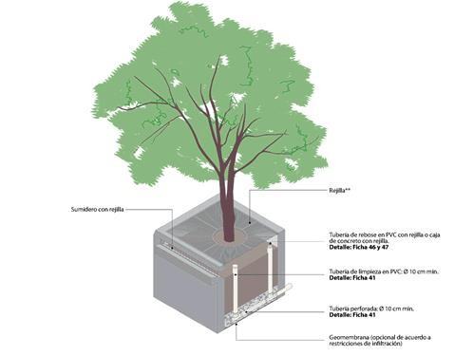

Fuente: Norma NS-166. EAAB-ESP.

* Zonas de bio retención. El diseño de estas tipologías (figura 35) de SUDS se efectúa en tres fases:
  + Primero, el volumen de calidad (Vc) se determina en función del área tributaria, coeficientes de escorrentía y la profundidad de la lámina de lluvia (hp).
  + Segundo, el dimensionamiento de la estructura se realiza calculando el área mínima de fondo de la estructura (Amin) y la profundidad de diseño de la estructura (d). El área mínima de fondo de la estructura se determina con la siguiente expresión:

Donde:

Amin: Area mínima de fondo de la estructura (m2). Vc, volumen de calidad (m3).

d : Profundidad de diseño (m).

o Tercero, cuando en los diseños se incluya zonas de bio retención con infiltración parcial o sin restricción, en el diseño se debe incluir el sistema de subdrenaje; tuberías perforadas y una estructura de salida.

**Figura 35. Esquema Zona Bio-retención**

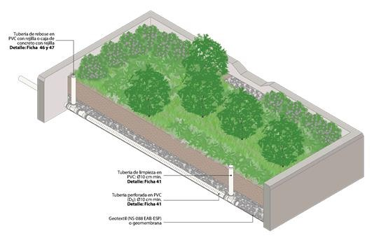

Fuente: Norma NS-166. EAAB-ESP.

En la siguiente fases del proyecto, se deberá profundizar en la revisión y análisis de los parámetros y criterios de diseño de los SUDS, con el fin de desarrolar las tiplogías propuestas.

## DISEÑO SUDS

Las tipologías de SUDS propuestas en esta fase del estudio son:

* Alcorques inundables: En la estación Intermedia se proponen dos alcorques inundables sobre la calle 40Sur y dos sobre la carrera 3ª Este.
* Zona de bio retención: En la carrera 3C Este, se propone un SUDS de esta tipología.

Los parámametros de entrada de este método se definen a continuación:

* Parámetros Diseño Hidrológicos:
  + Valor de profundidad de la lluvia.

En el estudio técnico de “*Investigación de las tipologías y/o tecnologías de Sistemas Urbanos de Drenaje Sostenibles (SUDS) que más se adapten a las condiciones de la diudad de Bogota D.C., Producto 3 – Guia técnica de diseño y Construcción de Sistemas Urbanos de Drenaje Sostenibles (SUDS)*” del Centro de Invetigación en Ingeniería Ambiental CIIA, en el numeral 4.1.4 (Capítulo 4) se presentan los valores de la profundidad de lluvia (hp) estimados para las estaciones operadas por la EAAB-ESP. En la tabla 48 se presentan los valores para las estaciones Juan Rey y el Delirio. En el diseño se asumieron los valores de la estación Juan Rey, localizada más próxima al proyecto.

***Tabla 48. Valores de profundidad de lluvia (hp) Estaciones pluviométricas***

* + - ***operadas por la EAAB-ESP***

|  |  |  |  |  |  |  |
| --- | --- | --- | --- | --- | --- | --- |
| ESTACIÓN | Tipo | Código | COORDENADAS | | | Hp (mm) |
| Este | Norte | Elevación (msnm) |
| Juan Rey | Pluviográfica | 20204 -  P081 | 991780 | 999260 | 2985 | 17.4 |
| El Delirio | Pluviográfica | 20013 -  P035 | 994730 | 1002120 | 3000 | 22.3 |

Fuente: *Guia técnica de diseño y Construcción de Sistemas Urbanos de Drenaje Sostenibles (SUDS)*

* Área de drenaje: En el plano de la carpeta F.10.1.6. SUDS se presentan las áreas de drenaje delimitadas para los alcorques inundables propuestos: A1 (412.7 m2) y A2 (454 m2).
* Coeficiente de escorrentía: Se asume un valor de 0.80, en consideración que el área de aporte corresponde a vía.
* Registros de precipitación.

En el Anexo 5 se presentan los registros de lluvias de las estaciones pluviométricas que opera la Empresa de Acueducto y Alcantarillado en la zona del proyecto: Estación de Juan Rey y el Delirio. Ver tabla 49.

***Tabla 49. Estaciones Hidrométricas operadas por la EAAB-ESP***

|  |  |  |  |  |  |  |  |
| --- | --- | --- | --- | --- | --- | --- | --- |
| ESTACIÓN | Tipo | Código | SUBCUENCA | LOCALIZACIÓN | | | AÑOS REGISTRO |
| Latitud | Longitud | Elevación (msnm) |
| Juan Rey | Pluviográfica | 20204 -  P081 | Q. Palo Blanco | 4º31' | 74º05' | 2985 | 1990 -  2020 |
| El Delirio | Pluviográfica | 20013 -  P035 | R. San Cristóbal | 4º33' | 74º04' | 3000 | 1933 -  2021 |

Fuente: Elaboración propia.

Los datos recopiladios de las estaciones pluviométricas son: Precipitación media anual, número de días al año con precipitación y precitación máxima en 24 horas.

* Parámetros localización:

En la tabla 50 se revisa el cumplimiento de los criterios de localización de SUDS:

**Tabla 50. Verificación criterios localización SUDS**

|  |  |  |
| --- | --- | --- |
| **CRITERIOS DE LOCALIZACIÓN** | Valor | ESTACIÓN INTERMEDIA |
| Zonas urbanas densas  con limitación de espacio |  | Cumple |
| Redes alcantarillado pluvial |  | Cumple |
| Cobertura Vegetal: Árboles y Arbustos |  | Cumple |
| **RESTRICCION** |  |  |
| Pendiente longitudinal | < 10% | Cumple: vía Cra 3ª este y  Cra 3C Este |
| Distancia Nivel freático | > 1.0m | Cumple |
| Tasa de infiltración | > 7 mm/h | Sin determinar |
| Distancia a cimientos | > 2 m | Cumple |

* Parámetros Diseño Suelos:
  + Tasa de infiltración del suelo.

En los estudios de factibilidad adelantados por la Empresa de Transporte Masivo del Valle de Aburrá Ltda., la exploración geotécnica realizada en la estación Intermedia

arrojó los siguientes resultados; suelo orgánico, lleno antrópico, depósito de vertiente y material volcánico. En el perfil estratigráfico se encontró suelo orgánico hasta 1.0 m de profundidad, un estrato espeso de lleno antrópico hasta los 7.0 m y luego el depósito de vertiente. El nivel freático se encontró a 2.0 m.

Para los suelos identificados en el perfil estratigráfico de la estación Intermedia, el coeficiente de permeabilidad se puede asumir según los valores reportados en la literatura técnica y registrados en la Tabla 51. Valores Coeficiente de permeabilidad.

**Tabla 51. Valores Coeficiente de permeabilidad**

|  |  |  |  |  |  |  |  |  |  |  |  |  |  |  |  |  |
| --- | --- | --- | --- | --- | --- | --- | --- | --- | --- | --- | --- | --- | --- | --- | --- | --- |
| COEFICIENTE DE PERMEABILIDAD | 10(2) | 10(1) | | 10(0) | 10(-1) | | 10(-2) | | 10(-3) | 10(-4) | 10(-5) | 10(-6) | | 10(-7) | 10(-8) | 10(-9) |
| k (cm/s) |
| DRENAJE | BUENO | | | | | | | | | POBRE | | SUELO IMPERMEABLE | | | | |
| TIPO DE SUELO | Grava Gruesa (Cascajo) | | Arena Limpia, arena mezclada con grava | | | | | Arena muy fina, suelos orgánicos e inorgánicos, mezcla de limo-arenosos y arcilla | | | | | Suelos impermeable modificado por efecto de la vegetación Y la  intemperización | | | |
|  | | | Suelo impermeable; arcilla homogénea debajo de la zona de intemperización | | | | | | |  | | | |

Fuente: Elaboración propia.

Para el estrato clasificado como orgánico limoso con arena fina y fragmentos de escombros (Qra1), el coeficiente de permeabilidad (k) puede encontrarse en el rango de 10(-3) a 10(-5) y para el segundo estrato (Qrs), depósito matriz soportado en arcilla limosa y/o arcilla arenosa, el valor de k puede variar entre 10(-4) a 10(-5). Con base en lo anterior, se adopta en el estudio un coeficiente de permeabilidad de 10(-4) cm/s.

Para la etapa de diseño, se propone realizar ensayos de infiltración en las áreas próximas a los SUDS proyectados; en el Plano de la carpeta F.10.1.6. SUDS se indica la localización de los ensayos.

* Localización SUDS.

En la carpeta F.10.1.6. SUDS se presentan el plano con los detalles y localización de los alcorques inundables propuestos.

En el Anexo 4 se presenta el Cálculo de los alcorques inundables y zonas de bio retención.

Cabe agregar, que el método de Riverside usado para calcular la zona de bio retención propuesta en la calle 3C Este, arrojó una dimensión mínima del fondo de la estructura de

16.75 m2, lo cual resulta inviable para el proyecto; el ancho de la franja de amoblamiento urbano es 1.0 m, por ende la longitud mínima de la estructura sería de 16.75 m.

Con base en lo anterior, en el proyecto no se proponen tipologías de Zonas de Bio retención.

## DESCRIPCIÓN OPERACIÓN Y MANTENIMIENTO DE LAS TIPOLOGIAS DE SUDS RECOMENDADAS

* + - Alcorques inundables (Norma NS-166 – EAAB ESP).

Los alcorques inundables son sistemas para el manejo de la escorrentía que por lo general se ubican en los andenes. Se componen de una caja de concreto, que tiene la función de contener las raíces del árbol, y un sistema de drenaje, correspondiente a una tubería de rebose, una tubería de limpieza y una tubería perforada. La escorrentía ingresa al alcorque de manera superficial o por medio de estructuras anexas de entrada. En caso de que se requiera puede acoplarse de manera previa alguna estructura de pre-tramamiento para reducir la carga de contaminación que ingresa a esta tipología. Una vez ingresa el agua, ésta se almacena temporalmente en los intersticios del suelo empleado, interactuando directamente con la planta sembarada. Durante el tiempo de residencia, el agua es captada y tratada por la planta o por medio de proceso físicos de filtración, asimilación de nutrientes y adsorción de contaminantes en la matriz de suelo empleada. De manera gradual, el agua remantente se infiltra en el suelo circundante, o es descargada a otro sistema de drenaje o a un cuerpo de agua receptor a través de estructuras anexas de salida.

En los alcorques inundables es de gran importancia la vegetación utilizada, su mantenimiento busca salvaguardar el desarrollo y crecimiento de los árboles. Por otra parte, se debe inpesccionar la estructura para impedir la obstrucción del medio y de las estructuras anexas. A su vez, la regularidad con la quedeben llevarse a cabo los procesos de mantenimiento varía de acuerdo con la actividad; en la figura 35 se presenta el esquema de mantenimiento de los SUDS. Igualmente, es de gran importancia inspeccionar el estado del alcorque después de eventos de precipitación fuertes que puedan exceder la capacidad de tratamiento de diseño.

En la figura 36 se presenta un esquema de las actividades principales de mantenimineto de esta tipología.

**Figura 36. Principales actividades de mantenimiento de los alcorques inundables.**

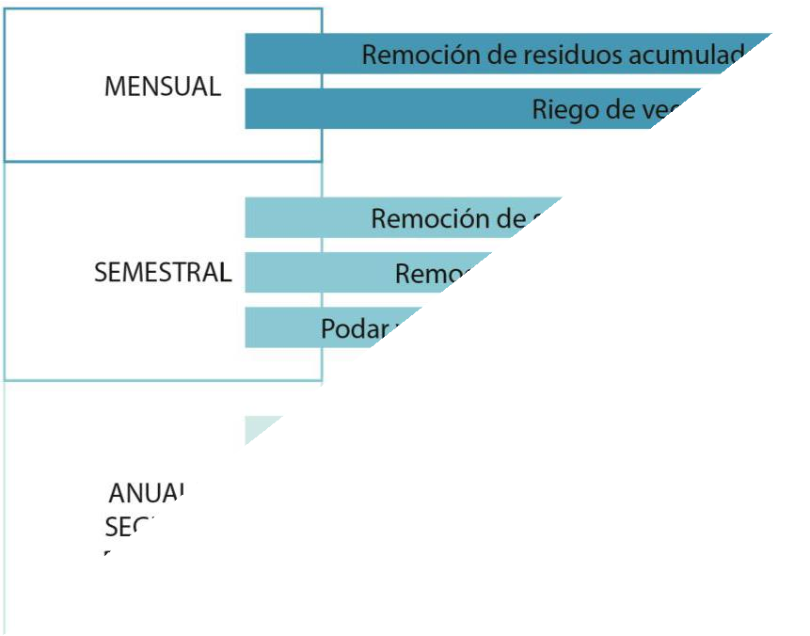

Fuente: Investigación de las tipologías y/o tecnologías de SUDS. U. de los Andes

* + - Zonas de bio -retención (Norma NS-166 – EAAB ESP).

Las zonas de bio-retención son áreas ajardinadas con capacidad para almacenar temporalmente la escorrentía y promover la infiltración de ésta. Por lo general en estas tipologías se dispone de una barrera perimetral en concreto para controlar la entrada de escorrentía y un sistema de drenaje para el manejo de eventos mayores a los de diseño.

En esta tipología, el agua ingresa a la estructura por medio de drenaje directo o por medio de estructuras anexas complementarias que conducen el agua hacia su interior. En caso de que se requiera, es posible acoplar de manera previa alguna estructura de pre- tratamioento para de esta forma reducir la carga de contaminación que ingresa al SUDS. El diseño de la zona de bio-retención debe permitir el almacenamiento temporal y la filtración del volumen de escorrentía a través de un suelo orgánico abonado y suelo de plantación y/o medio filtrante. A medida que el agua pasa a través de las diferentes capas de suelo, los contaminantes son infiltrados, absorbiods y biodegradados por el suelo y las plantas. El volumen de escorrentía que no sea infiltrado al subsuelo se conduce por medio de un drenaje subsuperficial hacia la salida.

En la figura 37 se presenta un esquema de las actividades principales de mantenimineto de esta tipología.

**Figura 37. Principales actividades de mantenimiento de las Zonas de Bio-retención**

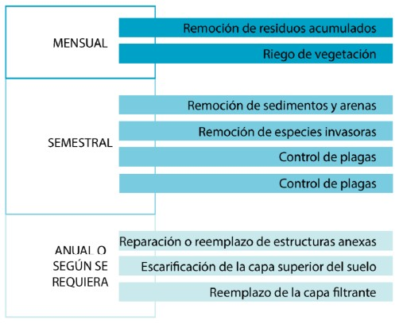

Fuente: Investigación de las tipologías y/o tecnologías de SUDS. U. de los Andes

## RECOMENDACIONES SILVICULTARALES PARA LA ETAPA DE DISEÑO

De acuerdo con las condiciones físicas y ambientales de la zona, es necesaria la implementación del diseño paisajístico que asegure la compensación y permanencia del componente arbóreo en el área de influencia directa del proyecto.

El diseño y manejo de paisaje del Proyecto Cable Aéreo San Cristóbal, se realizará con base a los Lineamientos para la Arborización Urbana del Jardín Botánico de Bogotá José Celestino Mutis, Manual de Mobiliario Urbano, la Cartilla de Andenes del Departamento Administrativo de Planeación Distrital, el Plan de Ordenamiento Territorial de Bogotá, la Guía de Árboles y Complemento al Manual Verde “Elaboración de las Guías de Procedimiento y Lineamientos Ambientales de Diseño para Obras de Infraestructura en Bogotá D.C.”

Teniendo estos factores en cuenta, se procedió a verificar las recomendaciones de selección de especies que expone el Manual de Silvicultura Urbana para Bogotá del Jardín Botánico de Bogotá - JBB. Esta se realiza considerando el condicionante ambiental más importante que corresponde a la disponibilidad de humedad ambiental. La precipitación total y el balance hídrico del Distrito Capital permiten zonificar el espacio urbano en términos de oferta hídrica para el desarrollo de las especies destinadas a la arborización de la ciudad.

Una vez establecidas las especies que mejor se adaptan a estas condiciones ambientales se evalúan la oferta de los diferentes espacios urbanos y los proyectos de infraestructura, de acuerdo con las características y las funciones que podrían cumplir dichas especies. Lo anterior con el fin de evitar costos adicionales posteriores para el mejoramiento de las condiciones de desarrollo de las especies plantadas, plasmados en excesivos mantenimientos y en solucionar deterioros potenciales de infraestructura por efecto del crecimiento de los árboles –deterioro de andenes, interferencia con líneas eléctricas, entre otros.

Teniendo en cuenta lo anterior se realizó la revisión de las condiciones climáticas de la zona en la cual se encuentra el proyecto, para ello se utilizó el plano de humedad relativa incluido en el manual de silvicultura urbana en donde se observa que el proyecto se ubica en dos zonas de humedad: Zona Húmeda y Zona subhúmeda, en cuanto a Precipitaciones se encuentra entre 800 – 1000 mm.

**Figura 38. Precipitación media mensual anual Vs Área de Inlfuencia del Proyecto**

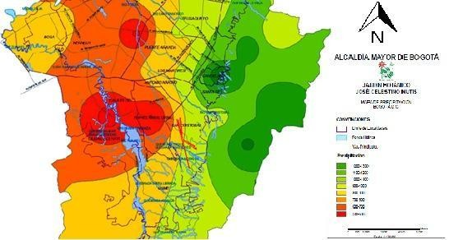

Fuente: SIGAU, 2021

**Figura 39. Humedad Relativa vs Área de Inlfuencia del Proyecto**

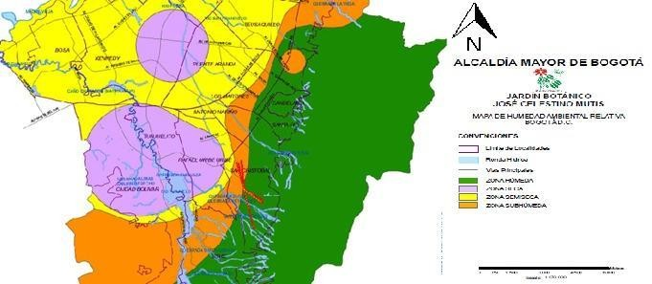

Fuente: SIGAU, 2021

Así las cosas, en la Tabla 52 se proponen de manera preliminar, especies que tengan una buena capacidad adaptativa a estos dos tipos de humedad y el mantenimiento recomendado para cada especie.

**Tabla 52. Especies recomendadas para implementar en el proyecto**

|  |  |  |  |  |  |
| --- | --- | --- | --- | --- | --- |
| **Nombre Común** | **Nombre científico** | **Riego (Ciclo/ Anual)** | **Plateo (Ciclo/ Anual)** | **Poda (Ciclo/ Anual)** | **Fertilización edáfica (Ciclo/**  **Anual)** |
| Cajeto | *Cytharexylum*  *subflavescens* | 12 | 12 | 2 | 2 |
| Alcaparro enano | *Senna multiglandulos*  *a* | 12 | 12 | 2 | 2 |
| Chicalá | *Tecoma stans* | 12 | 12 | 2 | 2 |
| Corono | *Xylosma spiculiferum* | 12 | 12 | 3 | 2 |
| Cucharo | *Myrsine*  *guianensis* | 12 | 12 | 3 | 2 |
| Laurel de  cera (h. menuda) | *Myrica parvifolia* | 12 | 12 | 2 | 2 |
| Chilco | *Bacharis floribunda* | 12 | NA | 8 | 1 |
| Dividivi de tierra fría | *Caesalpinia spinosa* | 12 | 12 | 2 | 2 |



|  |  |  |  |  |  |
| --- | --- | --- | --- | --- | --- |
| **Nombre Común** | **Nombre científico** | **Riego (Ciclo/ Anual)** | **Plateo (Ciclo/ Anual)** | **Poda (Ciclo/ Anual)** | **Fertilización edáfica (Ciclo/**  **Anual)** |
| Hayuelo | *Dodonaea viscosa* | 12 | 12 | 2 | 2 |
| Durazno común | *Prunus persica* | 12 | 12 | 2 | 2 |
| Feijoa | *Acca sellowiana* | 12 | 12 | 2 | 2 |
| Cedro | *Cedrela montana* | 12 | 12 | 2 | 2 |
| Pino chaquiro | *Podocarpus oleifolius* | 12 | 12 | 2 | 2 |
| Sangregao | *Croton bogotanus* | 12 | 12 | 2 | 2 |
| Alcaparro doble | *Senna viarum* | 12 | 12 | 2 | 2 |
| Amarraboll o | *Meriania nobilis* | 12 | 12 | 2 | 2 |
| Carbonero | *Calliandria pittieri* | 12 | 12 | 3 | 2 |
| Mangle de tierra fría | *Escallonia pendula* | 12 | 12 | 3 | 2 |
| Mortiño | *Hesperomeles goudotiana* | 12 | 12 | 2 | 2 |
| Raque | *Vallea stipularis* | 12 | 12 | 2 | 2 |
| Sietecuero s | *Tibouchina lepidota* | 12 | 12 | 3 | 2 |
| Ciro | *Baccharis nitida* | 12 | 12 | 2 | 2 |
| Gurrubo | *Solanum lycioides* | 12 | 12 | 2 | 2 |
| Palma coquito | *Parajubaea cocoides* | 12 | 12 | 2 | 2 |
| Palma de cera | *Ceroxylon quindiuense* | 12 | 12 | 2 | 2 |

|  |  |  |  |  |  |
| --- | --- | --- | --- | --- | --- |
| **Nombre Común** | **Nombre científico** | **Riego (Ciclo/ Anual)** | **Plateo (Ciclo/ Anual)** | **Poda (Ciclo/ Anual)** | **Fertilización edáfica (Ciclo/**  **Anual)** |
| Pasto kikuyo | *Pennisetum clandestinum* | 12 | NA | 8 | 1 |

Fuente: Manual de Silvicultura Urbana para Bogotá, 2010

De las anteriores especies y con base en el Manual de Coberturas Vegetales del JBB, donde se presenta un listado especies para algunas tipologías de SUDS que, por estructura o conducción o bio-retención, pueden ser relacionados con la Malla Vial, en específico para el Cable Aéreo San Cristóbal se recomiendan las siguientes especies para implementar en los Alcorques Inundables:

* Pino Romeron
* Guayacán de Manizales
* Arrayán de Popayán
* Calistemo Llorón
* Chicalá Amarillo
* Roble Australiano

Las condiciones que deben cumplir estas especies tienen que ver sobre todo con el sistema radicular, las seleccionadas presentan raíces medias a profundas (30 – 100 cm) lo que permite regular la escorrentía superficial en zonas urbanas.

Así mismo y atendiendo el requerimiento, se presenta la tabla 53 (Manual de Plantación) donde se encuentran los mantenimientos de las especies arbóreas propuestas para los SUDS.

**Tabla 53. Mantenimiento Especies Arbóreas**

|  |  |  |  |  |  |
| --- | --- | --- | --- | --- | --- |
| **Especie** | **Riego (Periodicida d/dias) – (Ciclo/ Anual)** | **Plateo (Periodicidad/di as) – (Ciclo/ Anual)** | **Poda (Periodicida d/dias) – (Ciclo/ Anual)** | **Fertilizació n edafica (Periodicida d/dias) – (Ciclo/**  **Anual)** | **Replante** |
| Pino Romeron (*Retrophyllum rospiglioslii*) | 30 - 12 | 45 -12 | 180 - 2 | 120 - 3 | Cuando se requiera (reposición de material vegetal muerto o  perdido) |
| Guayacán de Manizales  (*Lafoensia acuminata*) | 30 - 12 | 45 -12 | 180 - 2 | 180 - 2 | Cuando se requiera (reposición de material  vegetal muerto o perdido) |
| Arrayán de Popayan (*Myrcia popayanensis*) | 30 - 12 | 45 -12 | 180 - 2 | 180 - 2 | Cuando se requiera (reposición de material  vegetal muerto o perdido) |



|  |  |  |  |  |  |
| --- | --- | --- | --- | --- | --- |
| **Especie** | **Riego (Periodicida d/dias) – (Ciclo/ Anual)** | **Plateo (Periodicidad/di as) – (Ciclo/ Anual)** | **Poda (Periodicida d/dias) – (Ciclo/ Anual)** | **Fertilizació n edafica (Periodicida d/dias) –**  **(Ciclo/ Anual)** | **Replante** |
| Calistemo Llorón (*Callistemon viminalis*) | 30 - 12 | 45 -12 | 120 - 3 | 180 - 2 | Cuando se requiera (reposición de material  vegetal muerto o perdido) |
| Chicalá Amarillo (*Tecoma stans*) | 30 - 12 | 45 -12 | 120 - 3 | 180 - 2 | Cuando se requiera (reposición de material  vegetal muerto o perdido) |
| Roble Australiano (*Grevillea robusta*) | 30 - 12 | 45 -12 | 180 - 2 | 180 - 2 | Cuando se requiera (reposición de material  vegetal muerto o perdido) |

# CANTIDADES DE OBRA Y PRESUPUESTO

## CANTIDADES DE OBRA

En el Anexo 6. Cantidades de obra, se presentan las cantidades de obra estimadas para cada una de las alternativas analizadas en la etapa de factibilidad.

Para el Tramo 1, comprendido entre la estación 20 de Julio y la Estación Intermedia, se presenta para las alternativas 1, 4 y 6 las cantidades de obra estimadas por interferencia de redes de acueducto y alcantarillado; en cada alternativa se presenta la longitud de redes intervenida por diámetro y material.

Para el tramo 2, comprendido desde la salida de la Estación Intermedia hasta la Estación retonor, se calcularon las cantidades de obra de las alternativas 2, 3 y 5; en la hoja de cálculo se presenta el total de las cantidades de redes a intervenir.

Para el tramo 3, comprendido desde la salida de la Estación Intermedia hasta la Estación de Juan Rey, de igual forma se presentan las cantidades de obra estimadas por alternativa.

## METODOLOGÍA ESTIMACIÓN PRESUPUESTO GENERAL

A continuación se presenta la metodología usada por la Consultoría para estimar el costo directo de las obras, metodología tomada del informe “*Presupuesto factibilidad CAPEX Y OPEX – Componente estimación de costos y presupuesto*” de junio 2021.

Desde la Factibilidad anterior, el proyecto se dividió en dos tramos, de la misma manera, la consultoría en esta nueva etapa de factibilidad trabajó el presupuesto con esta división como principal división del presupuesto. Lo anterior significa que el presupuesto tiene dos particiones por tramos, es decir, tramo 1 y tramo 2, los cuales están numerados consecutivamente iniciando en el Portal del 20 de Julio.

Como parte del Ejercicio, se elaboró la valoración de tres alternativas de alineamiento por cada tramo, es decir, tres alternativas para el tramo Estación 20 de Julio a Estación Intermedia La Victoria, tres alternativas para el tramo Estación Intermedia La Victoria a Estación de retorno Altamira y tres alternativas para el tramo Nueva Estación Intermedia La Victoria a Estación de retorno Juan Rey.

La estructura del presupuesto se basa en el método de valoración por índices de precios y cuenta con una división que permite conocer los costos a nivel de factibilidad de cada una de los tramos y obras que lo componen del cual se describe a continuación su estructura:

* + - Los tramos referenciados son los siguientes: Tramo 1 Desde el Portal del 20 de Julio hasta la Estación Intermedia La Victoria, es de aclarar que, como parte integral de

este tramo, se encuentran tanto la Estación del 20 de Julio (dentro del Portal del 20 de Julio), como la Estación La Victoria. Tramo 2 Desde la Estación Intermedia La Victoria hasta la Estación de Retorno Altamira, se aclara que incluye la Estación de Retorno y la línea de cable sin Incluir la Estación Intermedia La Victoria (esta hace parte del Tramo 1).

* + - También se incluye como parte de la Factibilidad de esta consultoría el tramo 3 que está proyectada iniciando en una nueva estación aledaña a la estación Intermedia propuesta de La Victoria y finaliza en la Estación de Retorno denominada Juan Rey (es de aclarar que la valoración de este tramo se encomienda a esta consultoría solo a nivel de Factibilidad).
    - A su vez cada uno de los tramos se ha dividido en capítulos, los cuales agrupan los diferentes tipos de obra que componen el Cable San Cristóbal. dichos capítulos son los siguientes: Para el tramo 1: Estación 20 de Julio, Pilonas desde Portal 20 de Julio hasta Estación Intermedia La Victoria, Pavimentos, Geotecnia, Arqueología y Estación Intermedia La Victoria. El Tramo 2 está constituido por los capítulos: Pilonas, Pavimentos, Geotecnia, Arqueología y Estación de Retorno Altamira.
    - Cada capítulo a su vez está dividido en subcapítulos, dichos subcapítulos corresponden a las obras del Cable de San Cristóbal concretas que deben desarrollarse para su correcta funcionalidad. A manera de ejemplo podemos mencionar que como parte del capítulo Edificación Estación 20 de Julio, se encuentran los subcapítulos Edificación de la Estación y Espacio Público de la Estación.
    - Por último, los subcapítulos se componen a su vez de una última partición del presupuesto que es la correspondiente a los Índices (o grades ítems de la obra). Dichos Índices se estructuran con un código, una descripción, una unidad de medida, una cantidad, un precio unitario en pesos colombianos, un valor parcial que se determina multiplicando la cantidad por su precio unitario.
    - Para el caso del Presupuesto de la Especialidad Electromecánica, se incluye además el costo en Euros de los componentes que serán adquiridos en Europa.

Todo lo anterior sumado da como resultado el valor total CAPEX del Proyecto.

Una vez realizado el proceso anteriormente descrito, se obtiene como resultado el costo directo de las obras. Posteriormente se aplica el porcentaje de AIU (incluyendo IVA de la utilidad) que se considera apto para una obra pública en zona urbana con lo cual se obtiene el valor total de obra incluyendo AIU.

# HIDROLOGIA, HIDRÁULICA Y SOCAVACIÓN

El Anexo Técnico, Capítulo 6. Redes hidrosanitarias, numeral 7.1 Análisis hidrológico señala:

*“Entendiendo que dentro del área de influencia de los proyectos* ***pueden llegar a existir cuerpos*** *de agua (identificados oficialmente) como otras corrientes de agua o cauces (no oficiales generadas por las dinámicas de drenaje del área superficial y subterránea y/o por las diferentes condiciones de topografía, suelo, cobertura vegetal y urbanismo); es importante identificar las problemáticas e inconvenientes que dichos flujos de agua pueden generar sobre la estructura de calzadas, espacio público, puentes, estaciones, obras de estabilización de taludes o cualquier elemento estructural que haga parte de la infraestructura vial o de movilidad de la ciudad afectada y/o proyectada por los Diseños”.*

*Por lo anterior,* ***en el caso que aplique dicha situación****; es necesario desarrollar un conjunto de estudios y análisis dentro del ámbito hidráulico e hidrológico con el fin de encontrar y entender el comportamiento del cauce o de los flujos de las aguas superficiales o subterráneas que el área del proyecto pueda tener y así identificar los Niveles Máximos de Agua”.*

En la información cartográfica disponible en esta etapa del proyecto, así como con los trazados que se tienen del proyecto del Cable, no se evidencian cuerpos de agua próximos a las estaciones y/o pilonas, por lo tanto, en la fase de diseño se verificará la implantación final del proyecto del Cable para constatar si aplica el estudio solicitado.

# COMUNICADOS Y/O GESTIÓN INTERINSTITUCIONAL

Los comunicados radicados a la fecha en las entidades del orden distrital, con solicitud de información del proyecto se relacionan a continuación:

* Comunicado OF-TRA-CASC-006-21 de enero 27 de 20121, dirigido a la Secretaría de Movilidad; el Consorcio CS solicitó información del “*Estudio de Factibilidad Cable Aéreo en San Cristóbal*”.
* Comunicado OF-TRA-CASC-007-21 y OF-TRA-CASC-008-21, dirigido al Instituto de Desarrollo Urbano; el Consorcio CS solicitó información del “*Estudio de Factibilidad Cable Aéreo en San Cristóbal*”.
* Comunicado OF-GEN-CASC-020-21, dirigido a la Alcaldía Local de San Cristóbal, solicitando información del área de estudio.
* Comunicado OF-ARQ-CASC-031-21, dirigido a la Unidad Administrativa especial del Cuerpo de Bomberos de Bogotá, solicitando información del área de estudio.
* Comunicado OF-AMB-CASC-055-21, dirigido a la Secretaría Distrital de Ambiente, solicitando información del área de estudio

En el Anexo 7 se presentan los comunicados referidos en este numeral.



# MATRIZ DE RIESGOS REDES HIDROSANITARIAS

Del componente de redes hidrosanitarias, se presenta la matriz de riesgo asociada:

|  |  |  |  |  |  |
| --- | --- | --- | --- | --- | --- |
| FASE DEL PROYECTO | RIESGOS | ESPECIFICACIÓN DE RIESGO | PLAN TRATAMIENTO | | DE |
| DISEÑO | Entrega oportuna de información base para la elaboración del Diseño. | No cumplir con el programa para levantar e inspeccionar las redes de alcantarillado. | Cumplir cronograma activdades  proyecto | con | el de del |
| Identificación de un mayor número de interferencias de redes, al evidenciado en la fase de Factibilidad. | Al inicio de la etapa, valorar las  interferencias y soluciones  propuestas en factibilidad. | | |
| Entrega oportuna de  diseños básicos para  desarrollar los diseños de redes hidrosanitarias. | Cumplir  cronograma  activdades proyecto | con | el  de del |
| Cambios y/o  ajustes que  modifiquen en forma sustancial la Alternativa seleccionada | Modificación del diseño urbanísitco -arquitectónico de estaciones y/o  plazoletas. | Cumplir cronograma activdades  proyecto | con | el de del |
| Cambios y/o ajustes de redes que solicite la ESP, IDU. | Mantener informado a la ESP del desarrollo del proyecto y de las  soluciones propuestas | | |
| APROBACIÓN DE PRODUCTOS | Aprobación de Diseños por parte de ESP. | Proceso de revisión y aprobación de productos por parte de la ESP, Jardín Botánico, etc. | Los tiempos de revisión y aprobación de los diseños por parte de la EAAB- ESP no están establecios en el  contrato. | | |
| Trámites internos de la ESP, para pronunciarse sobre la factibilidad de servicios públicos. | Los tiempos de revisión y aprobación de los diseños por parte de la EAAB- ESP no están  establecios en el contrato. | | |

# CONCLUSIONES Y RECOMENDACIONES

Las alternativas evaluadas en el preente estudio corresponden a las propuestas priorizadas para localizar las estaciones Tranferencia, Intermedia y Retorno, junto con el trazado del Cable para conectarlas.

Para la Estación de Transferencia, se analizó su ubicación el el patio de maniobras de buses de transmilenio (Alt. 1), al costado norte de la estación sobre los estacionamientos de los vehículos particulares de los funcionarios de la Empresa (Alt. 4) y la propuesta de localizar la estación en la plataforma de buses biarticulados y articulados del sistema (Alt. 6). De estas alternativas, la uno (1) y seis (6) presentan las menores interferencias. La alternativa 4 presenta interferencia con una tubería sanitaria de 24” de diámetro.

En el análsis de las alternativas del sector 1, la Estación Intermedia se localiza con la propuesta del “*Estudio de factibilidad para los corredores de transporte por Cable aéreo en las localidades de Ciudad Bolívar y San Cristóbal* “.

En el análisis de alternativas del tramo 2, el cual va desde la Estación Intermedia (sin incluir información de la estación en este análisis, por cuanto ya fue tenido en cuenta en el análisis del Tramo 1) hasta la Estación de Retorno en Altamira, incluye el trazado del cable y las pilones de cada una de estas alternativas. El análisis de interferencia arrojó resultados similares para las tres propuestas de localización de las estaciones y para las pilonas la alternativa más desfavorable es la cinco (5), por la interferencia con colector de 36” de diámetro.

En el análisis de alternativas del tramo 3, el cual va desde la Estación Intermedia (incluye la infraestructura de la estación hacia el sector de Juan Rey) hasta la Estación de Retorno en Juan Rey, incluye el trazado del cable y las pilones de cada una de estas alternativas. El análisis de interferencia arrojó resultados similares para las alternativas 1 y 2, siendo más desfavorable la 3, porque intercepta redes de alcantarillado sanitario y pluvial. En cuanto a las pilonas, al alternativa 3 por ser la de mayor longitud, presenta el mayor número de interferencias con las redes de acueducto y alcantarillado.

Los análisis técnicos efectuados en el estudio de factibilidad, por todas las especialidades involucradas en el proyecto del Cable de San Cristóbal, y aplicando la metodología de matriz multicriterio, arrojaron el mayor puntaje para las siguientes alternativas:

* Estación de Transferencia: Alternativa seleccionada 4.
* Estación Intermedia: Alternativa única.
* Estación Retorno: Alternativa 2.

Por lo consiguiente, en la fase de diseño se deberá realizar el levantamiento e inspección detallada de la infraestructura existente de acueducto y alcantarillado en aras de contar con

la información mínima para revisar y verificar las interferencias del proyecto con esta infraestructura y proponer soluciones óptimas acordes para con las normas vigentes de la EAAB-ESP.

En general, del estudio de factibilidad se tiene que las redes de acueducto de las estaciones retorno, intermedia y transferencia cumplen con las normas vigentes de la AAB-ESP y no se evidencia en esta fase del estudio, interferencias con las obras proyectadas del cable. No obstante lo anterior, en la fase de diseño, una vez se tenga la implantación del puente peatonal que comunicará la estación del cable con el portal del 20 de julio, se deberá verificar la localización de las pilas del puente para evitar interferencia con la red matriz que existe de 24” de diámetro.

De la revisión hidráulica realizada a los colectores del alcantarillado pluvial de las estaciones retorno e intermedia, se puede mencionar que estos colectores cumplen con la capacidad hidráulica, no obstante, en la fase de diseño se deberán corroborar las pendientes de las tuberías para comprobar que cumplen con las normas vigentes de la EAAB-ESP en cuanto capacidad hidráulica, velocidad mínima, fuerza tractiva etc.

# BIBLIOGRAFIA

1. NS-166. CRITERIOS PARA DISEÑO Y CONSTRUCCIÓN DE SISTEMAS URBANOS DE DRENAJE SOSTENIBLE (SUDS) - NORMA TÉCNICA EAAB.
2. INVESTIGACIÓN DE LAS TIPOLOGÍAS Y/O TECNOLOGÍAS DE SISTEMAS DE DRENAJE SOSTENIBLES (SUDS) QUE MÁS SE ADAPTEN A LAS CONDICIONES DE LA CIUDAD DE BOGOTÁ D.C.
3. ANEXO 12.1 FICHAS TIPOLOGÍAS SUDS.
4. NS-24. INSTALACIÓN DE ACOMETIDAS DOMICILIARIAS DE ACUEDUCTO DIÁMETROS 1/2" Y 3/4" - NORMA TÉCNICA EAAB.
5. NS-36. CRITERIOS PARA DISEÑO DE RED DE ACUEDUCTO SECUNDARIA Y MENOR DE DISTRIBUCIÓN - NORMA TÉCNICA EAAB.

6.

1. NS-85. CRITERIOS DE DISEÑO DE SISTEMAS DE ALCANTARILLADO - NORMA TÉCNICA EAAB.
2. NS-028. PRESENTACIÓN DE ESTUDIOS Y DISEÑOS DE SISTEMAS DE ACUEDUCTO- NORMA TÉCNICA EAAB.
3. NS-054. PRESENTACIÓN DE DISEÑOS DE SISTEMAS DE ALCANTARILLADO- NORMA TÉCNICA EAAB.
4. NS-090. PROTECCIÓN DE TUBERÍAS EN REDES DE ACUEDUCTO Y ALCANTARILLADO- NORMA TÉCNICA EAAB.